Dekret

Nr. 8701, datë 3.9.2014

Për dhënie të shtetësisë shqiptare

Në mbështetje të nenit 92, pika “c” dhe nenit 93 të Kushtetutës, si dhe nenit 9, pika 7, e nenit 20 të ligjit nr. 8389, datë 5.8.1998, “Për shtetësinë shqiptare”, të ndryshuar, bazuar edhe në propozimin e ministrit të Arsimit e Sportit,

Dekretoj:

Neni 1

U jepet shtetësia shqiptare me kërkesë të tyre personave të mëposhtëm:
1. Distria Musa Krasniqi
2. Leutrime Cufë Krasniqi
3. Akil Luan Gjakova
4. Mentor Rami Mejzini
5. Florentina Lulzim Avdyli
6. Esad Fatmir Morina
7. Gëzim Rezhep (Redžep) Pepši (Pepshi)
8. Halim Arnim Selmanaj
9. Donjeta Xhevdet Haxha
10. Bunjamin Hasan Shabani
11. Ardian (Ardijan) Osman Cuculi

Neni 2

Ky dekret hyn në fuqi menjëherë.

Presidenti i Republikës
së shqipërisë
Bujar Nishani

VENDIM

Nr. 516, datë 30.7.2014

PËR KALIMIN NË PËRGJEGJËSI ADMINISTRIMI, NGA “ALBA FILM”, SHA-JA, TE MINISTRIA E KULTURËS, TË PASURISË “GODINA 4-KATËSHE, MAGAZINA E KOSTUMOGRAFISË”, NË ISH-KINOSTUDIO

Në mbështetje të nenit 100 të Kushtetutës dhe të neneve 10, 13, 15 e 16, të ligjit nr. 8743, datë 22.2.2001, “Për pronat e paluajtshme të shtetit”, të ndryshuar, me propozimin e ministrit të Kulturës, Këshilli i Ministrave

VENDOSI:

1. Kalimin në përgjegjësi administrimi, nga “Alba Film”, sh.a.-ja, te Ministria e Kulturës, të pasurisë “Godina 4-katëshe, magazina e kostumografisë”, në ish-Kinostudio, sipas planimetrive që i bashkëlidhen këtij vendimi.
2. Ngarkohen Ministria e Kulturës dhe kryeregjistruesi i Pasurive të Paluajtshme të Republikës së Shqipërisë të ndjekin procedurat e nevojshme për zbatimin e këtij vendimi.
Ky vendim hyn në fuqi menjëherë dhe botohet në Fletoren Zyrtare.
KRYEMINISTRI
Edi Rama

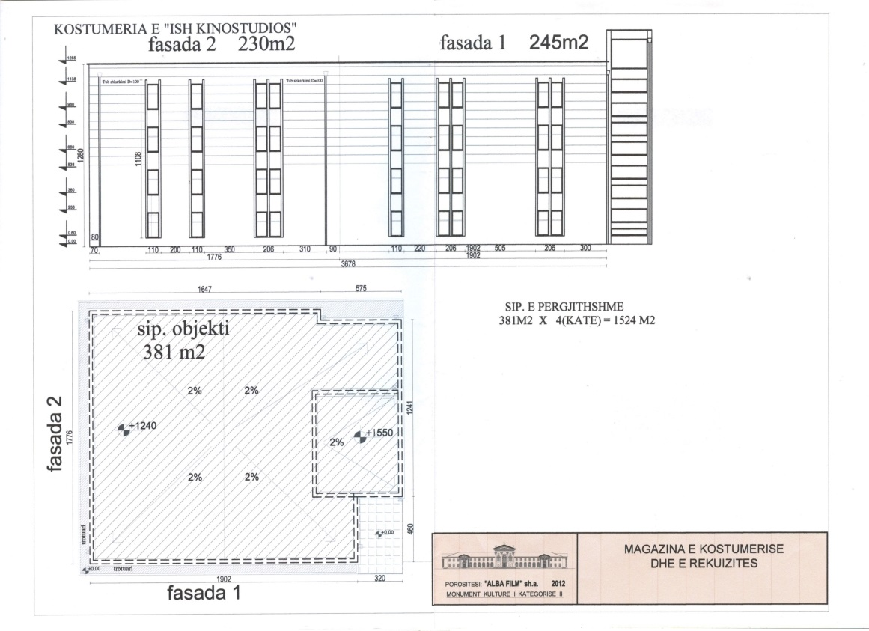
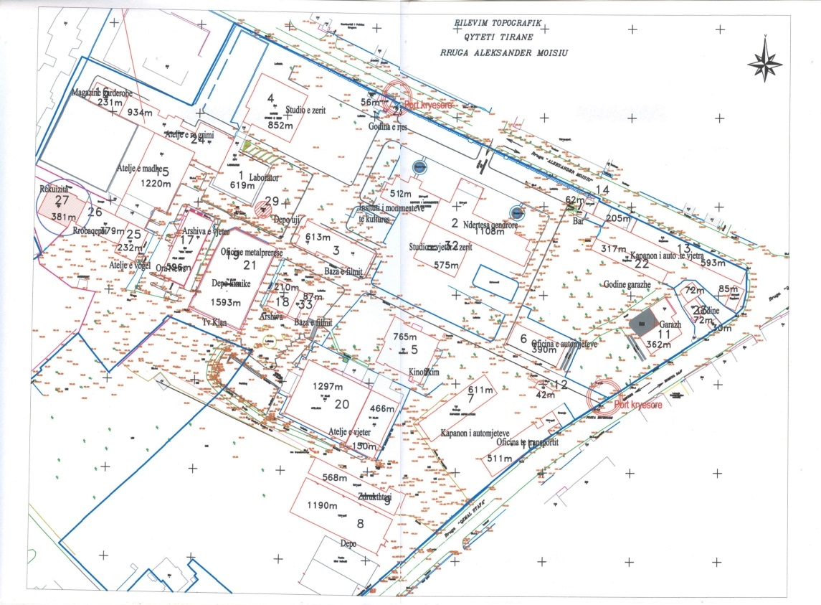
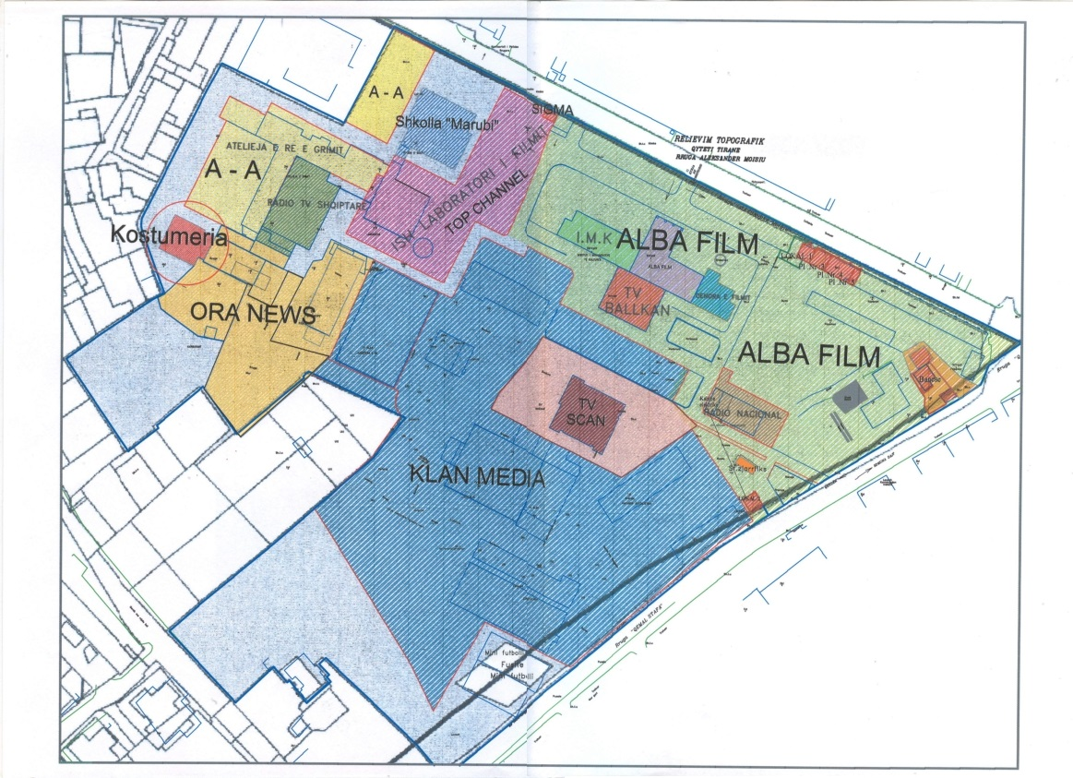

VENDIM
Nr. 555, datë 27.8.2014

PËR DISA SHTESA NË VENDIMIN NR. 332, DATË 17.3.2010, TË KËSHILLIT TË MINISTRAVE, “PËR PËRCAKTIMIN E FORMËS, ELEMENTEVE PËRBËRËSE, MËNYRËS SË MBAJTJES E AFATIT TË PËRDORIMIT TË DOKUMENTEVE BAZË, QË MBAHEN DHE LËSHOHEN NGA SHËRBIMI I GJENDJES CIVILE”, TË NDRYSHUAR

Në mbështetje të nenit 100 të Kushtetutës dhe të pikës 4, të nenit 25, të ligjit nr. 10 129, datë 11.5.2009, “Për gjendjen civile”, të ndryshuar, me propozimin e ministrit të Punëve të Brendshme dhe ministrit të Punëve të Jashtme, Këshilli i Ministrave
VENDOSI:

1. Në vendimin nr. 332, datë 17.3.2010, të Këshillit të Ministrave, të ndryshuar, bëhen këto shtesa:

a) Në pikën 1 dhe në lidhjen nr. 1, bashkëlidhur vendimit, shtohen emërtimet dhe modelet e mëposhtme:
“s. Modeli nr. 15, “Certifikatë vdekjeje”, për përdorim nga autoritetet e huaja;
sh. Modeli nr. 16, “Certifikatë familjare”, për përdorim nga autoritetet e huaja.”.
b) Pas pikës 1 shtohet pika 1/1, me këtë përmbajtje:
“1/1. Në të gjitha modelet e certifikatave për përdorim nga autoritetet e huaja, që lëshojnë zyrat e gjendjes civile në njësitë e qeverisjes vendore, informacioni në rubrikën “vendlindja” të plotësohet, i shkruar sipas rasteve:
a) Për shtetet, të cilat kanë depozituar pranë OKB-së katalogët zyrtarë të emrave gjeografikë të romanizuar (toponimet), sipas listës së vënë në dispozicion nga Ministria e Punëve të Jashtme, si dhe kodin 3-karakterësh të shtetit përkatës, sipas standardit ICAO;
b) Për shtetet, të cilat nuk kanë depozituar pranë OKB-së këta katalogë, sipas shkrimit në dokumentin e hartuar nga vendi i origjinës, por me simbole, germa latine/romane, si dhe kodin 3-karakterësh të shtetit përkatës, sipas standardit ICAO;
c) Rubrikat e tjera të certifikatave, për përdorim nga autoritetet e huaja, të plotësohen në gjuhën zyrtare shqipe.”.
2. Ngarkohet ministri i Punëve të Brendshme për nxjerrjen e akteve për rregullat e plotësimit të rubrikës “vendlindja”, në Regjistrin Kombëtar të Gjendjes Civile.
3. Ngarkohen Ministria e Punëve të Brendshme dhe Ministria e Punëve të Jashtme për zbatimin e këtij vendimi.
Ky vendim hyn në fuqi pas botimit në Fletoren Zyrtare.
KRYEMINISTRI
Edi Rama

 363019465
Holograma
REPUBLIKA E SHQIPËRISË  Republic of Albania  République d’Albanie  República de Albania  Republik Albanien  Repubblica d’Albania  Δημοκρατία της Αλβανίας | Zyra e Gjendjes Civile ____________________  Civil Registry Office  Service d’état Civil  Servicio del Registro Civil  Standesamtsbehörde  Ufficio dello Stato Civile  Ληξιαρχείο
ÇERTIFIKATË VDEKJEJE
Death Certificate – Acte de décès – Certificado de la Muerte– Sterbeurkunde
Certificato della Morte- Πιστοποιητικό Θανάτου
Emri – Name – Prénom – Nombre – Vorname – Nome - Όνομα
Mbiemri – Surname – Nom – Apellido – Familienname – Cognome - Επώνυμο
Numri personal – Personal number – Numéro personnel – Número personal – Personalnummer – Numero personale – Προσωπικός αριθμός
Emri i babait – Father’s name – Prénom du père – Nombre del padre
Vorname des Vaters – Nome del padre - Όνομα Πατρός
Emri i nënës – Mother’s name - Prénom de la mère – Nombre de la madre – Vorname der Mutter – Nome della madre - Όνομα μητρός
Datëlindja - Date of birth – Date de naissance – Fecha de nacimiento – Geburtsdatum - Data di nascita - Ημερομηνία γεννήσεως
Vendlindja – Place of birth – Lieu de naissance – Lugar de nacimiento
Geburtsort – Luogo di nascita - Τόπος γεννήσεως
Vendbanimi – Place of residence – Lieu de domicile– Domicilio – Wohnort – Luogo di domicilio - Τόπος κατοικίας
Gjinia – Sex - Sexe – Sexo – Geschlecht – Sesso - Φύλο
Gjendja civile – Civil status – Etat civil - Estado civil – Familienstand – Stato civile Οικογενειακή κατάσταση  Beqar/e - Single – Célibataire – Soltero/a – Ledig – Celibe - Άγαμος/η  I/e martuar – Married – Marié/e – Casado/a – Verheiratet – Coniugato/a - Έγγαμος/η  I/e shkurorëzuar – Divorced – Divorcé/e – Divorciado/a – Geschieden –  Divorziato/a - Διαζευγμένος/η  I/e ve – Widower/Widow – Veuf/veuve – Viudo/a – Verwitwet – Vedovo/a - Χήρος/α |  | □  □  □  □
Shtetësia – Citizenship – Citoyenneté – Ciudadanía - Staatsangehörigkeit – Cittadinanza - Ιθαγένεια
Data e vdekjes - Date of death – Date de décès – Fecha de la muerte - Zeitpunkt des Todes – Data della morte - Ημερομηνία θανάτου
Data e lëshimit – Date of issue – Date de délivrance – Fecha de expedición – Ausstellungsdatum – Data del rilascio - Ημερομηνία χορήγησης  Emri, mbiemri, nënshkrimi i nëpunësit të gjendjes civile, vula  Name, Surname, Signature and Seal of Keeper  Prénom, Nom, Signature et Cachet de l’Officier d’état civil  Nombre, Apellido, Firma y Sello del Oficial de Registro Civil  Vorname, Familienname, Unterschrift des Standesbeamten, Dienstsiegel  Nome, Cognome, Firma e Timbro del Pubblico Ufficiale dello Stato Civile  Όνομα, Επώνυμο, Υπογραφή και Σφραγίδα του Υπαλλήλου του Ληξιαρχείου |  | _________________________  __________________________

363019465
Holograma

REPUBLIKA E SHQIPËRISË  Republic of Albania  République d’Albanie  República de Albania  Republik Albanien  Repubblica d’Albania  Δημοκρατία της Αλβανίας | Zyra e Gjendjes Civile ________  Civil Registry Office  Service de l'état Civil  Servicio del Registro Civil  Standesamtsbehörde  Ufficio dello Stato Civile  Ληξιαρχείο

CERTIFIKATË FAMILJARE
FAMILY CERTIFICATE / FICHE FAMILIALE D’ĒTAT CIVIL / CERTIFICADO DE FAMILIA/
AUSZUNG AUS DEM FAMILIENBUCH / CERTIFICATO DI STATO DI FAMIGLIA
ΠΙΣΤΟΠΟΙΗΤΙΚΟ ΟΙΚΟΓΕΝΕΙΑΚΗΣ ΚΑΤΑΣΤΑΣΗΣ
Në bazë të Regjistrit Kombëtar të Gjendjes Civile të vitit 2010, vërtetohen të dhënat e mëposhtme / Based upon the National Civil Registry of 2010, the following information is hereby certified/ Sur la base du Registre national de l'état civil 2010, sont certifiées les données suivantes / En la base de la Registraduría Nacional del Estado Civil 2010, está certificada la siguiente información / Gemäß dem Nationalen Standesamtsregister vom Jahr 2010 werden folgende Angaben zertifiziert / In base al registro nazionale dello Stato Civile 2010, si certificano i seguenti dati / Βάσει του Εθνικού Μητρώου του Ληξιαρχείου 2010, πιστοποιούνται τα ακόλουθα δεδομένα:

- Name – Surname ; Prénom – Nom; Nombre – Apellido; Vorname – Familienname; Nome – Cognome; Όνομα – Επώνυμο.
- Father’s name – Prénom du père – Nombre del padre - Vorname des Vaters – Nome del padre - Όνομα Πατρός
- Mother’s name - Prénom de la mère – Nombre de la madre – Vorname der Mutter – Nome della madre - Όνομα μητρός
- Sex - Sexe – Sexo – Geschlecht – Sesso - Φύλο
- Lidhja me kryefamiljarin / Relation to the head of the household / Relation avec le chef de famille / Los lazos familiares / Bezug zum Familienoberhaupt/ Relazione con il capofamiglia/ Σχέση με τον οικογενειάρχη.
- Date of birth – Date de naissance – Fecha de nacimiento – Geburtsdatum - Data di nascita - Ημερομηνία γεννήσεως
- Civil status – Etat civil - Estado civil – Familienstand – Stato civile - Οικογενειακή κατάσταση
- Place of birth – Lieu de naissance – Lugar de nacimiento - Geburtsort – Luogo di nascita - Τόπος γεννήσεως
- Citizenship – Citoyenneté – Ciudadanía - Staatsangehörigkeit – Cittadinanza - Ιθαγένεια
- Personal number – Numéro personnel – Número personal – Personalnummer – Numero personale – Προσωπικός αριθμός

Nr. | 1  Emri e mbiemri | 2  Emri i babait | 3  Emri i nënës | 4. Gjinia | 5  Lidhja me  K. familjarin | 6  Datëlindja |  |  | 7  Gjendja civile | 8  Vendlindja | 9  Shtetësia | 10  Numri personal
 |  |  |  |  |  | Dita | Muaji | Viti
1
2
3
4
5
6
7
8
9
10
11

Kjo certifikatë lëshohet për përdorim jashtë vendit / This certificate is issued to be used in a foreign country / La présente Fiche familiale est délivrée afin d’être utilisée à l'étranger / El presente certificado se expide para uso en el extranjero / Diese Urkunde ist im Ausland gültig/Il presente certificate viene rilasciato per uso all’estero / Το πιστοποιητικό αυτό εκδίδεται για χρήση στο εξωτερικό.

Emri, mbiemri, nënshkrimi i nëpunësit të gjendjes civile, vula
Name, Surname, Signature Superintendent registrar
Prénom, Nom, Signature et Cachet de l’Officier d'état civil
Nombre, Apellido, Firma y Sello del Officier de Registro Civil
Nome, Cognome, Firma e Timbro del Pubblico Ufficiale dello Stato Civile
Όνομα, Επώνυμο, Υπογραφή και Σφραγίδα του Υπαλλήλου του Ληξιαρχείου

VENDIM
Nr. 560, datë 29.8.2014

PËR MIRATIMIN E PREVENTIVIT PARAPRAK PËR KOMPLEKSIN SPORTIV “TIRANA OLIMPIK PARK”

Në mbështetje të nenit 100 të Kushtetutës, të nenit 18, të ligjit nr. 8402, datë 10.9.1998, “Për kontrollin dhe disiplinimin e punimeve të ndërtimit”, të ndryshuar, dhe të ligjit nr. 9920, datë 19.5.2008, “Për procedurat tatimore në Republikën e Shqipërisë”, të ndryshuar, me propozimin e ministrit të Arsimit dhe Sportit, Këshilli i Ministrave

VENDOSI:

1. Miratimin e preventivit paraprak, për efekt të llogaritjes së fondit limit për zbatimin e projektit me natyrë të veçantë zhvillimi për kompleksin sportiv “Tirana Olimpik Park” (godina e Pallatit të Sportit dhe godina e administratës), sipas tekstit, që i bashkëlidhet këtij vendimi dhe është pjesë përbërëse e tij.
2. Ministria e Arsimit dhe Sportit, në cilësinë e investitorit, zhvillon procedurën e prokurimit bazuar në fondin limit të përllogaritur në bazë të preventivit paraprak.
3. Ngarkohet Ministria e Arsimit dhe Sportit për zbatimin e këtij vendimi.
Ky vendim hyn në fuqi menjëherë dhe botohet në Fletoren Zyrtare.
KRYEMINISTRI
Edi Rama

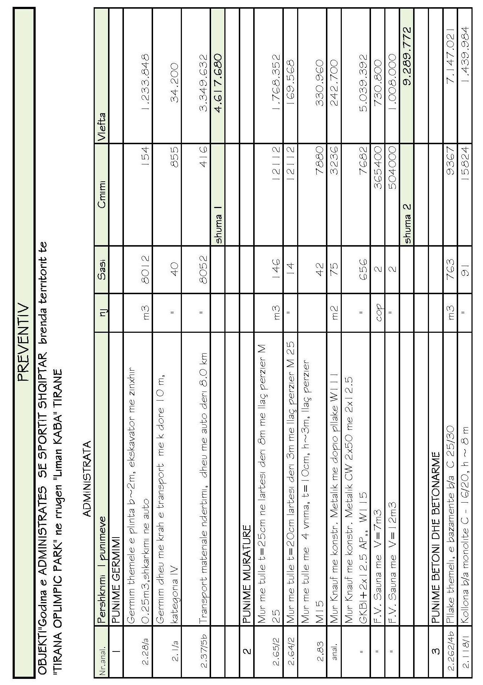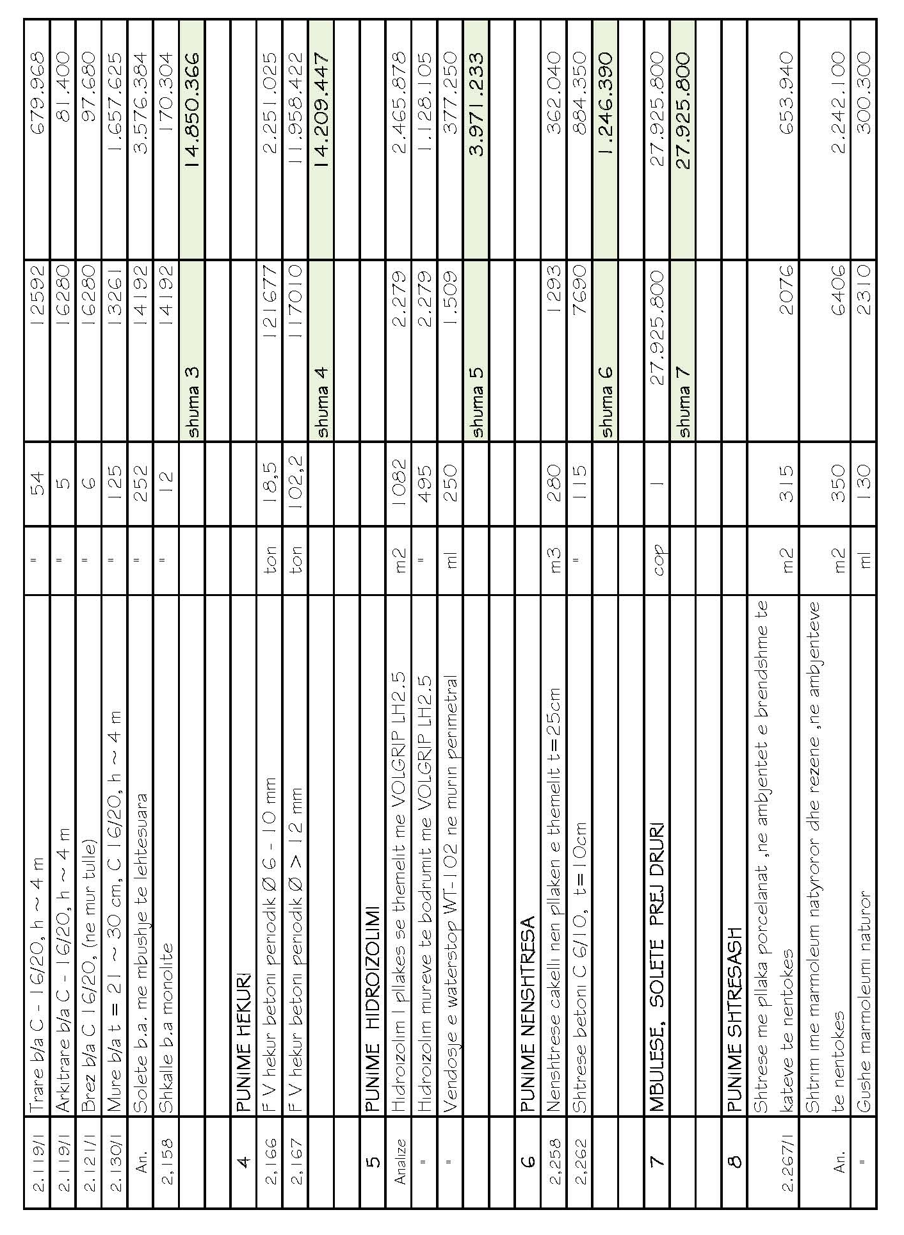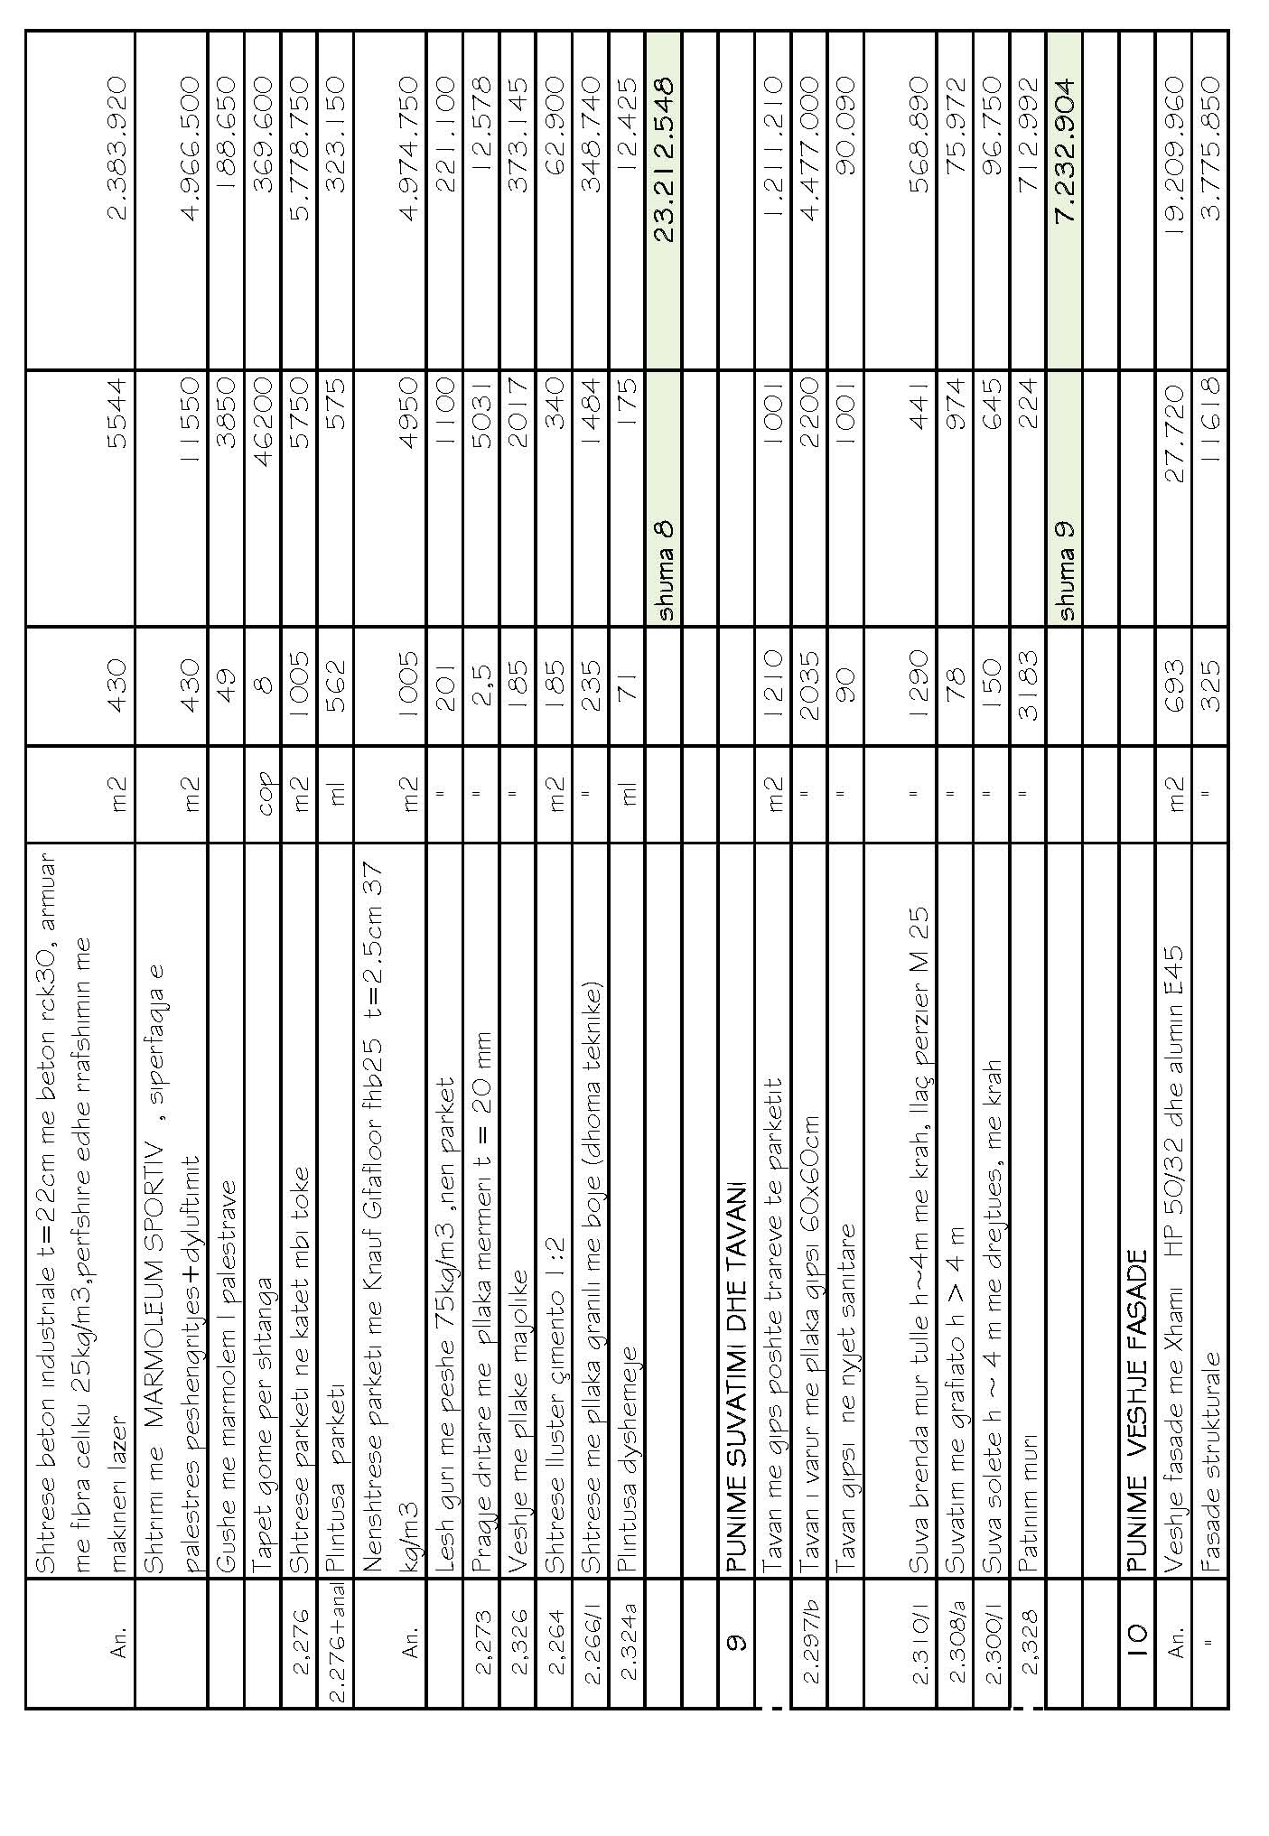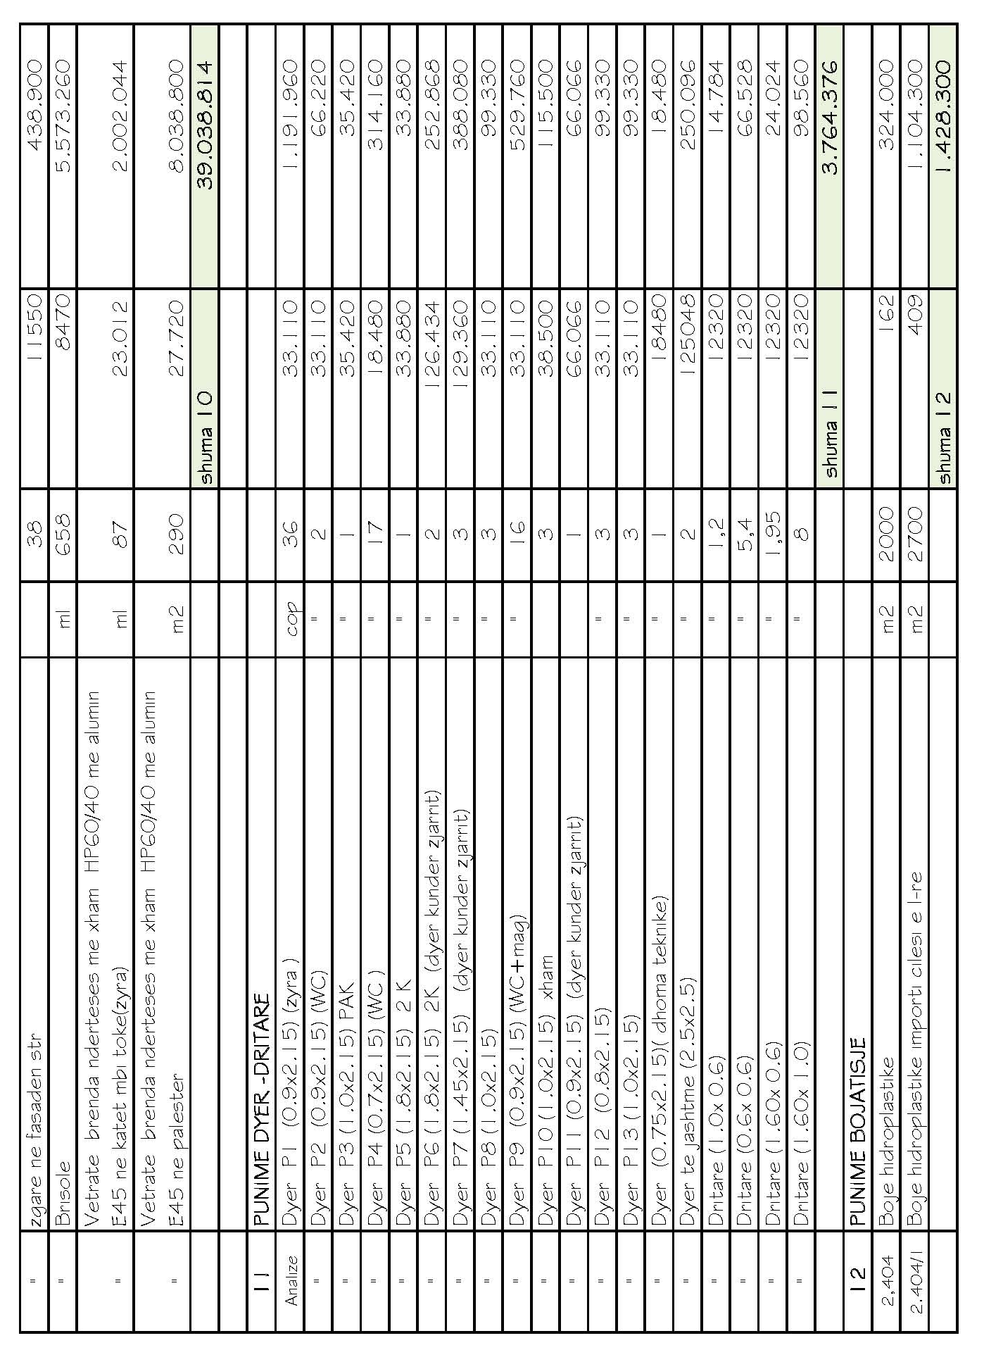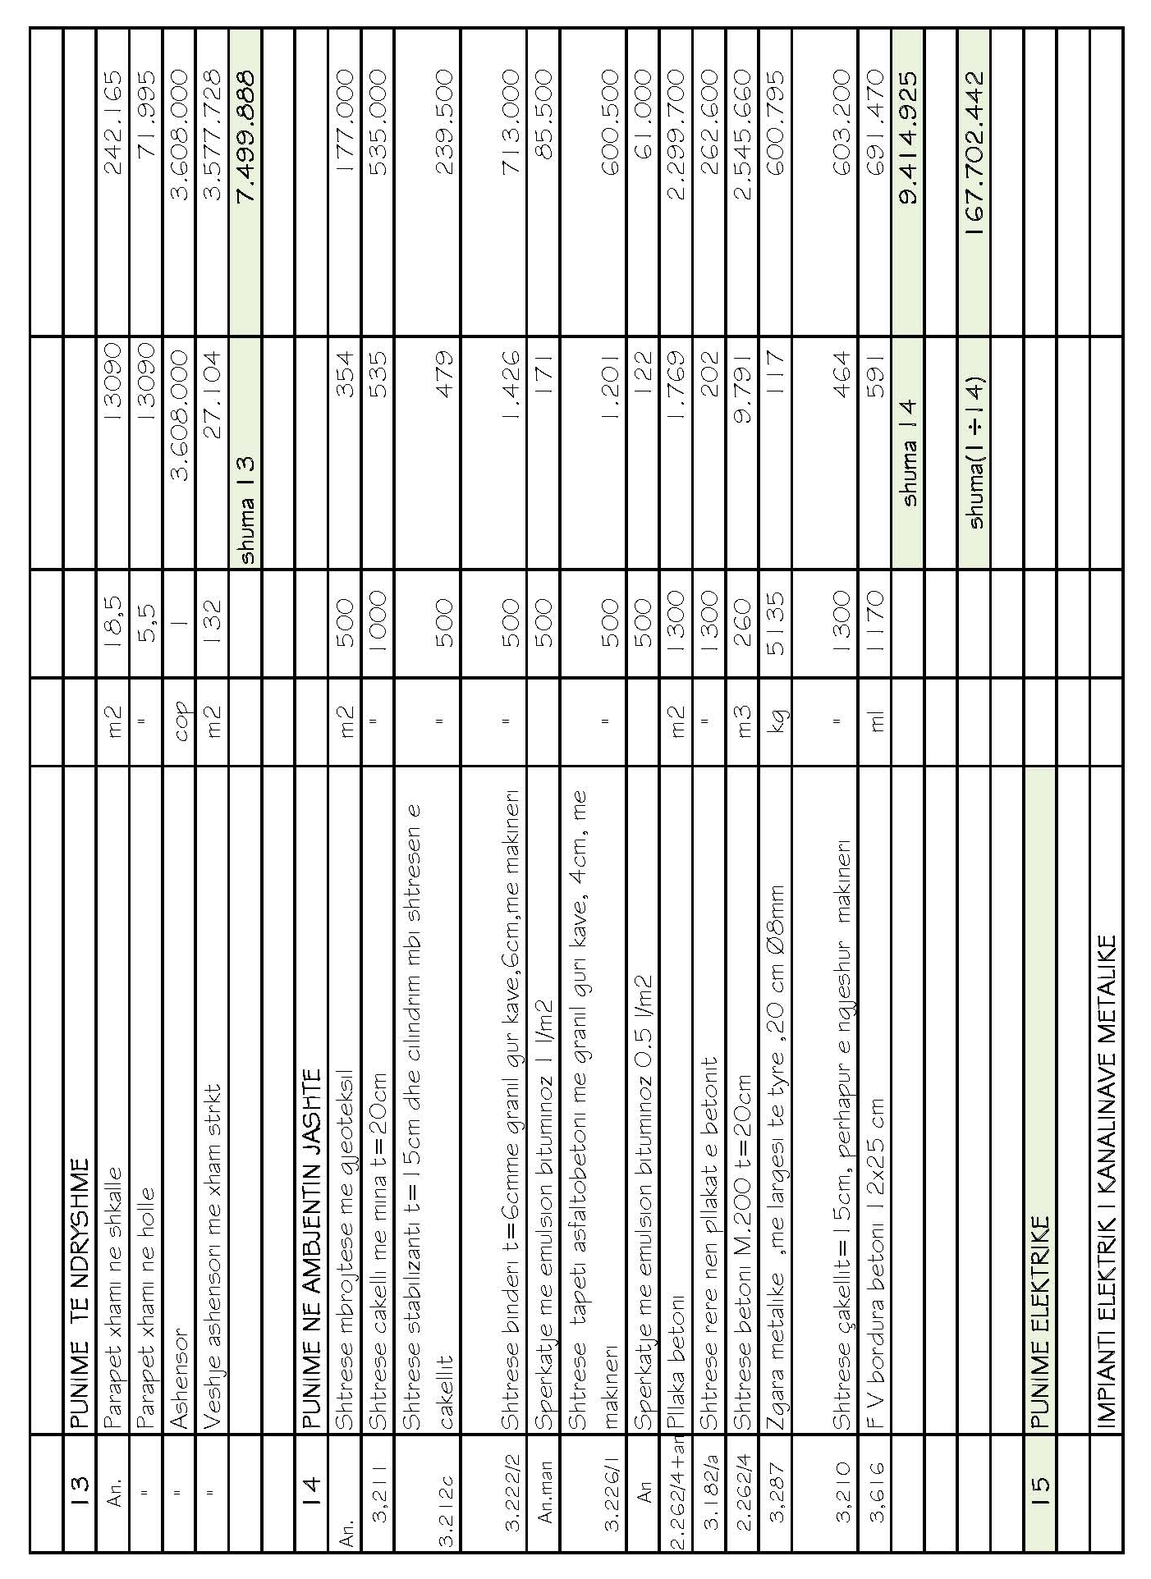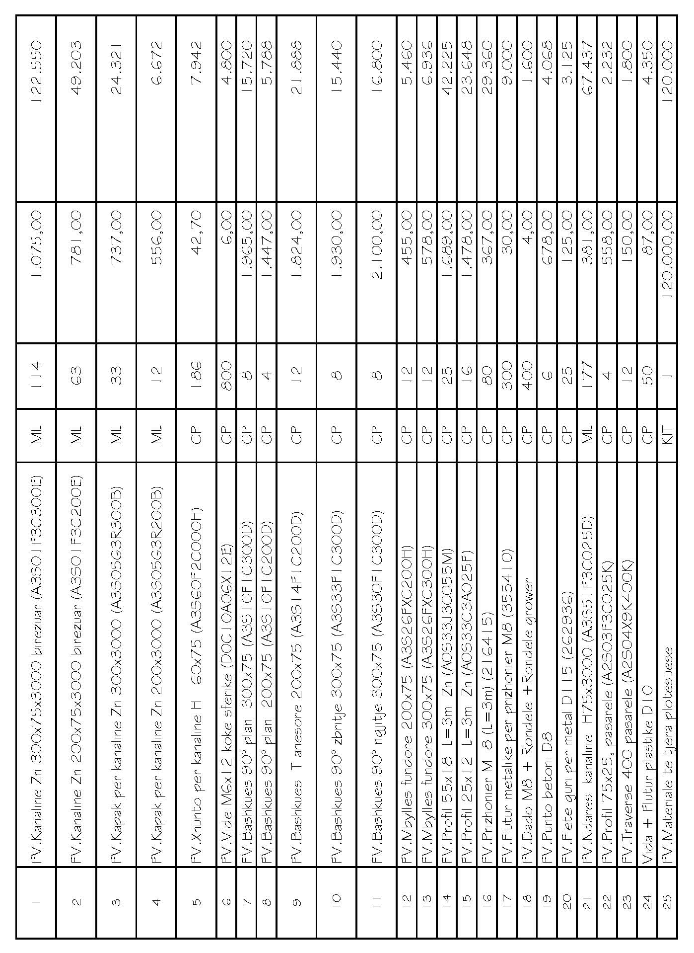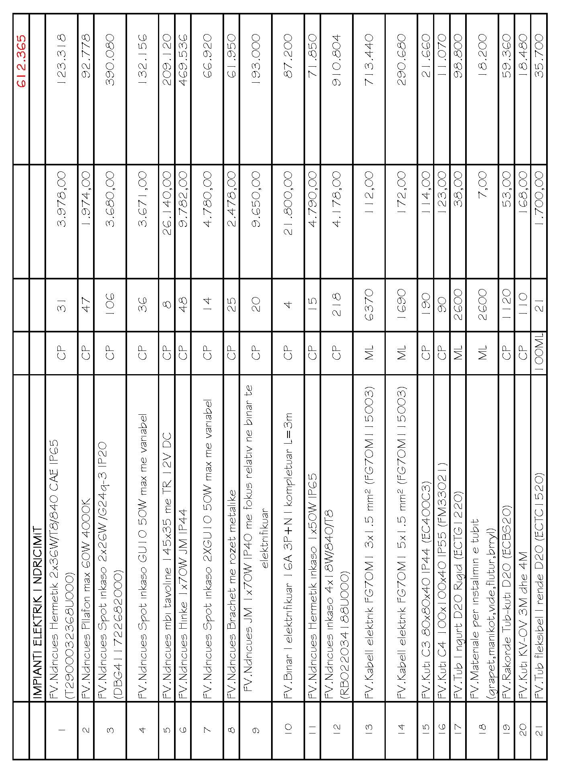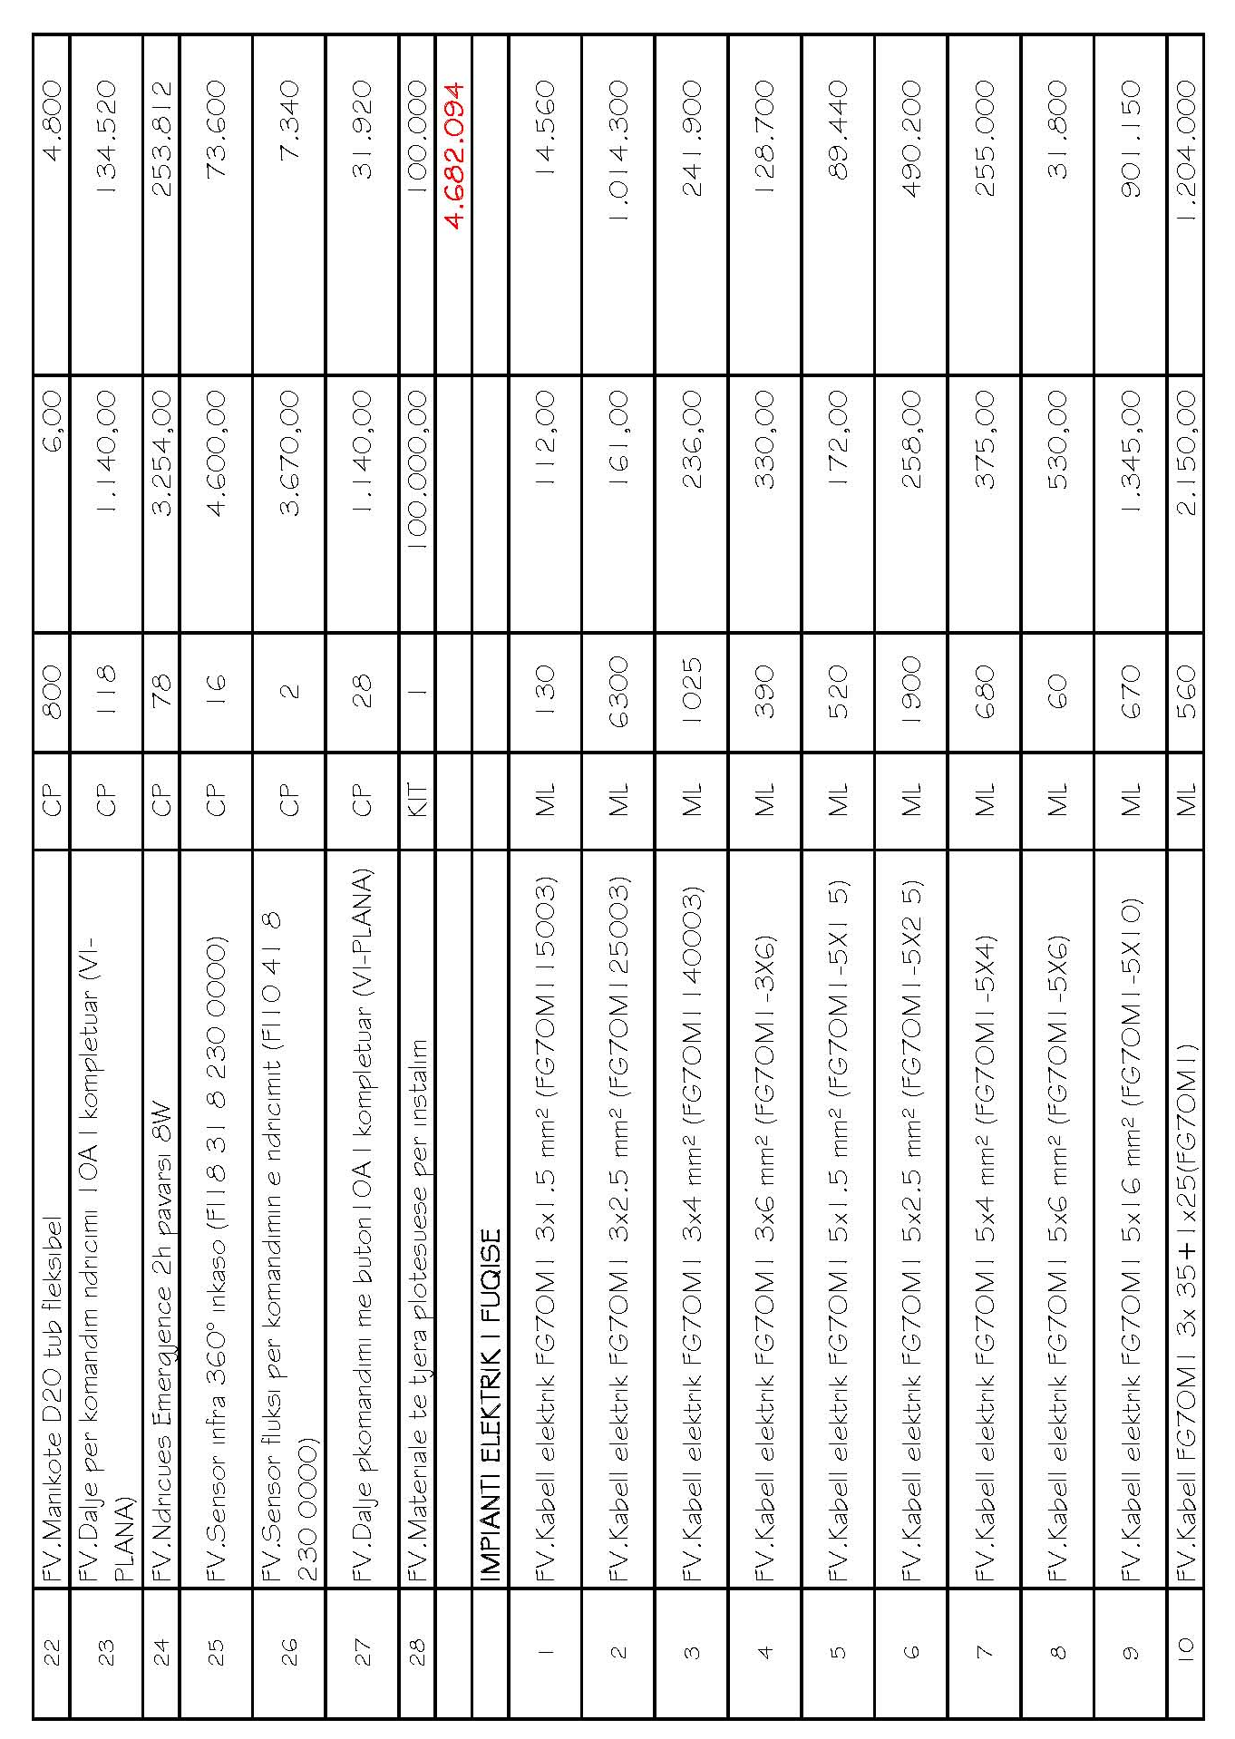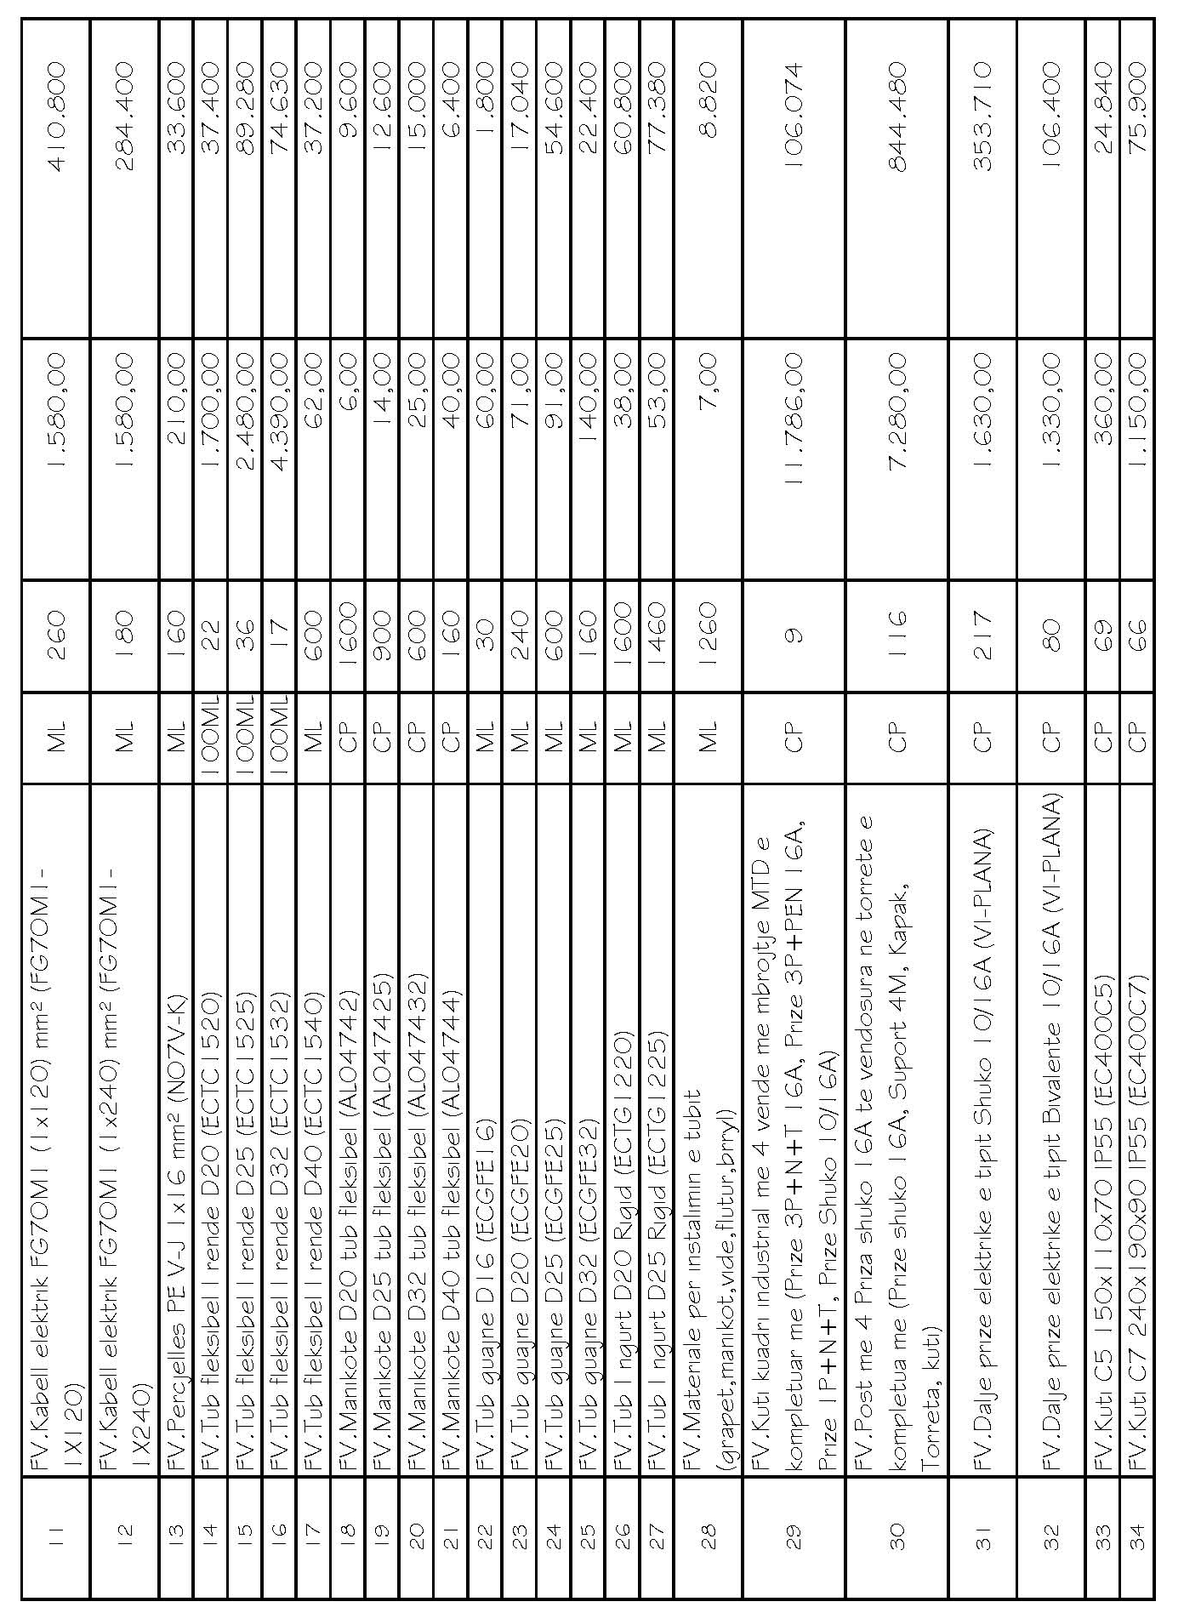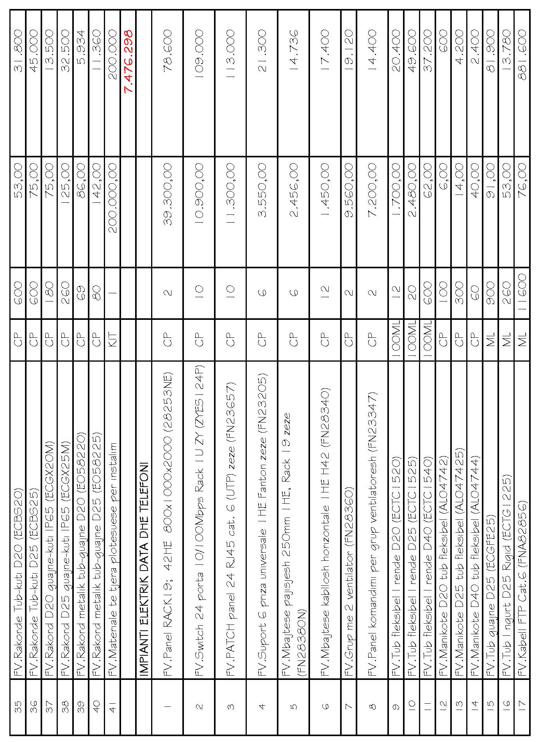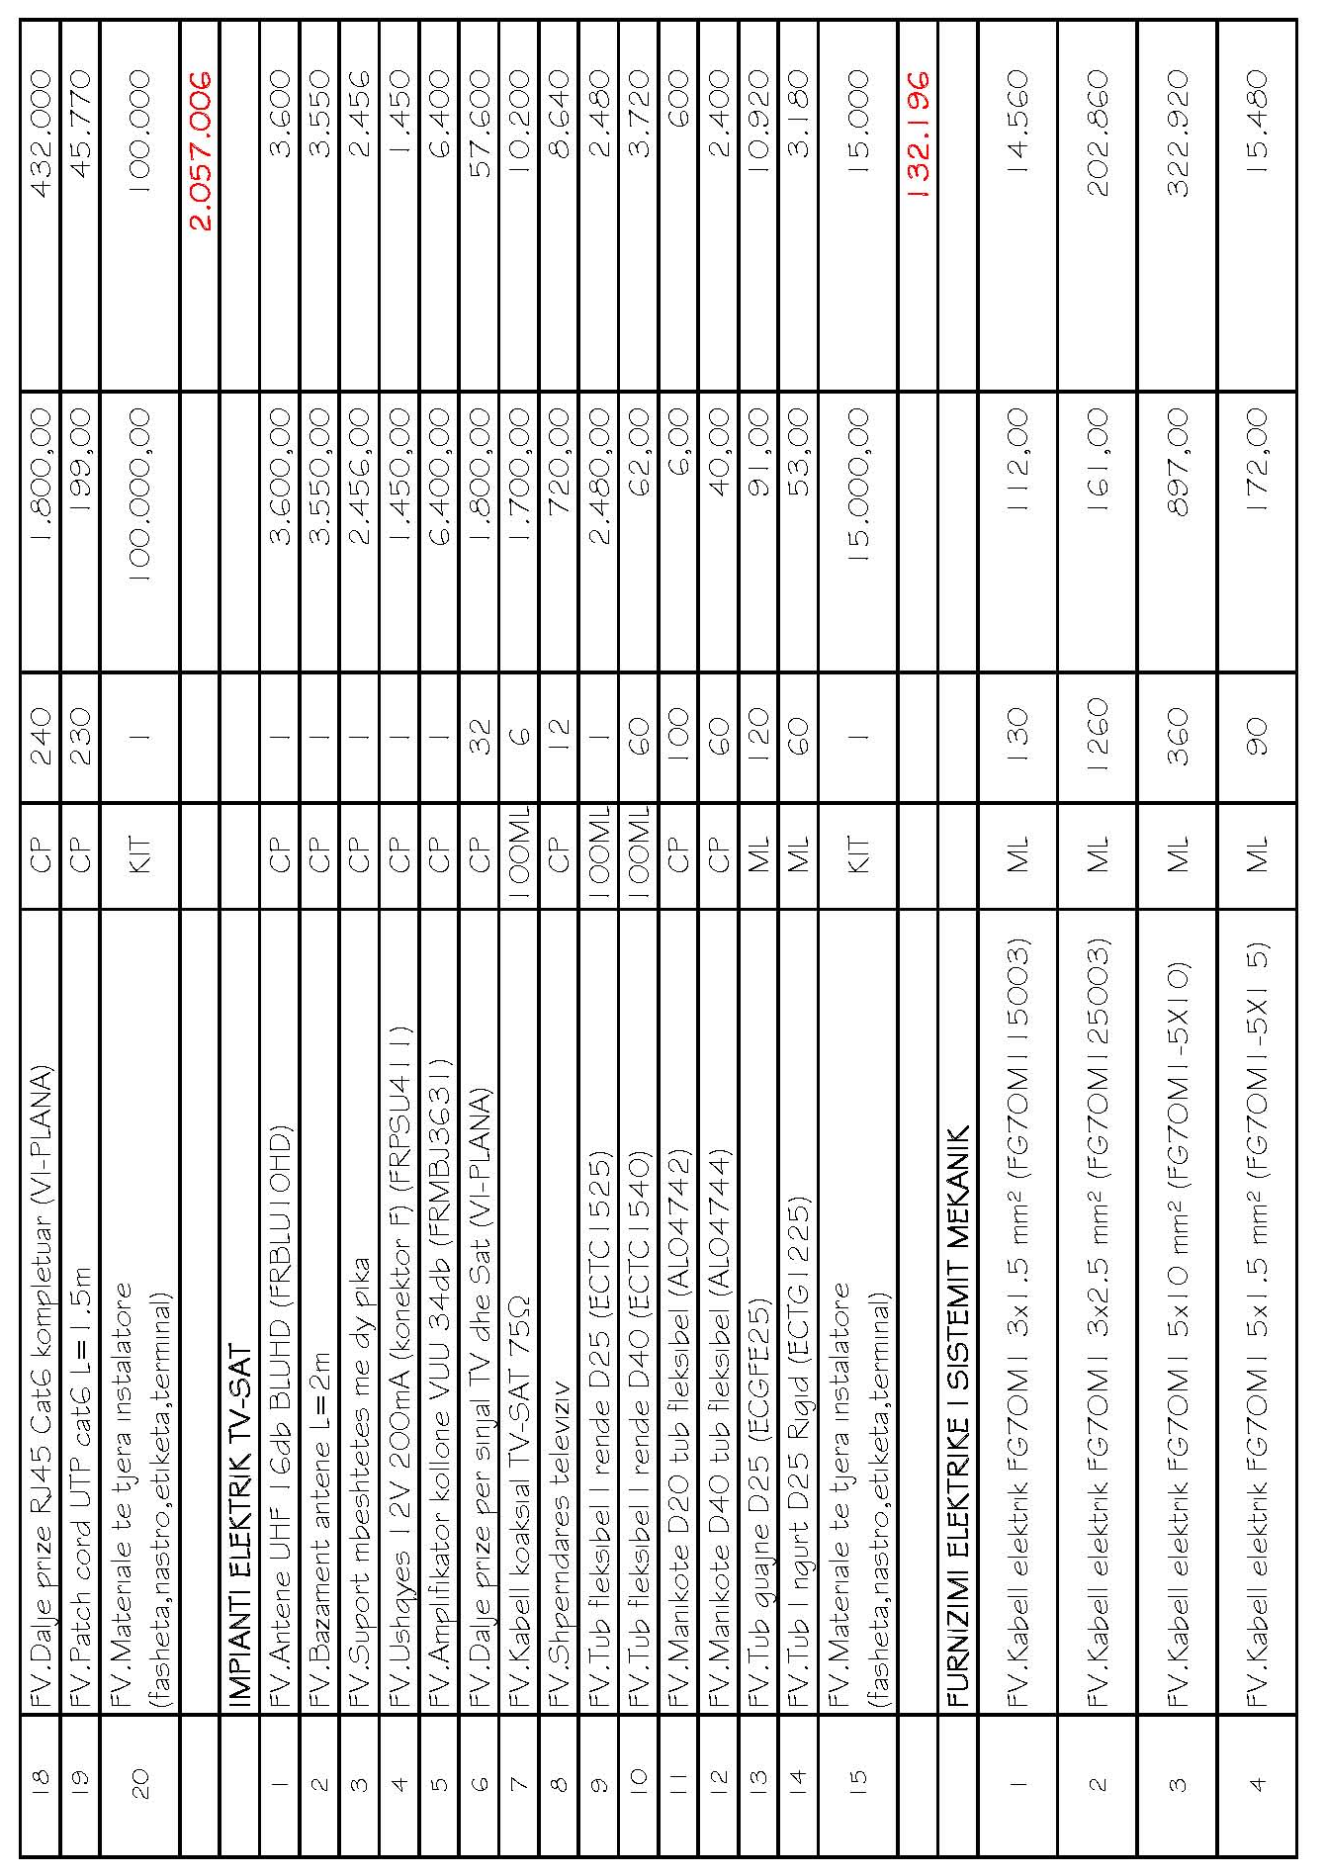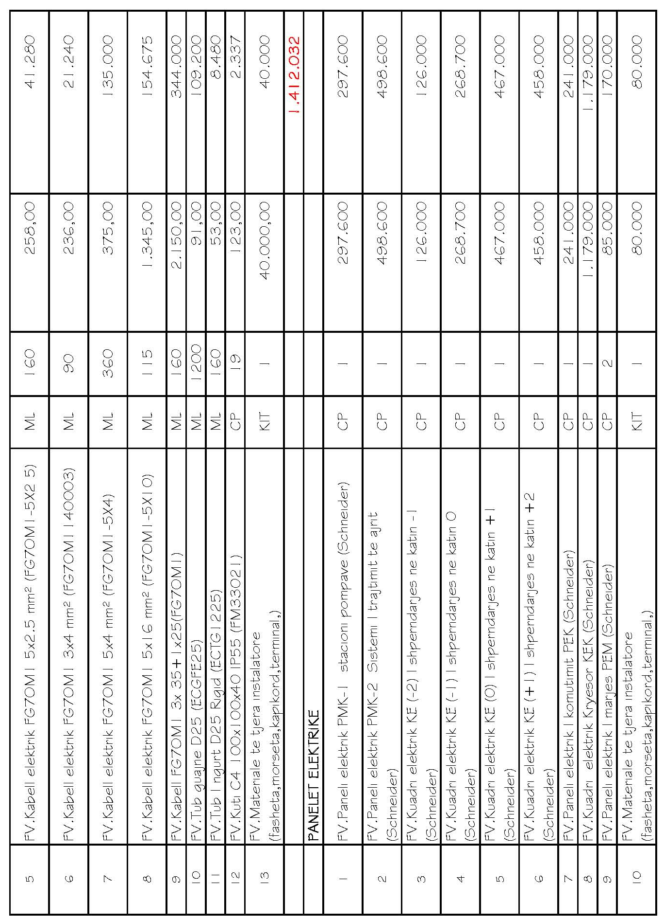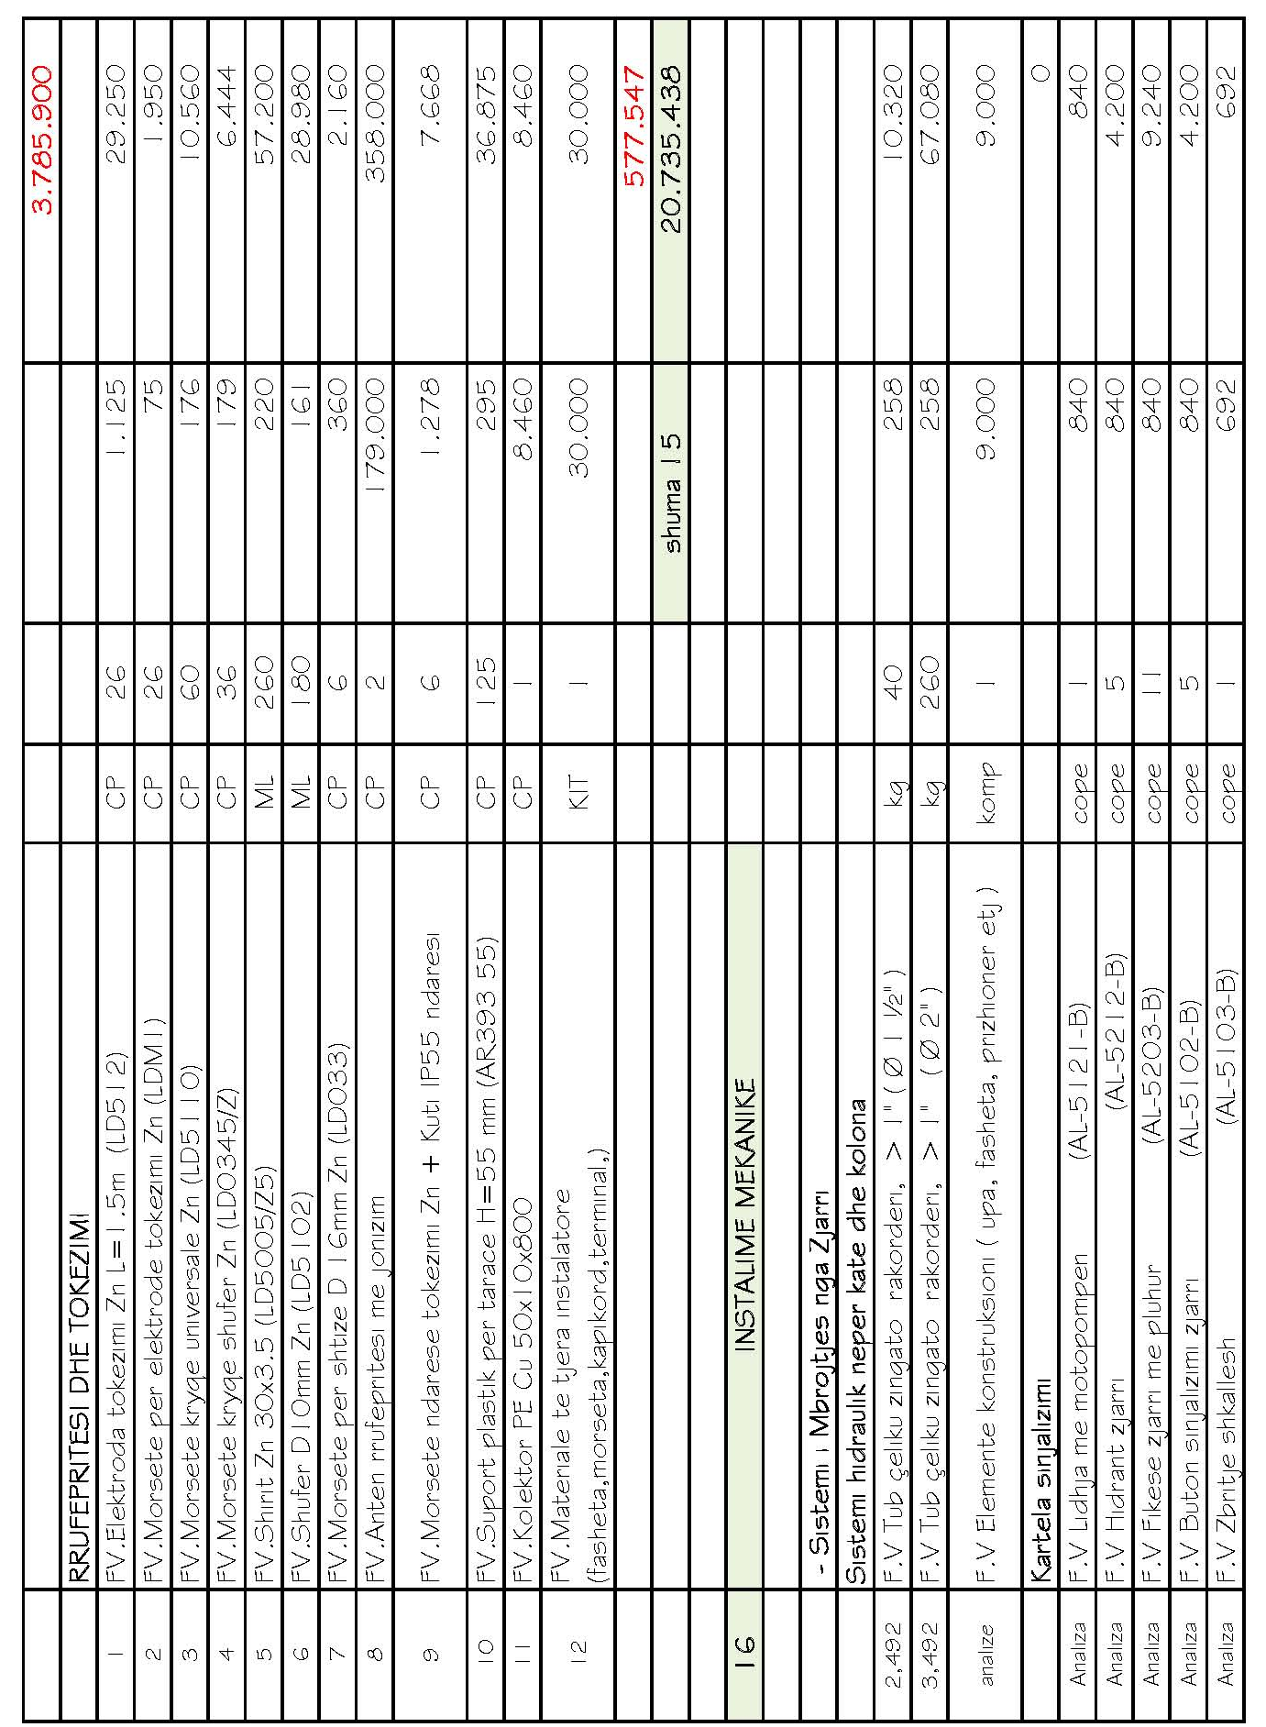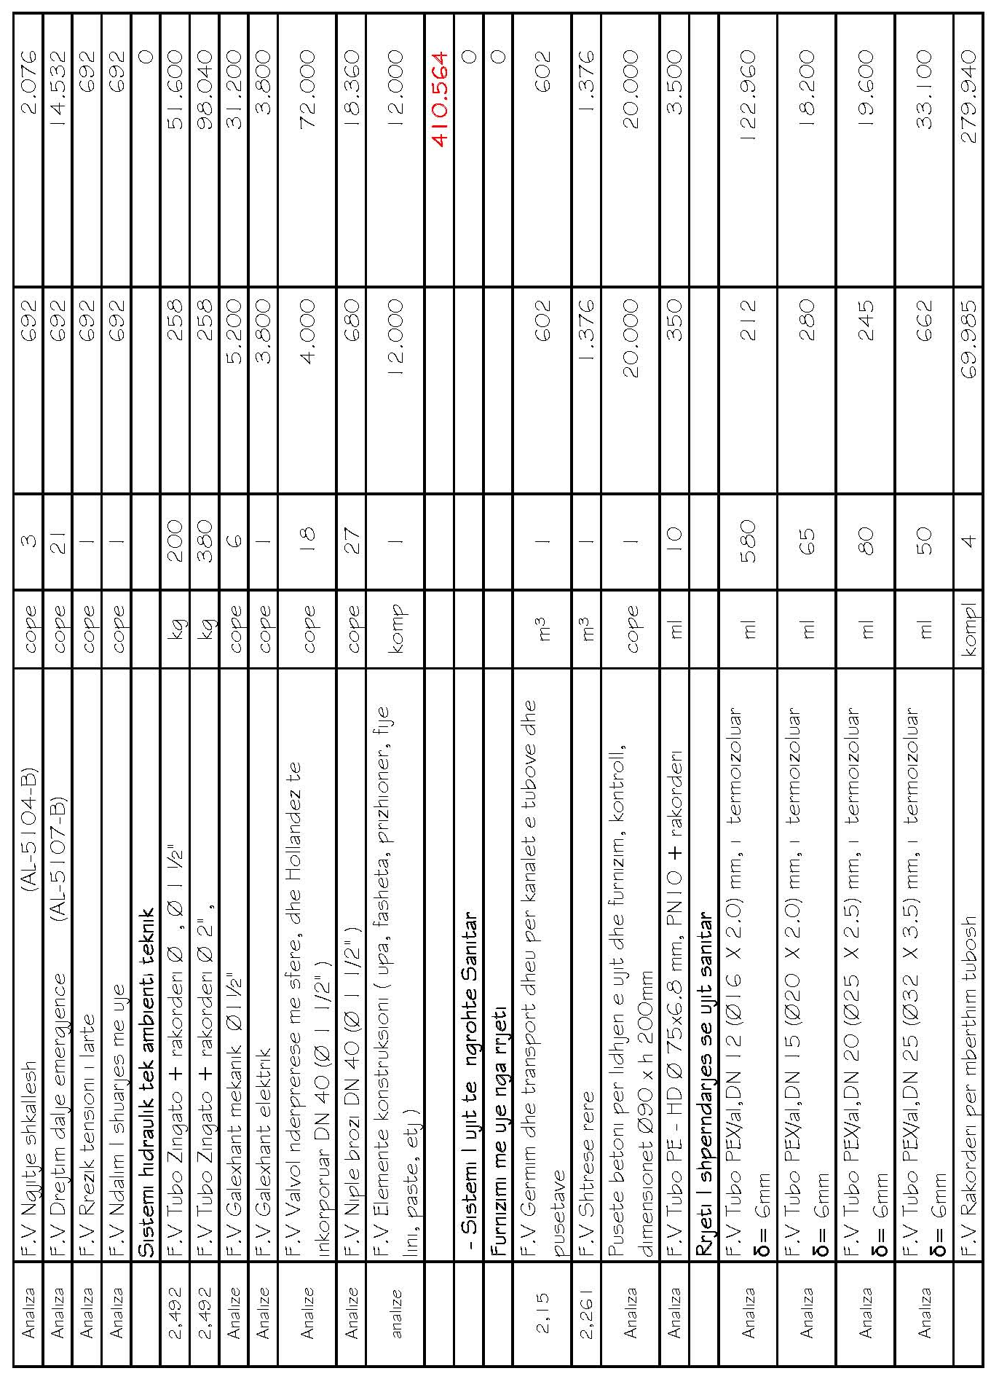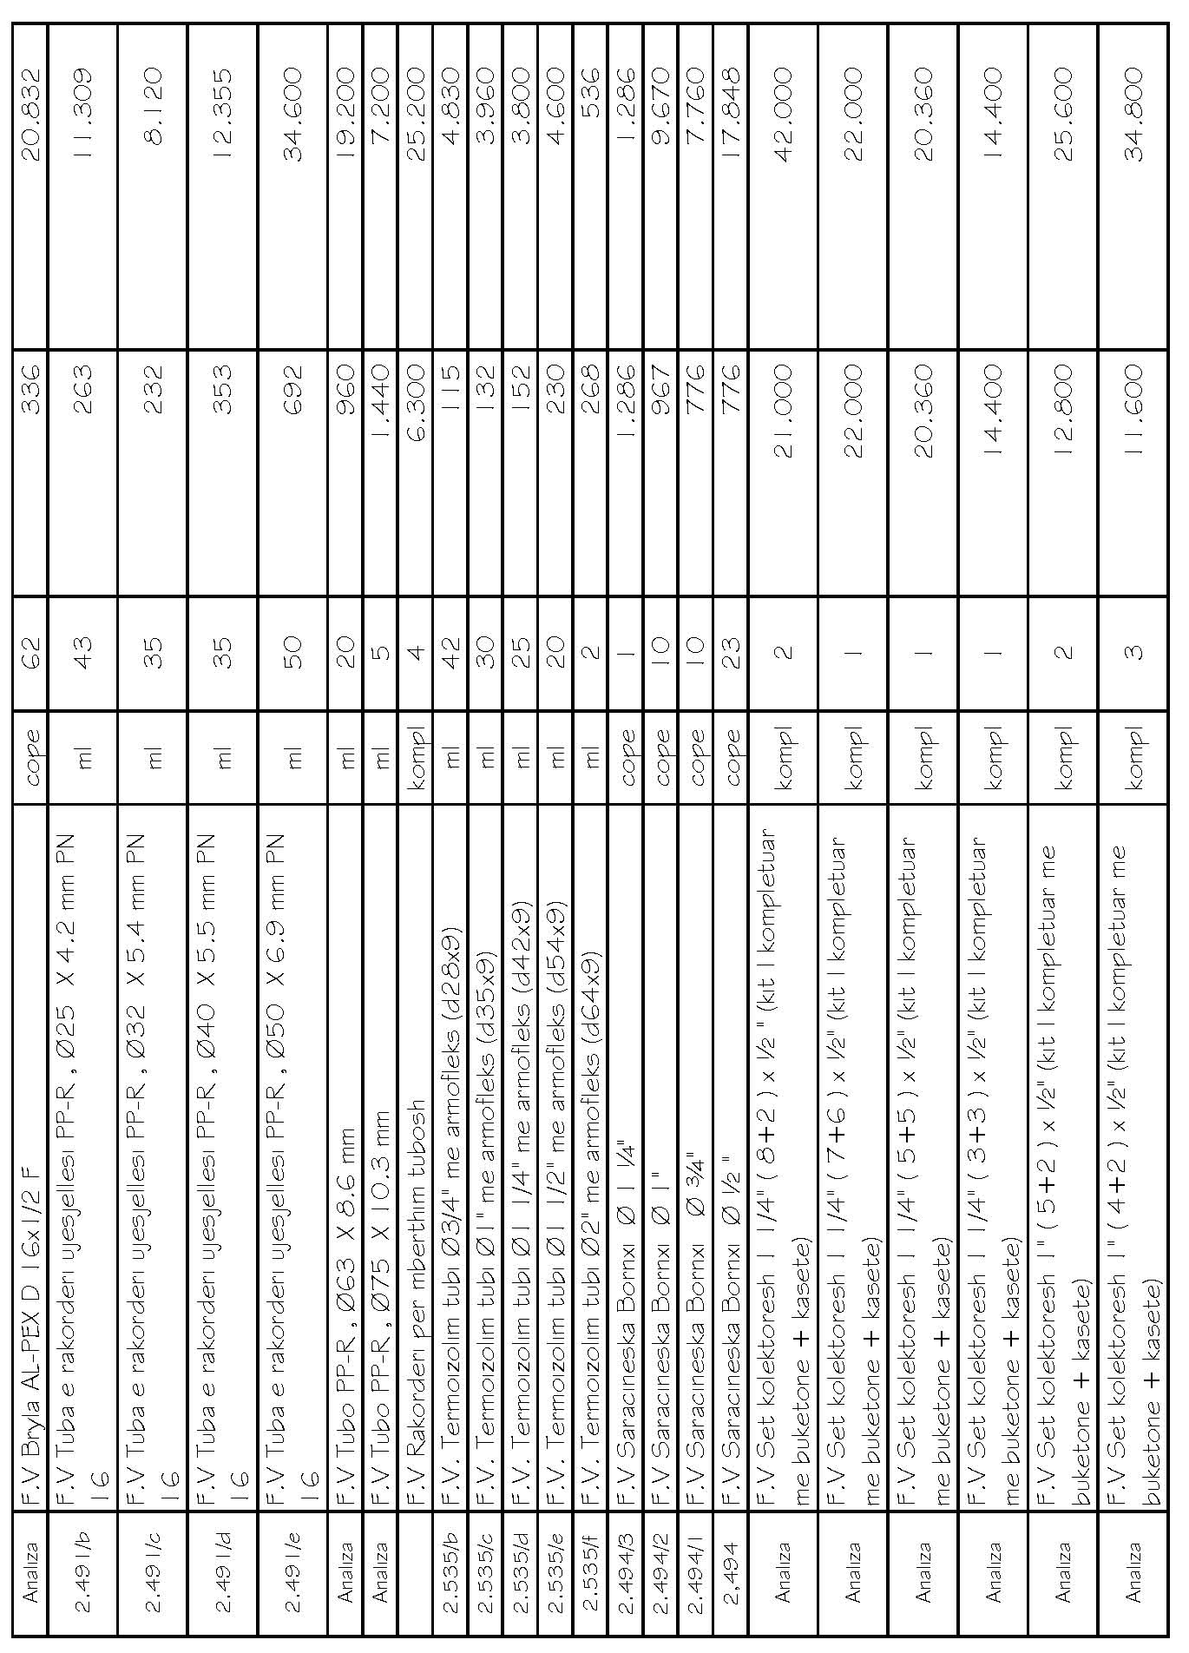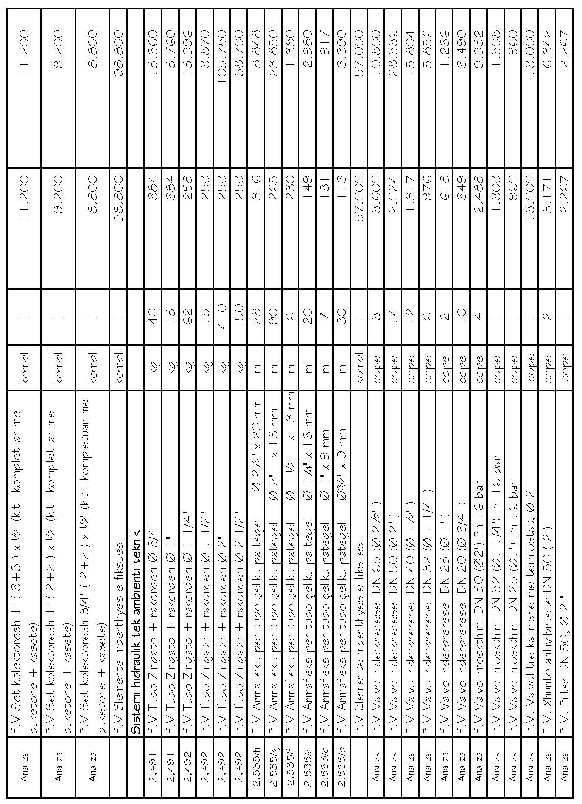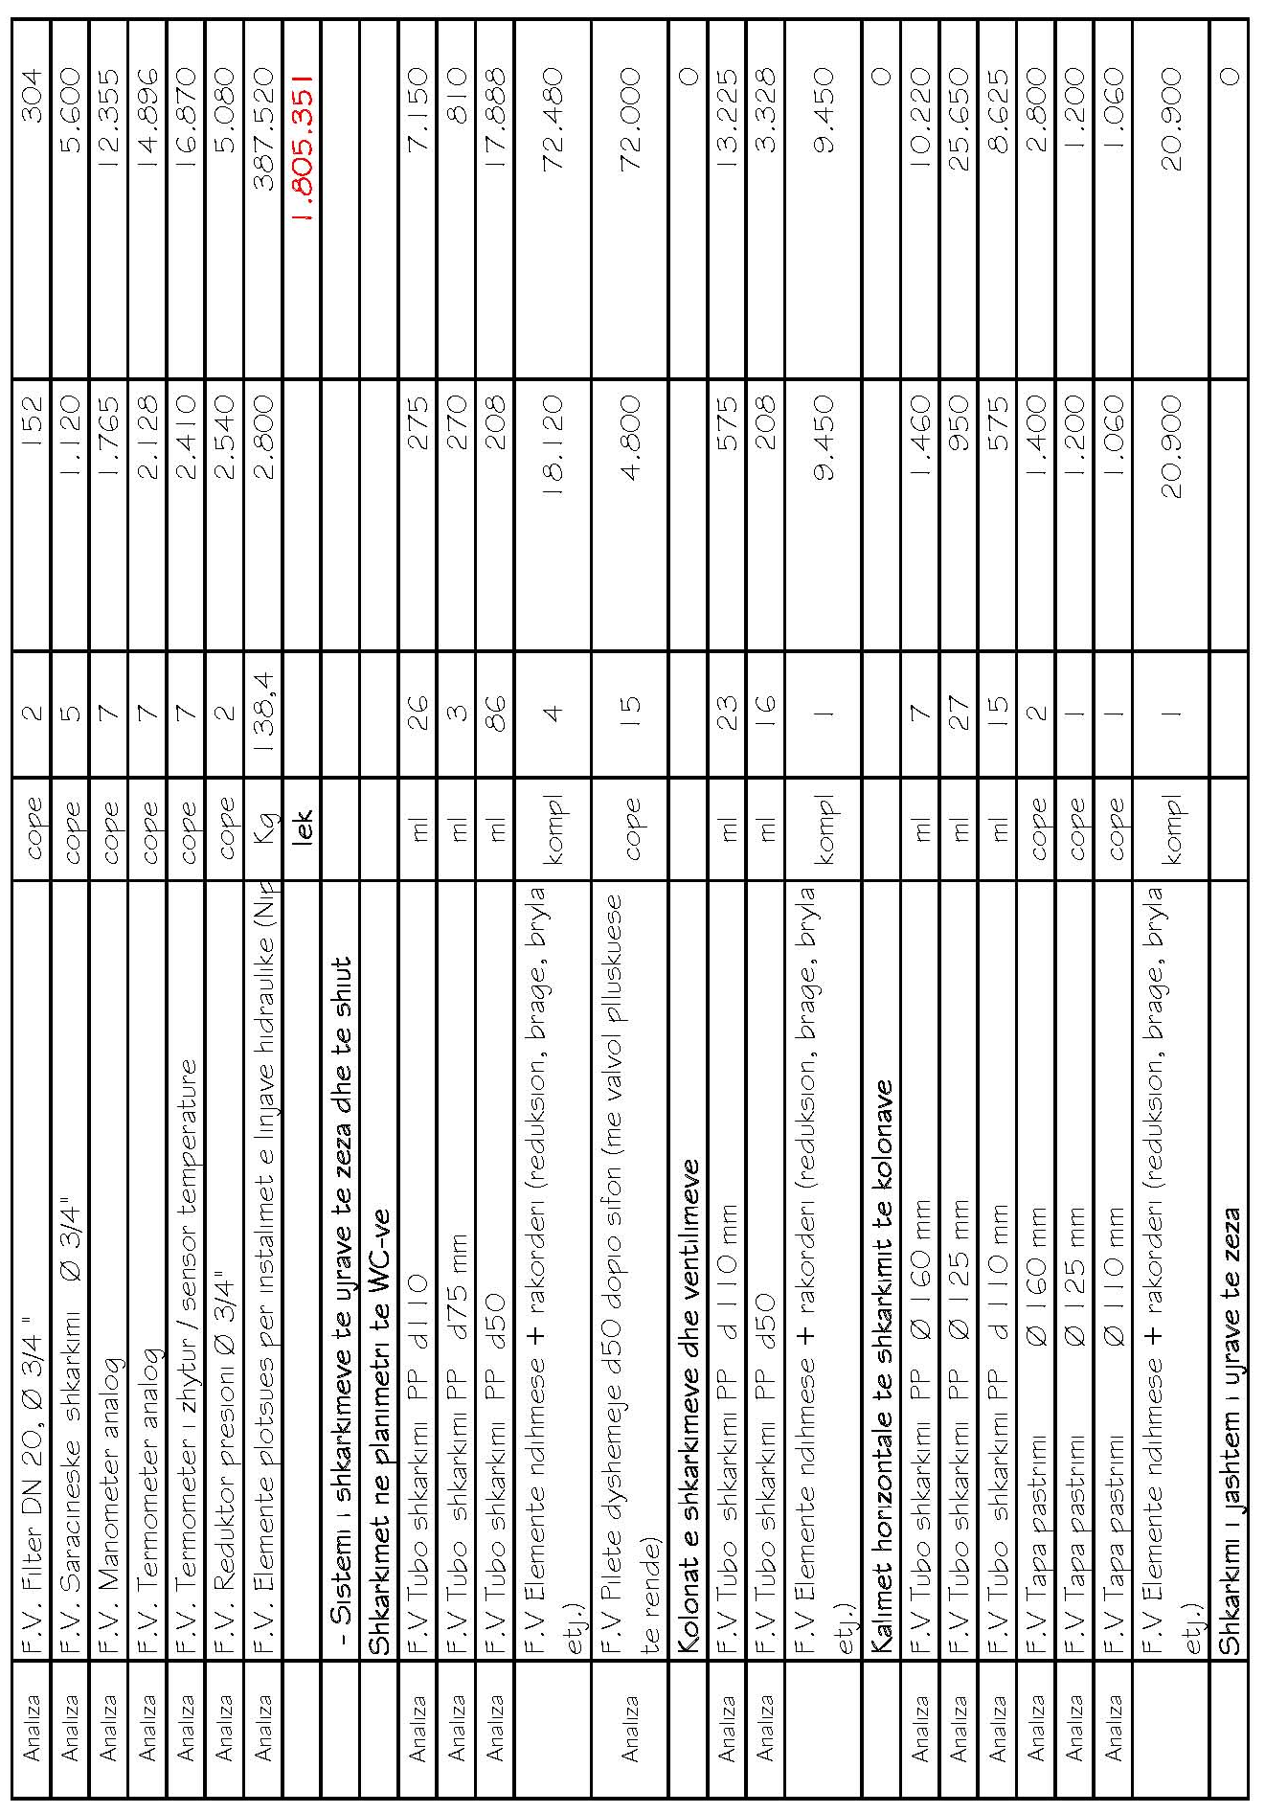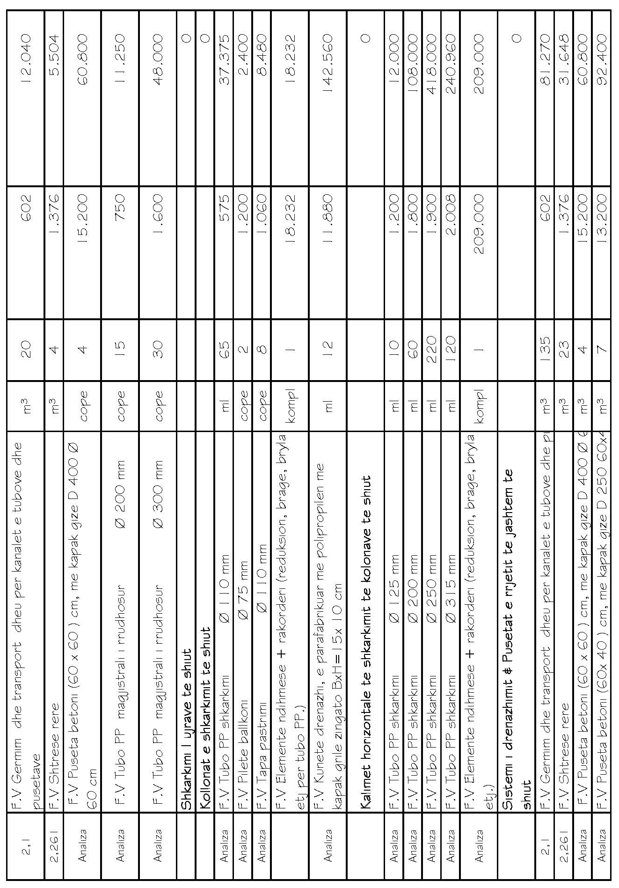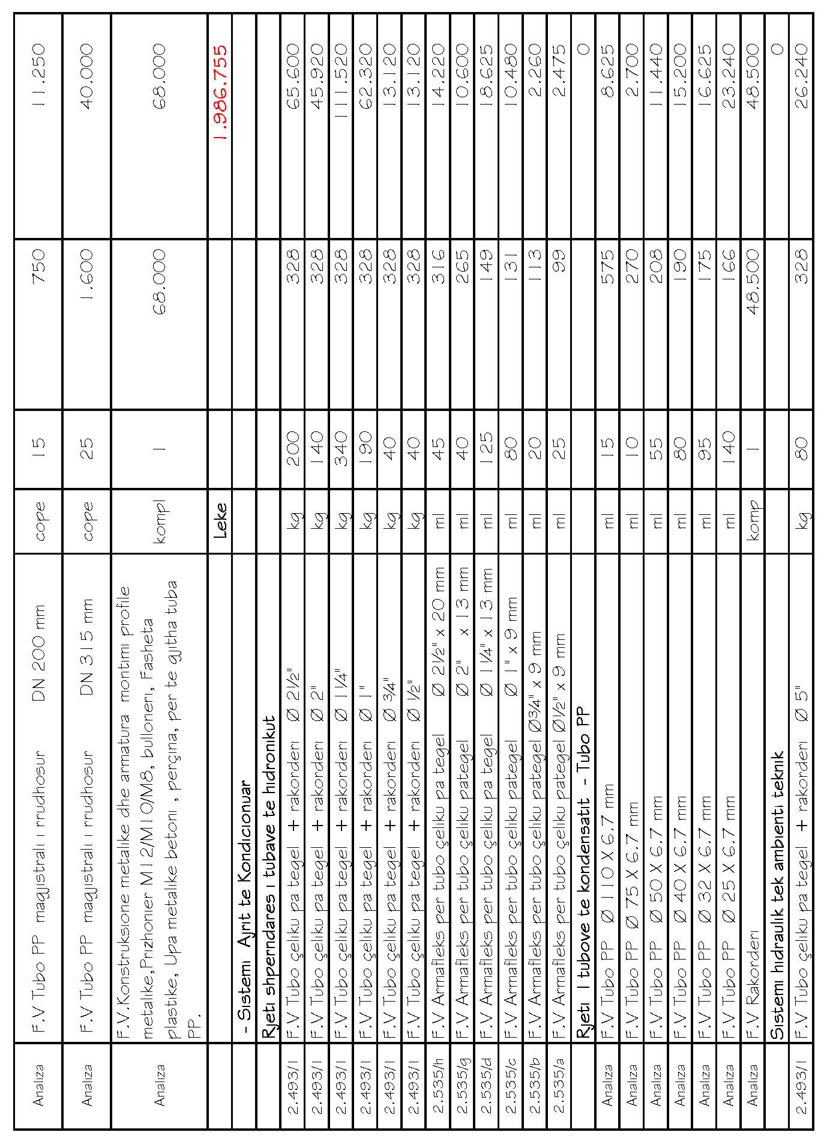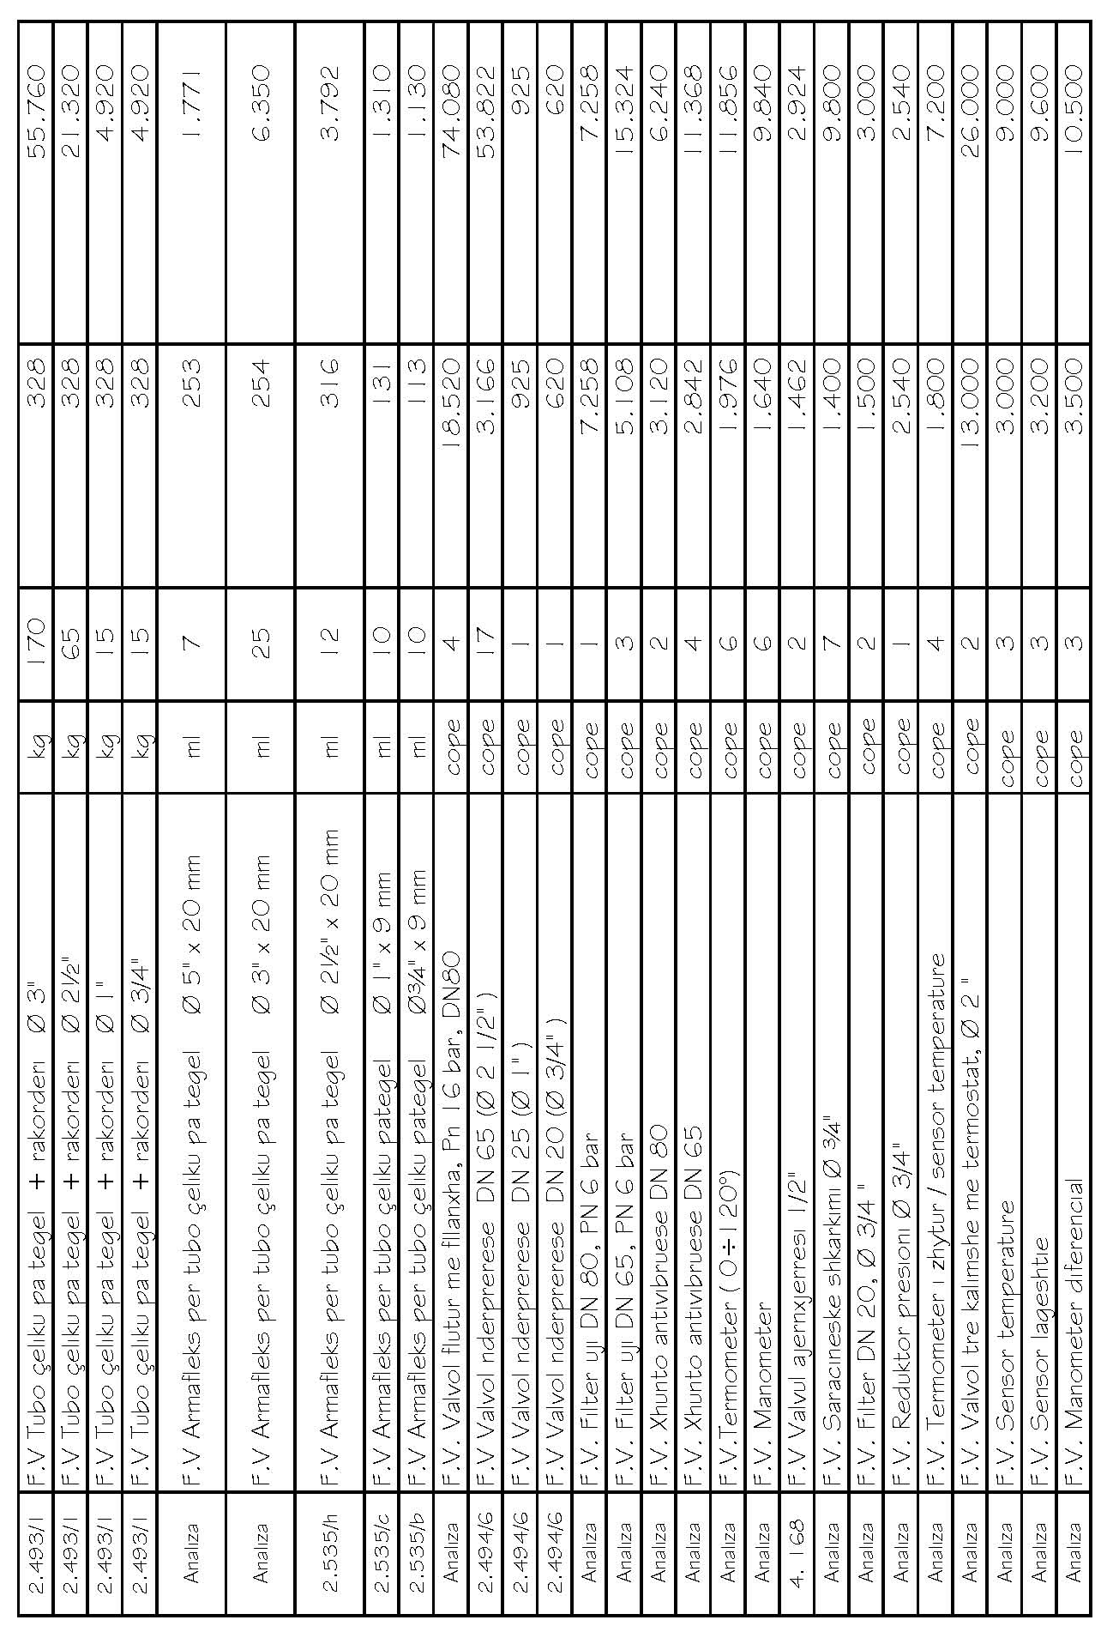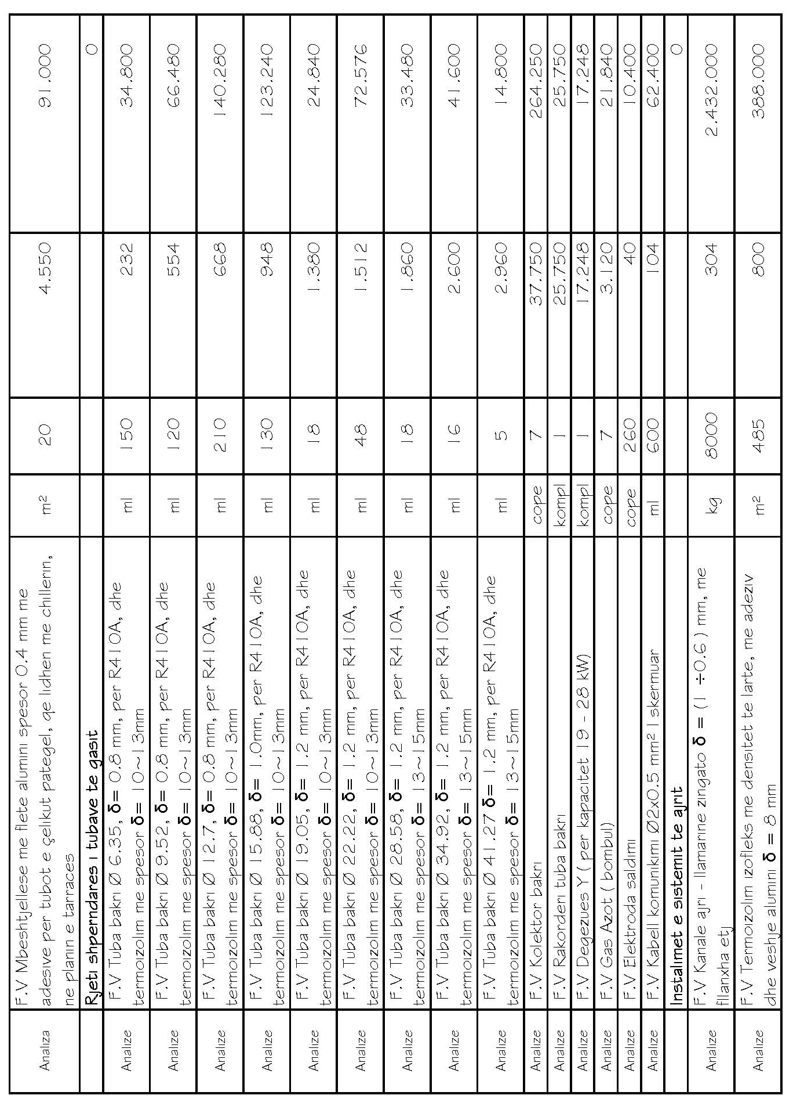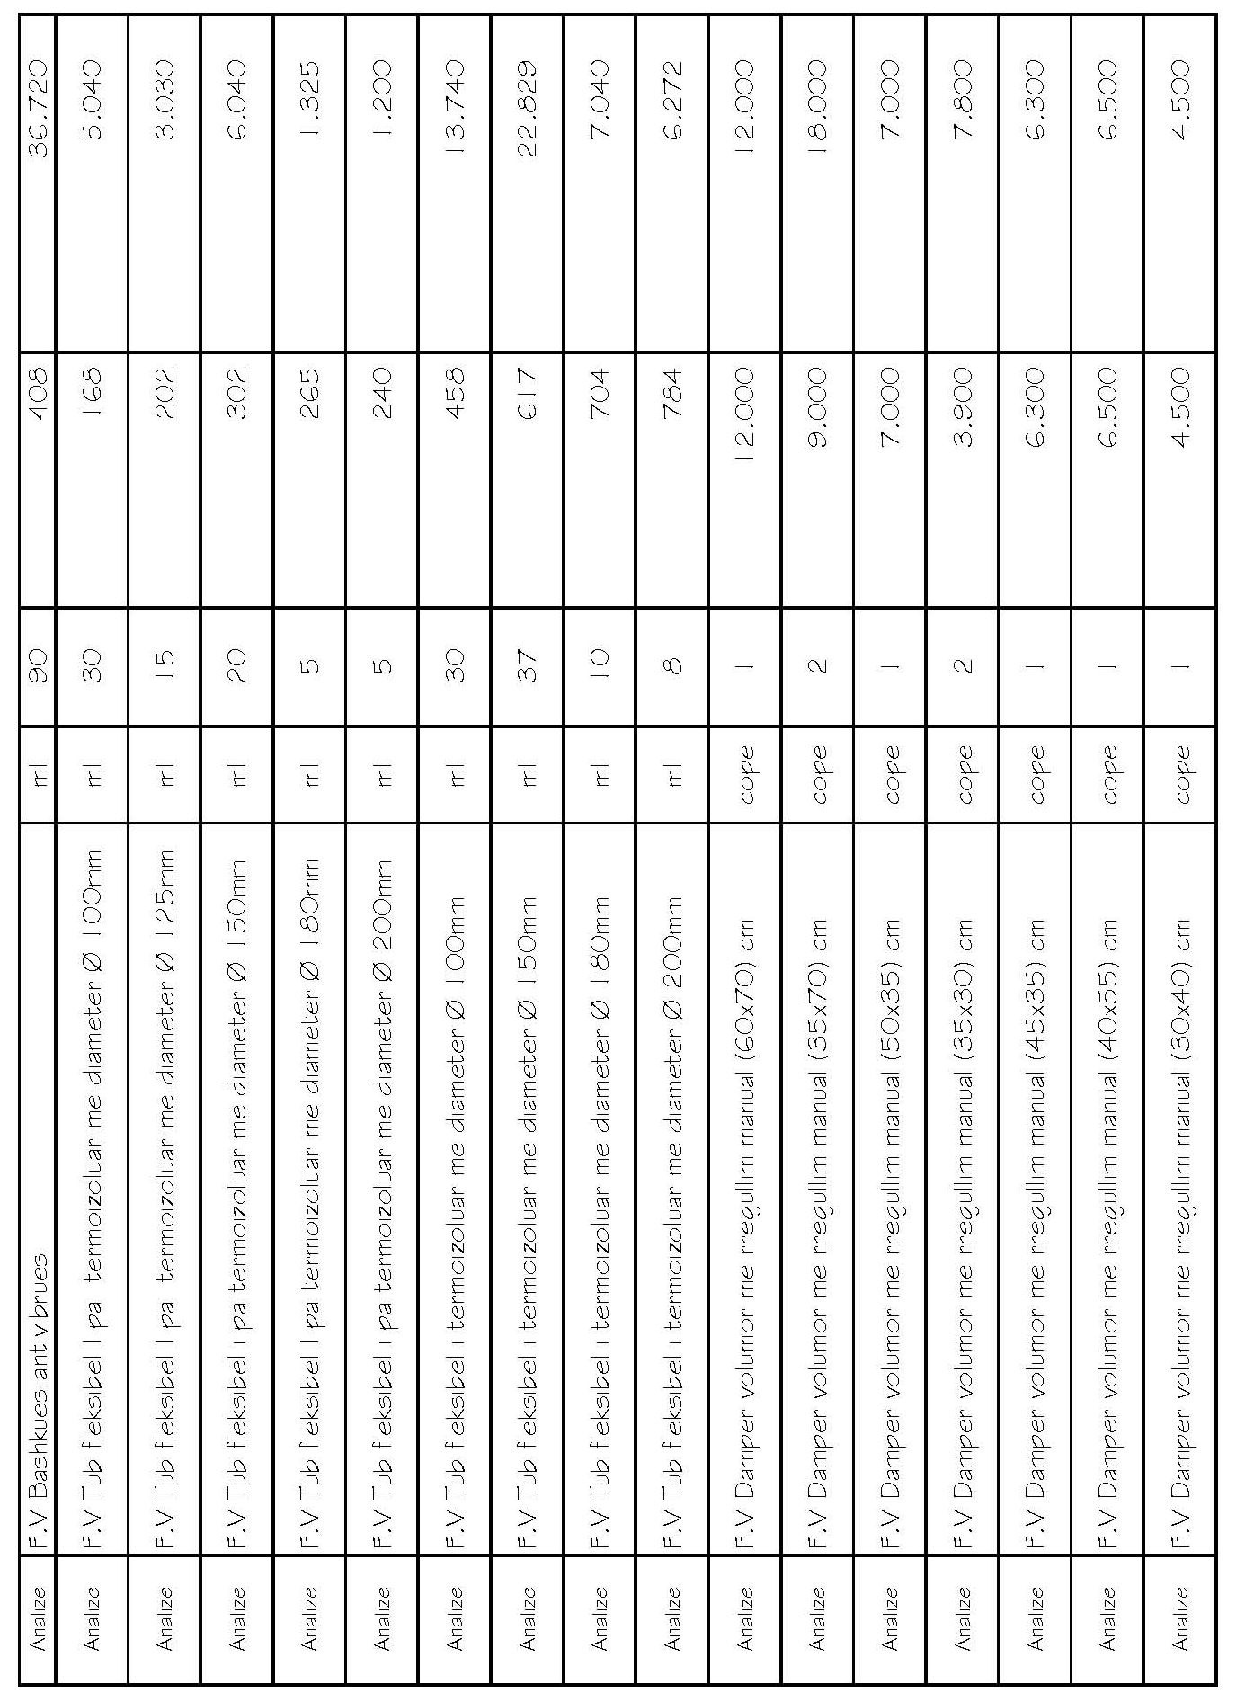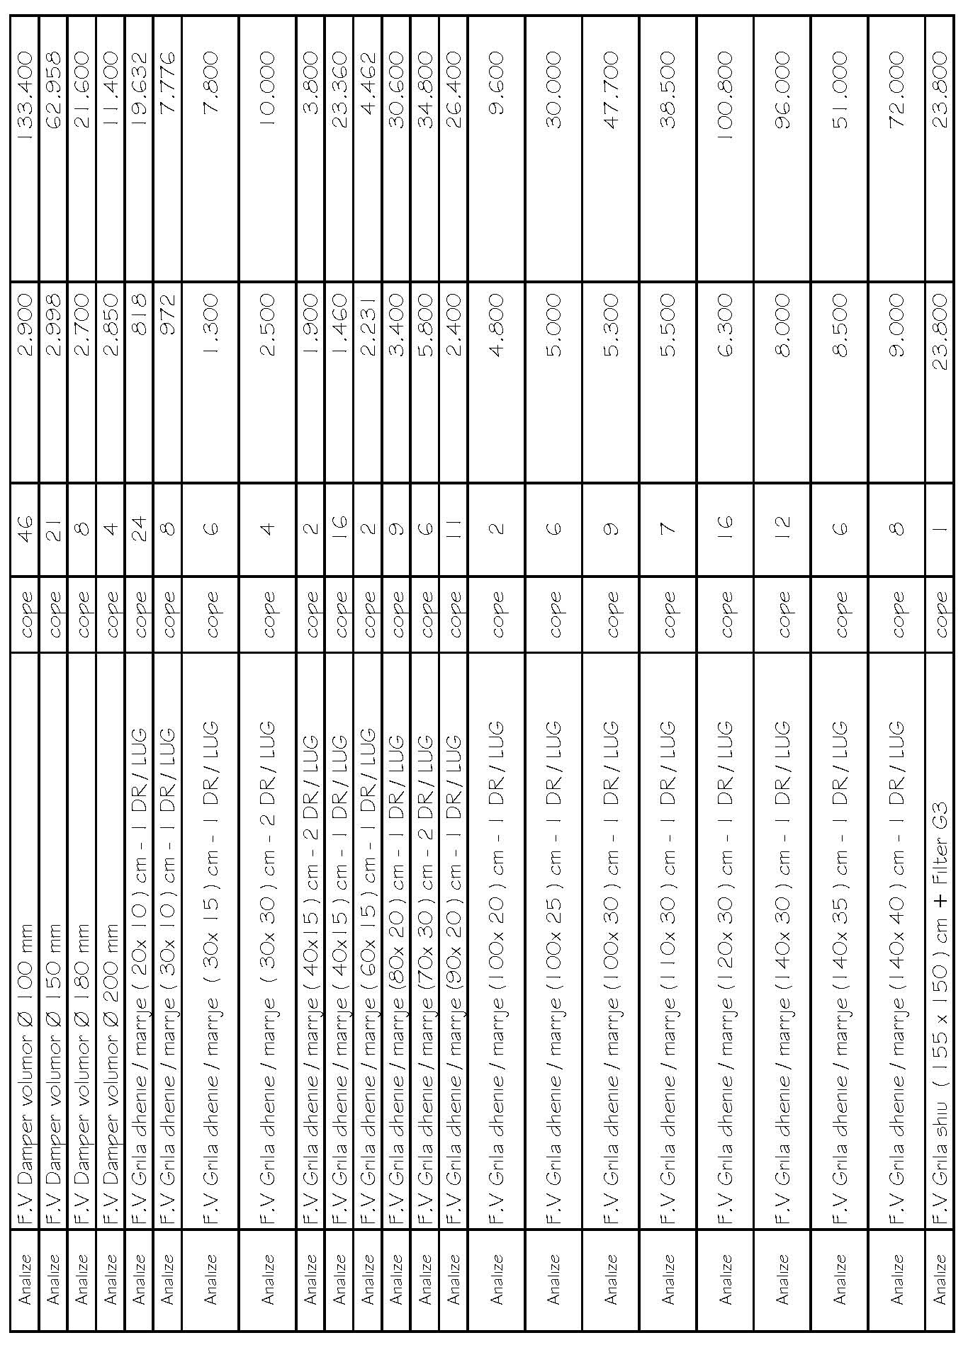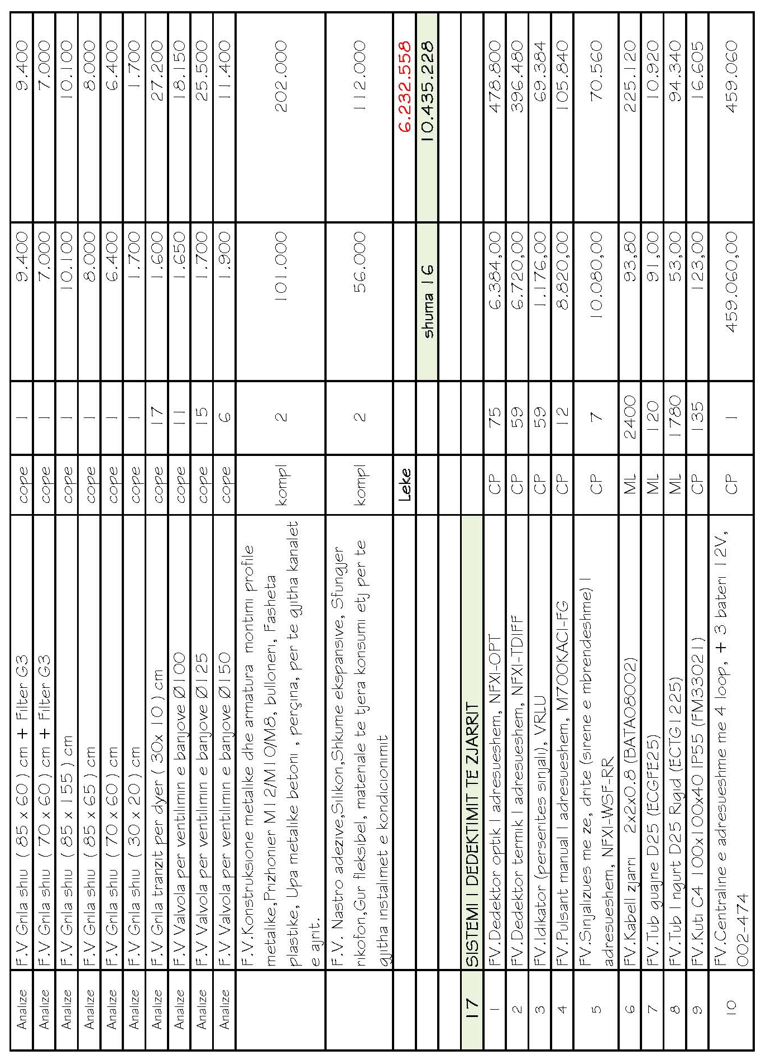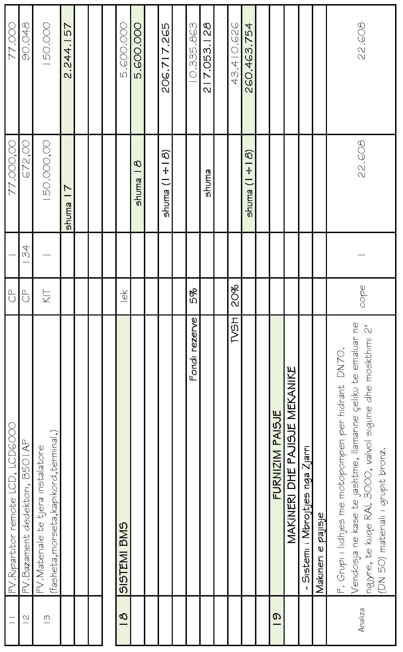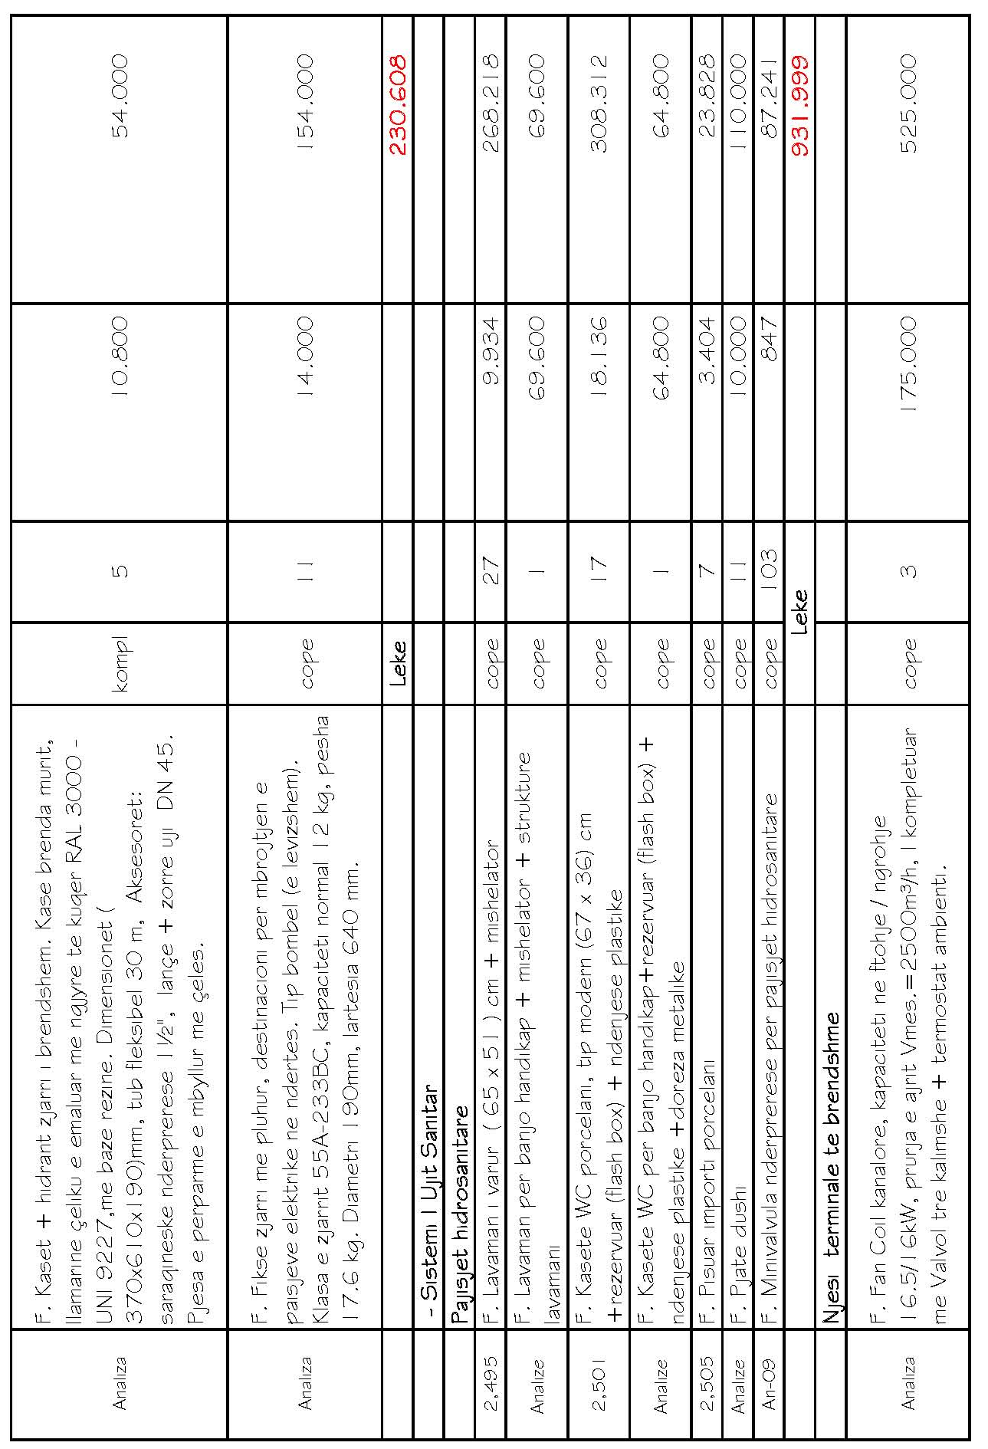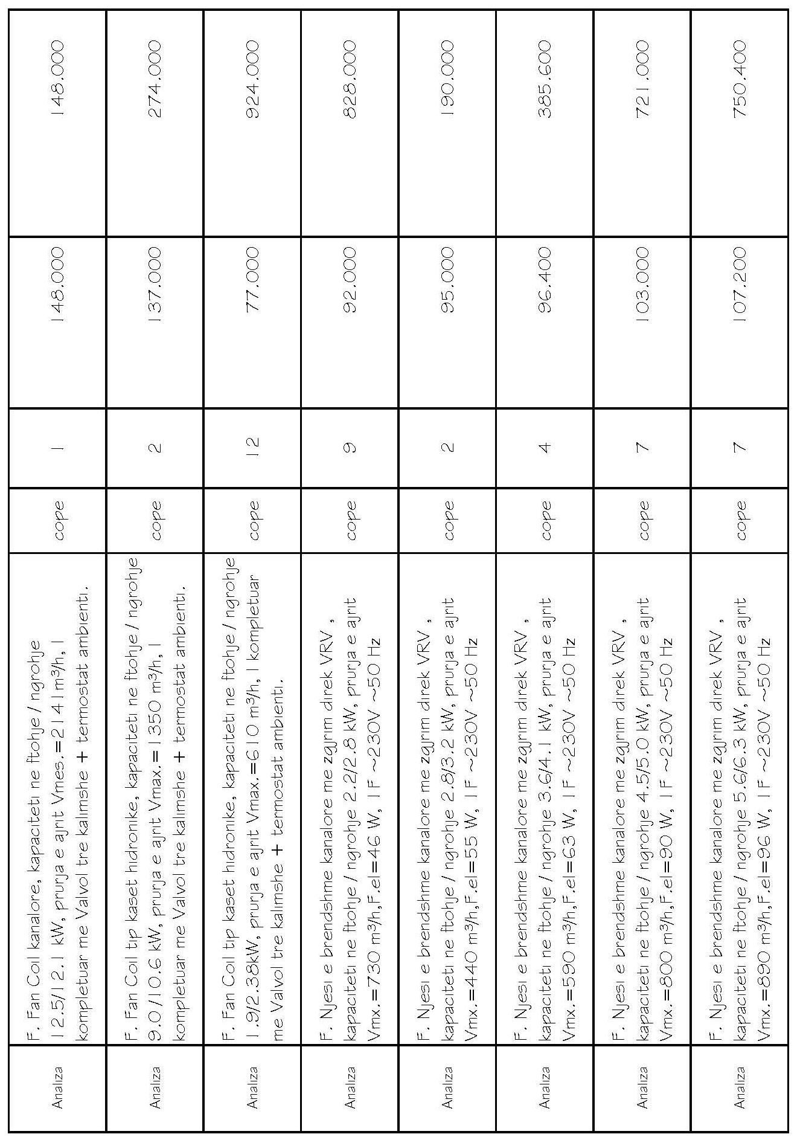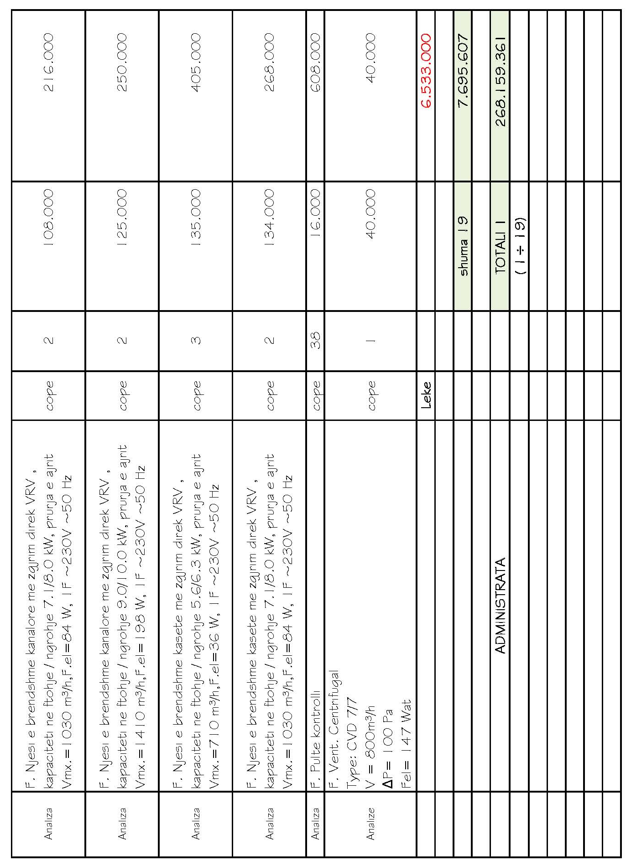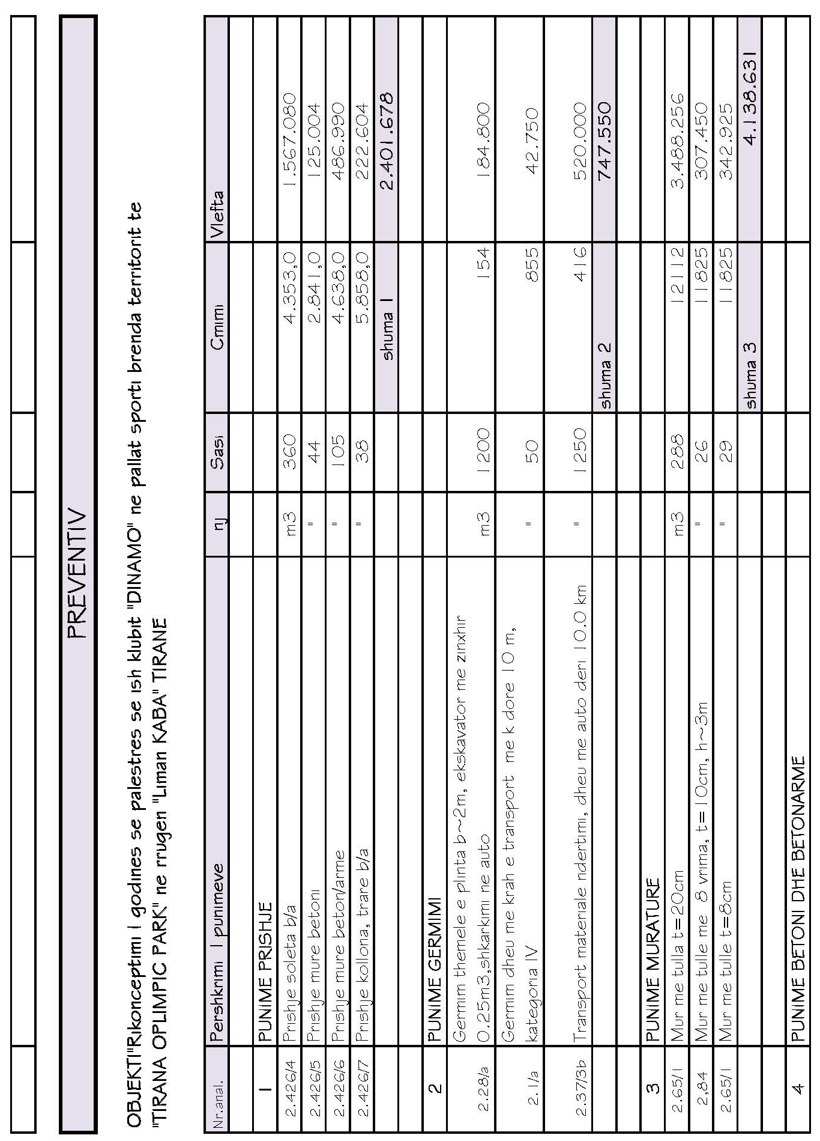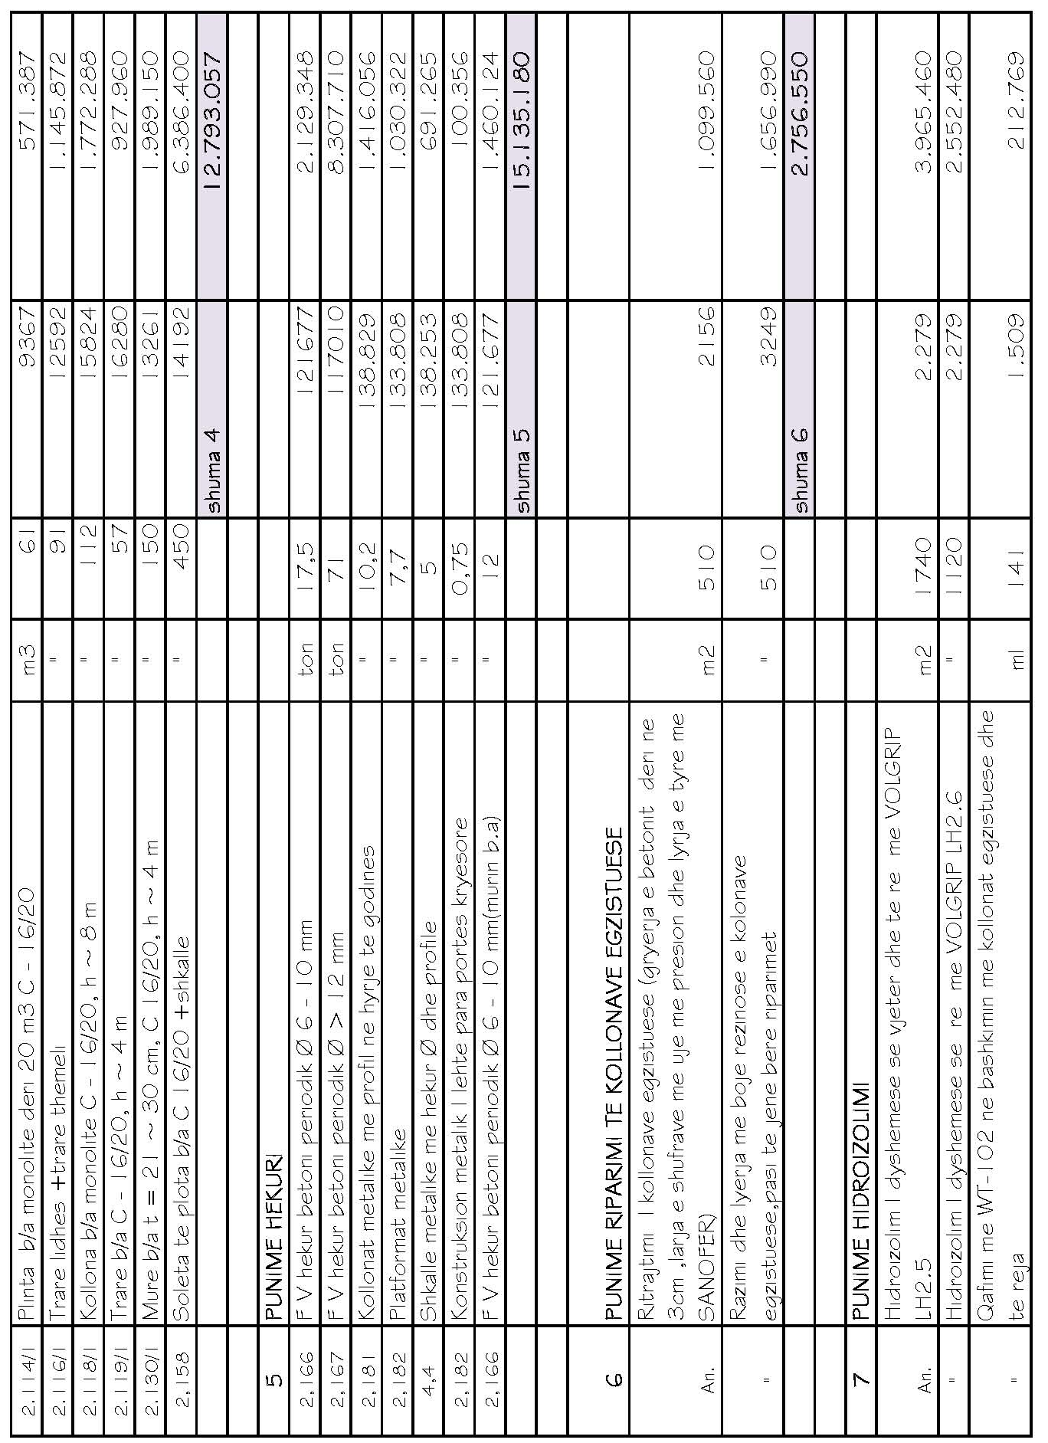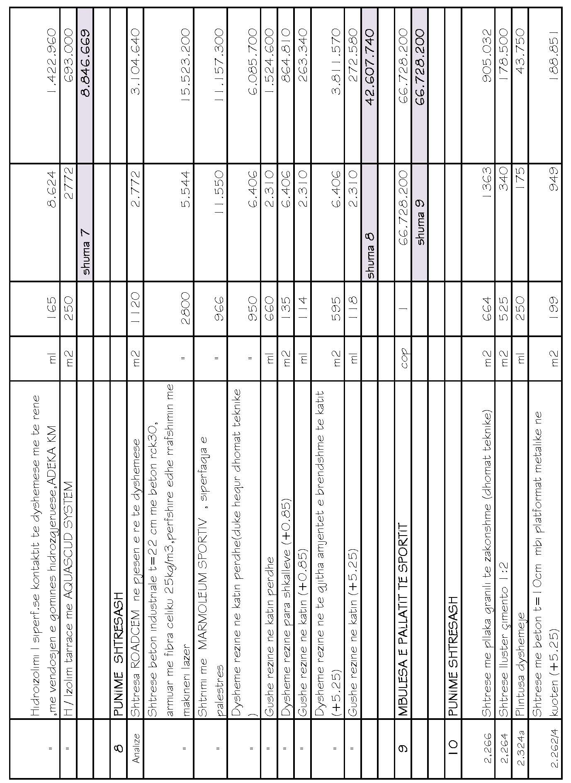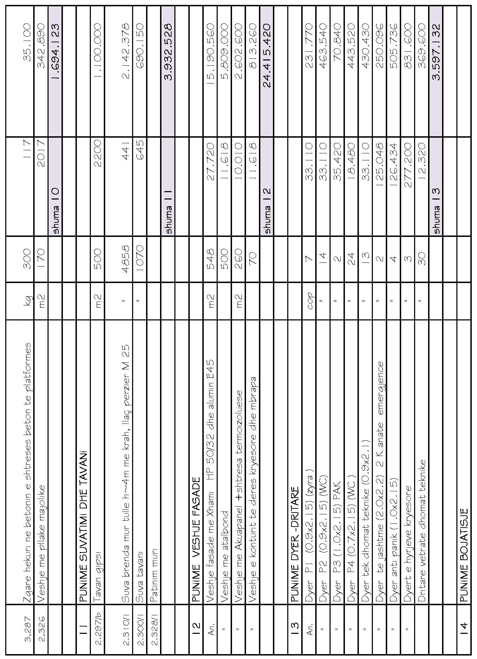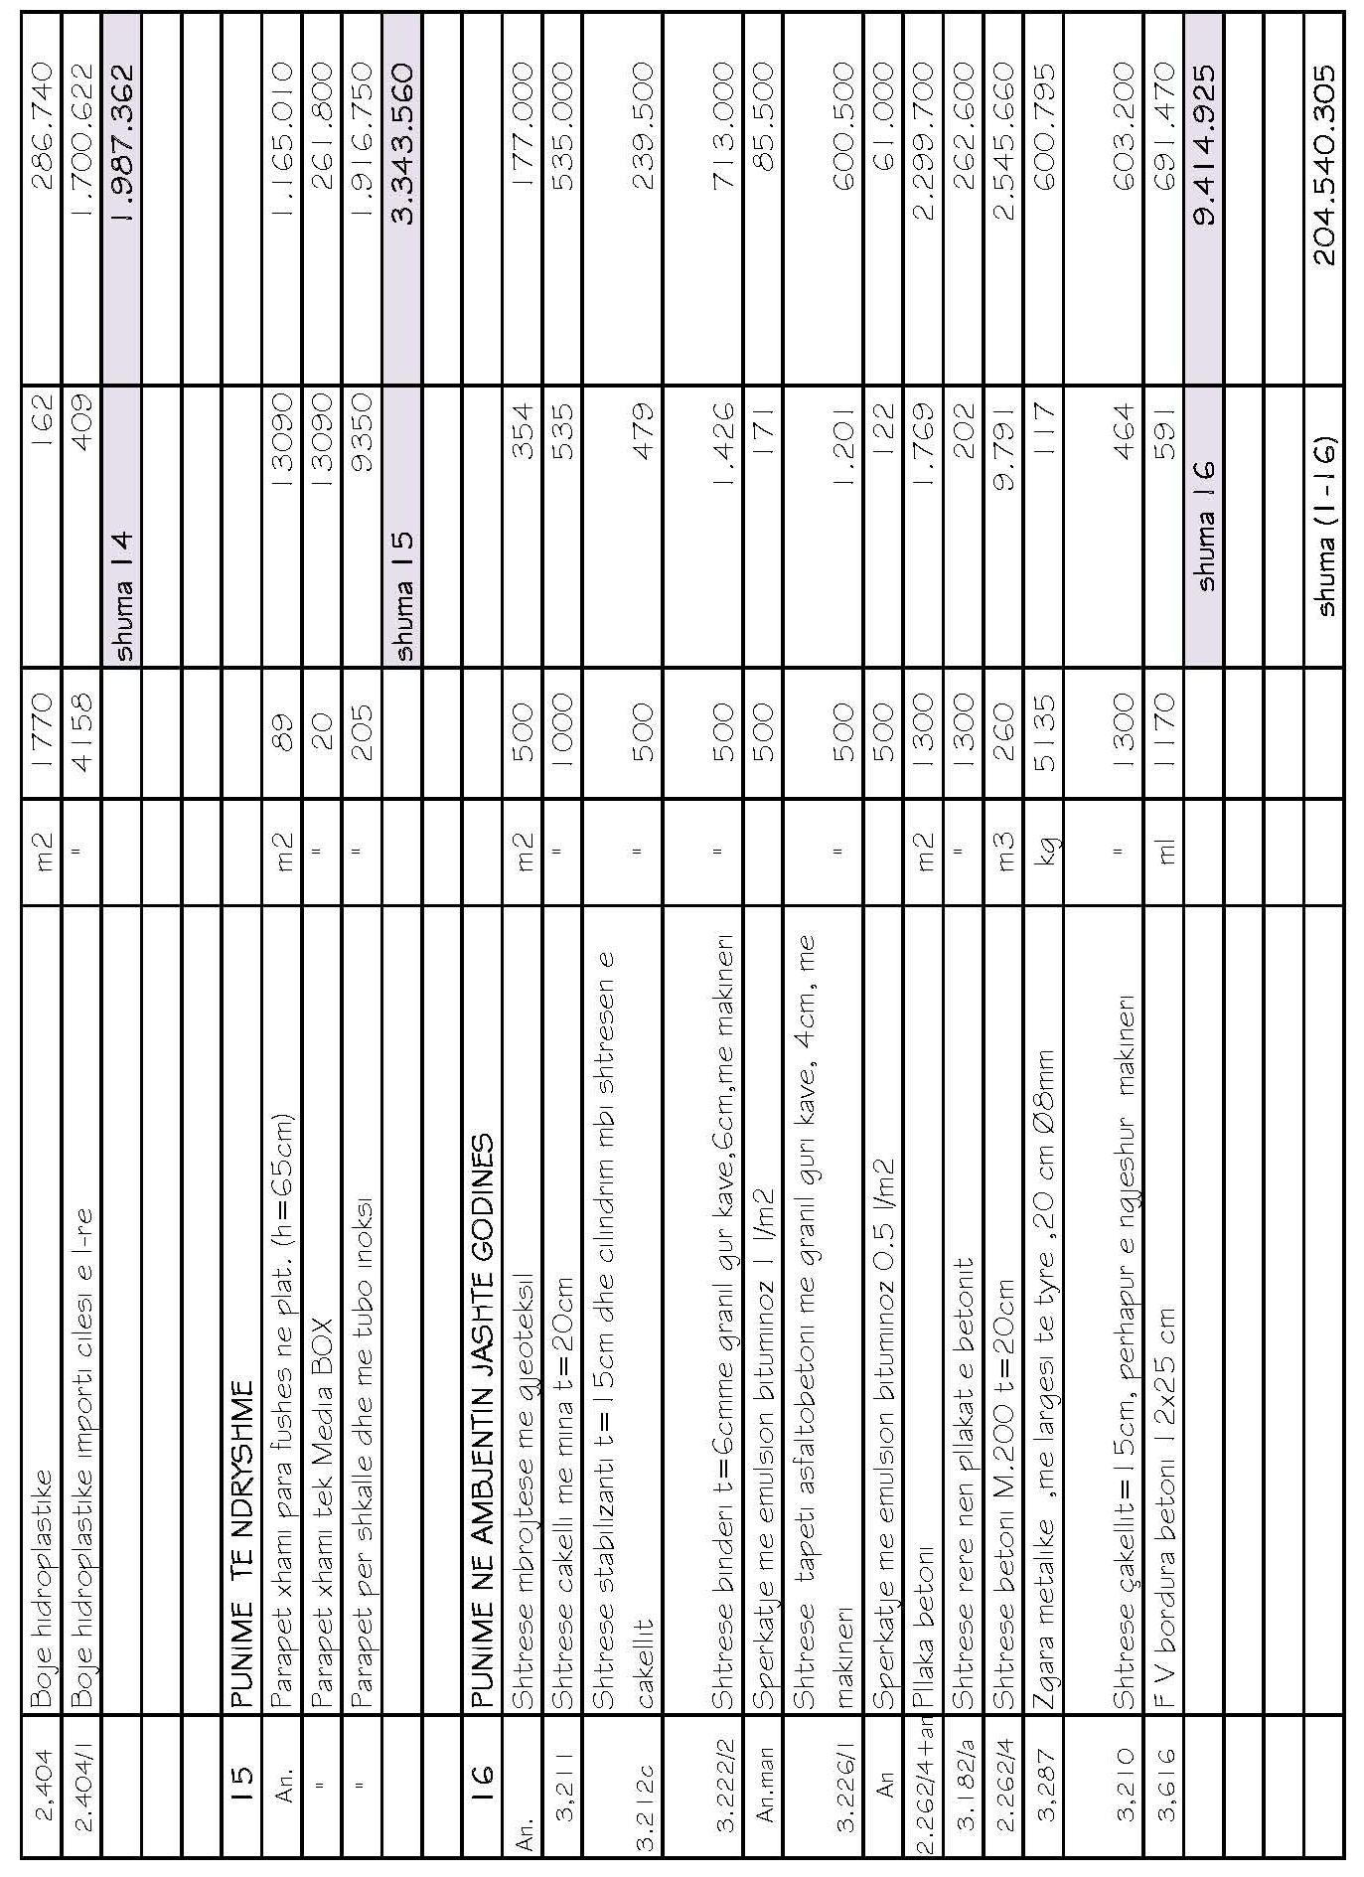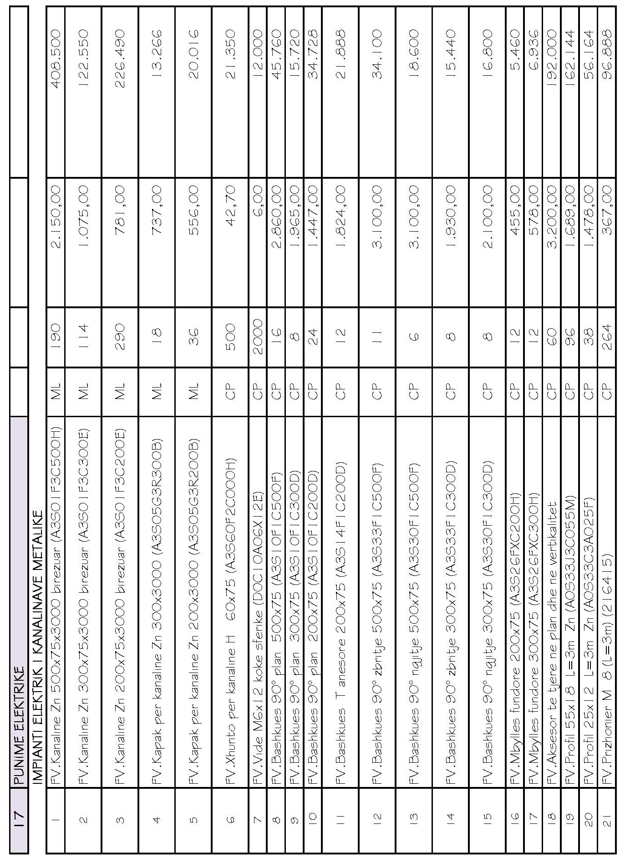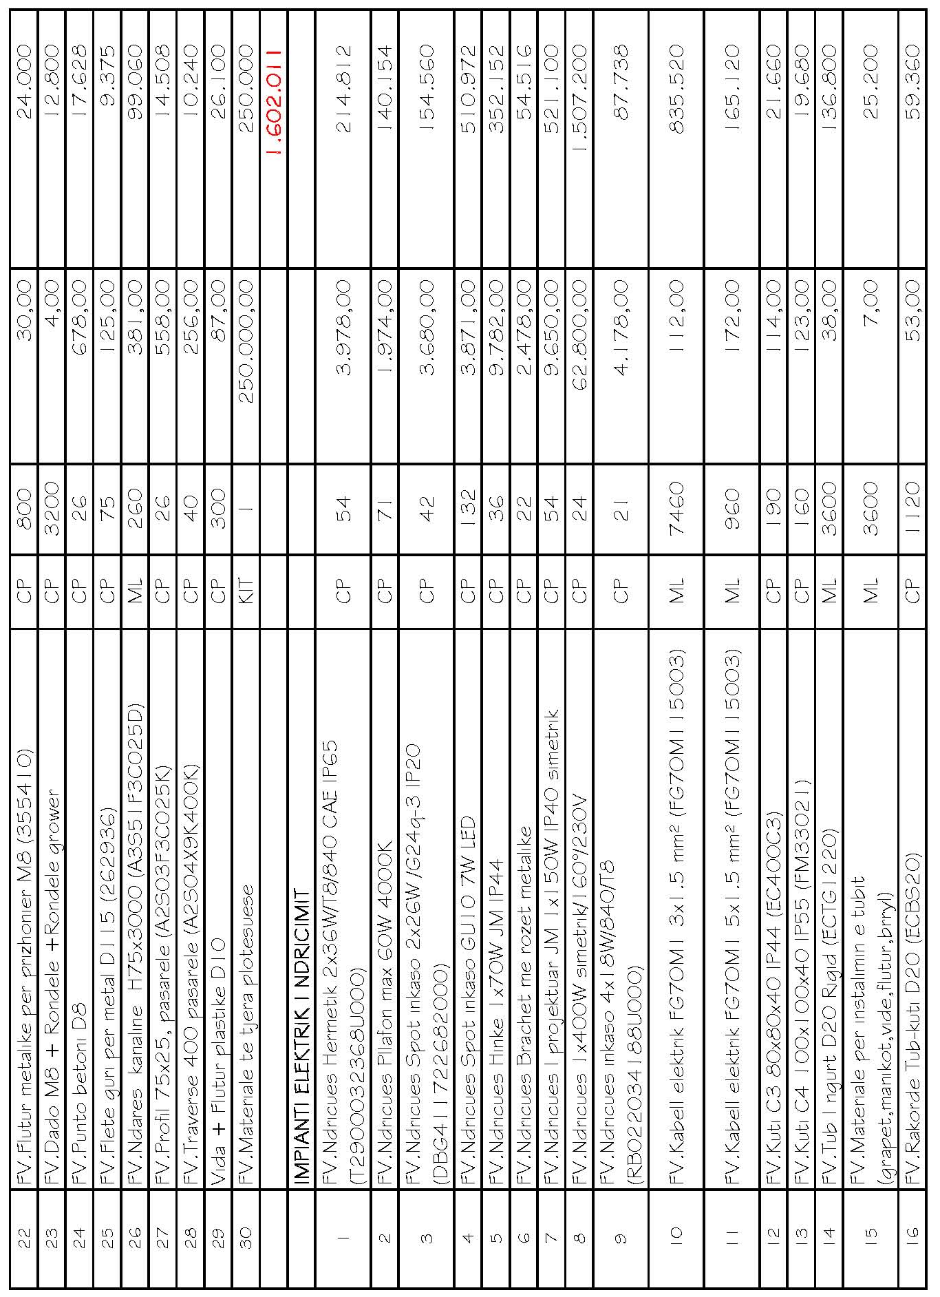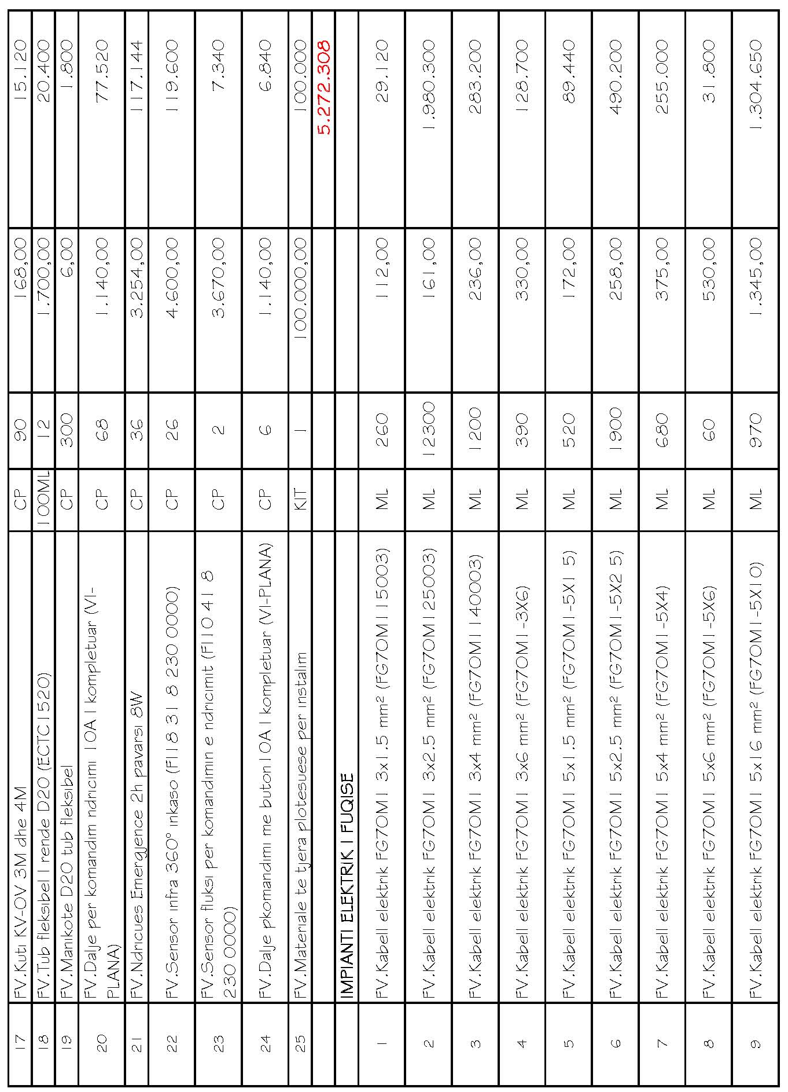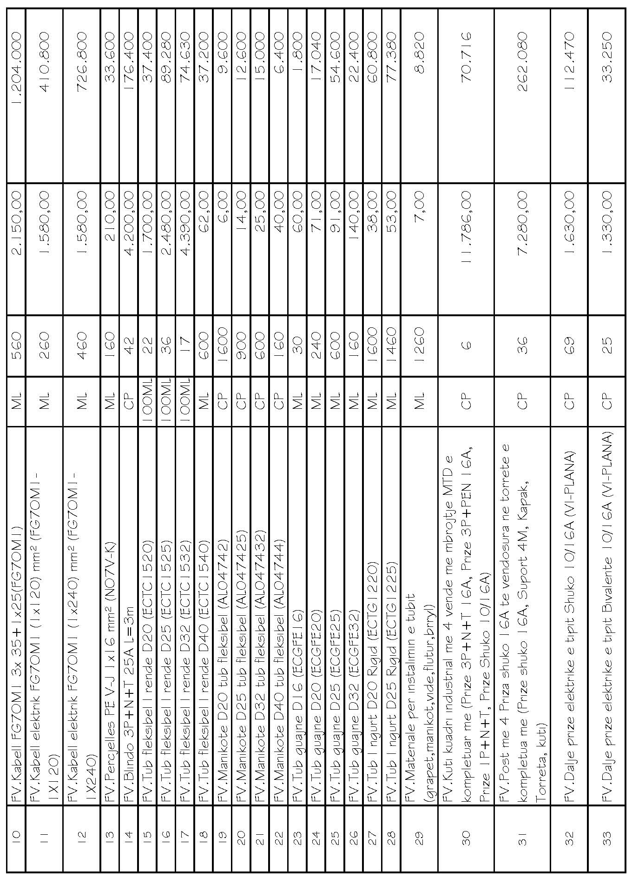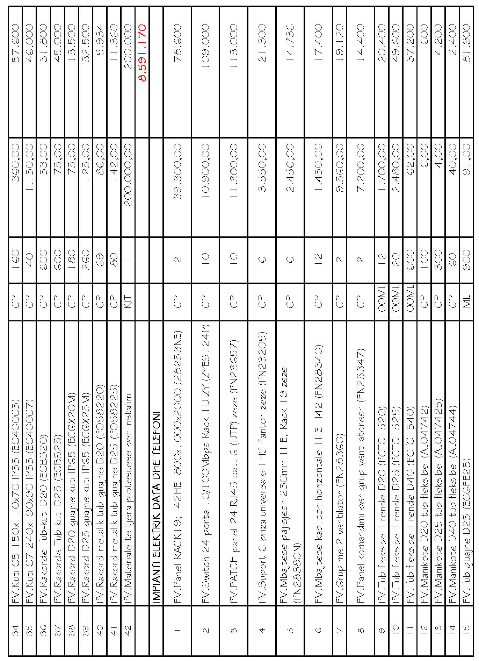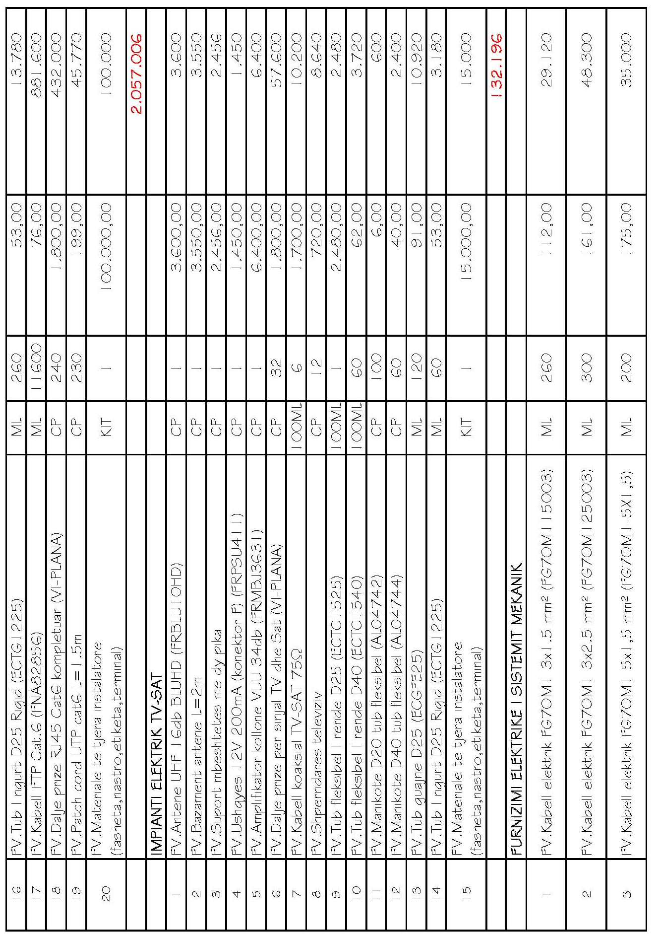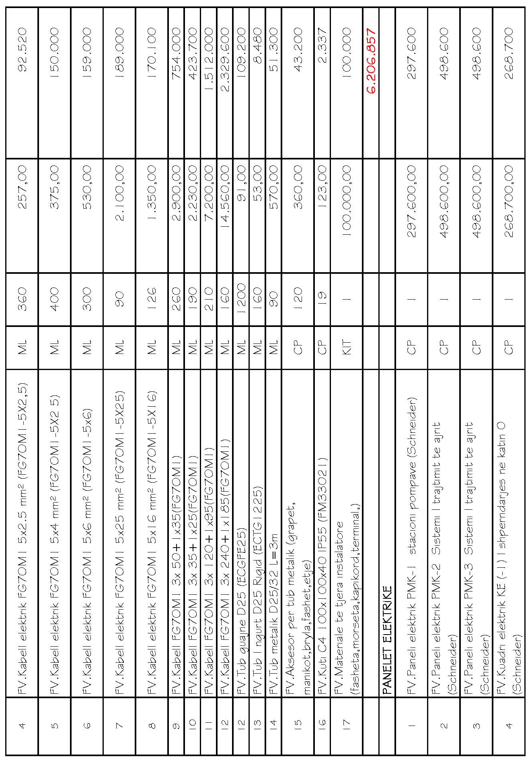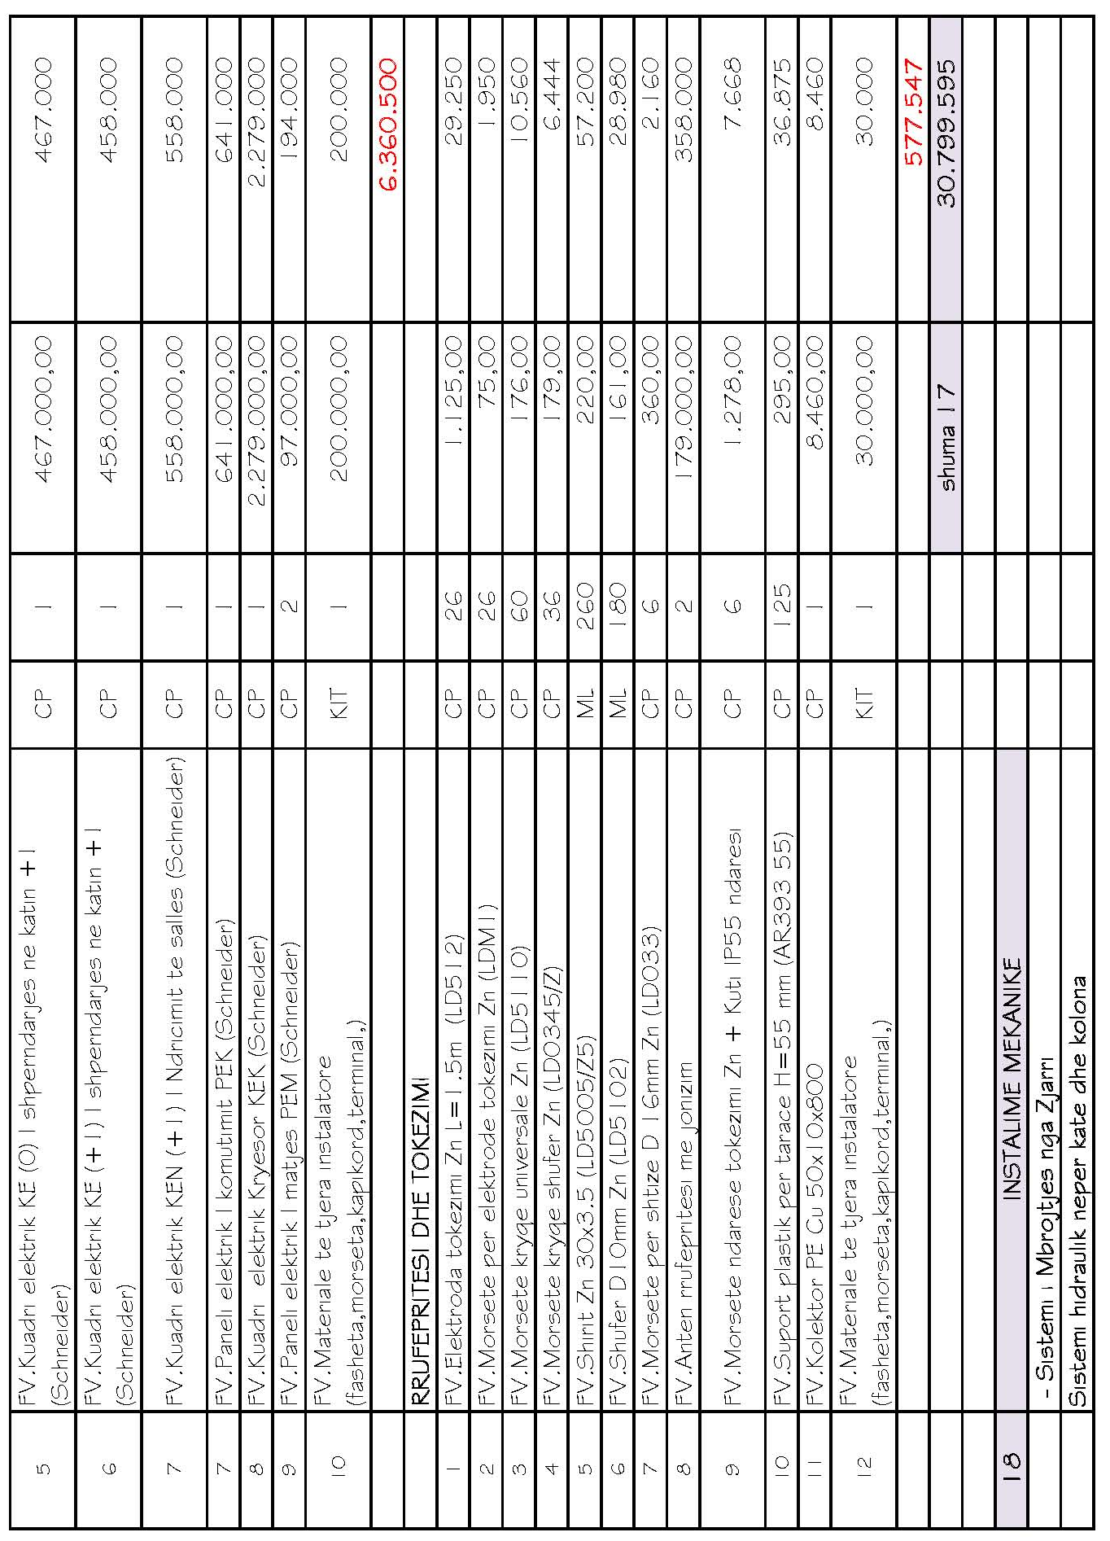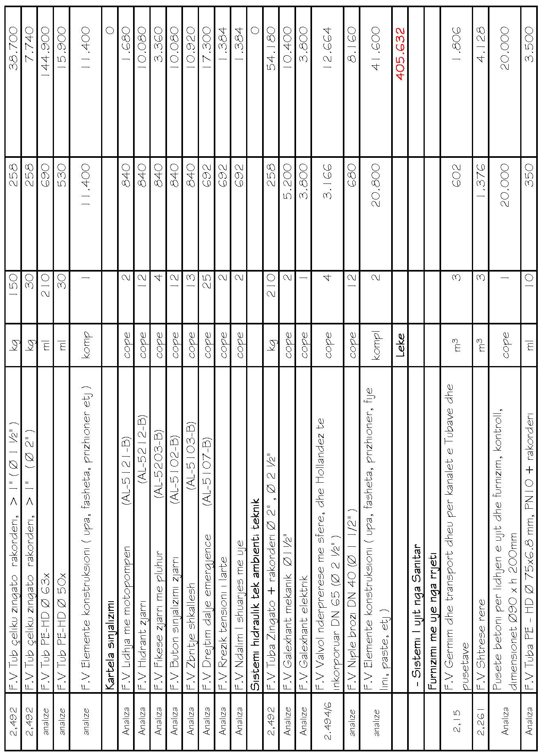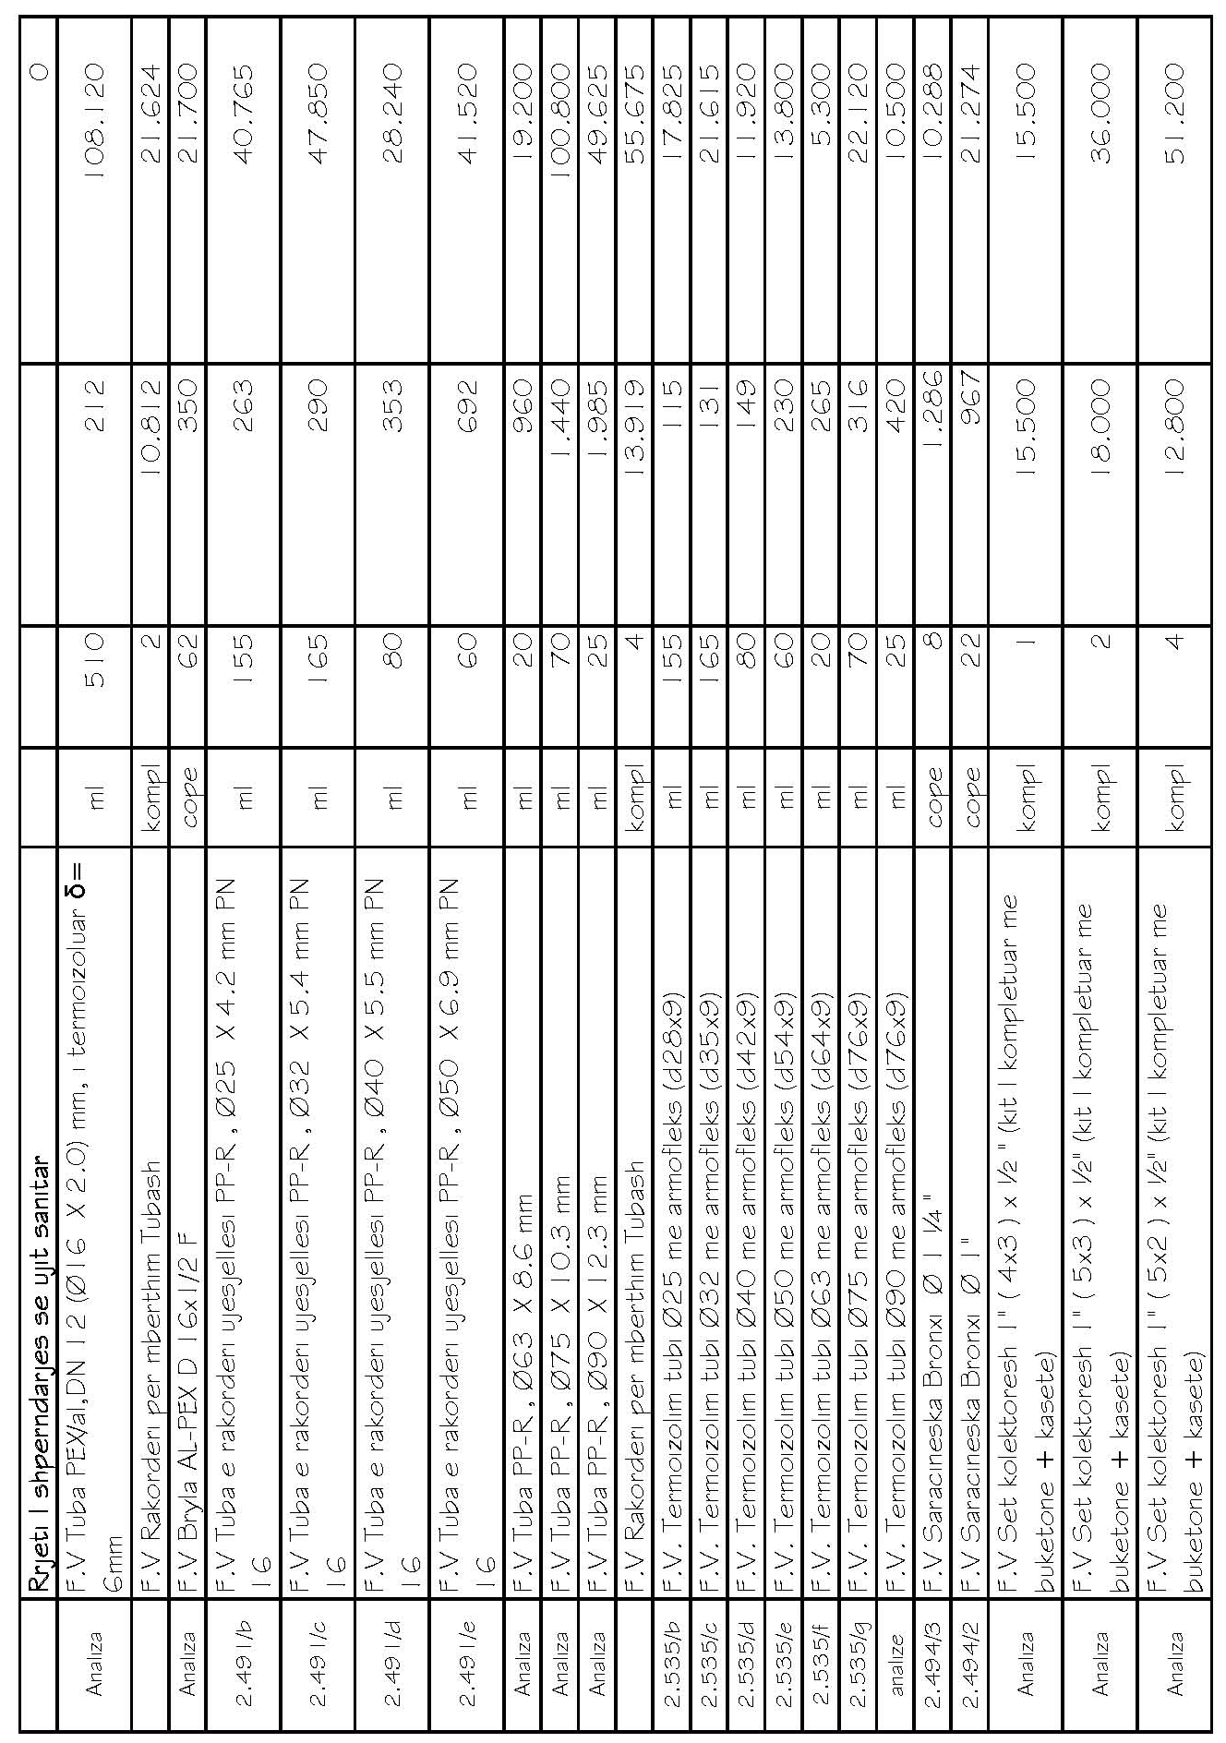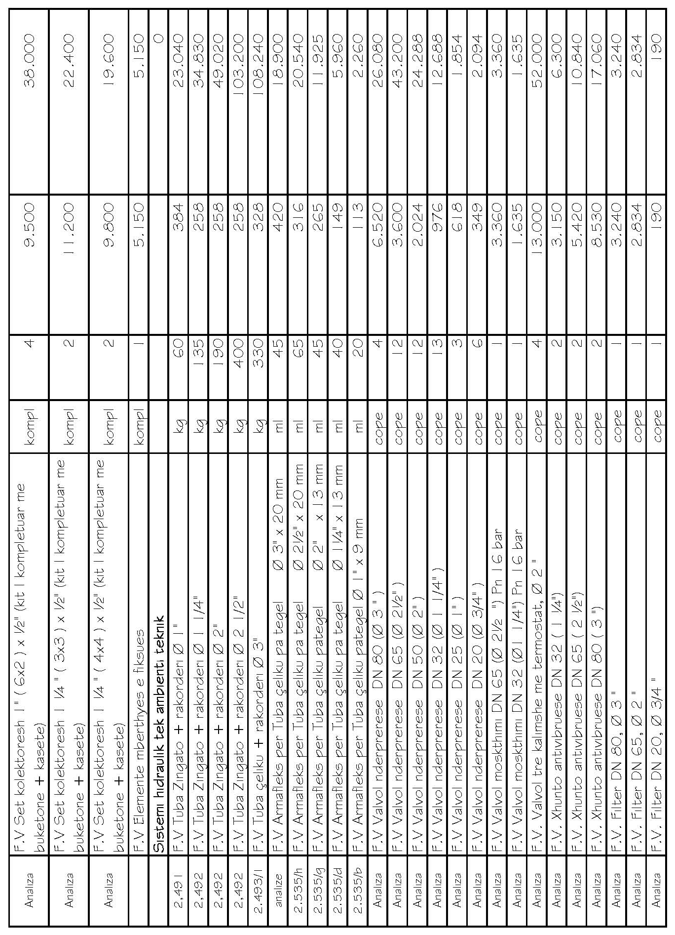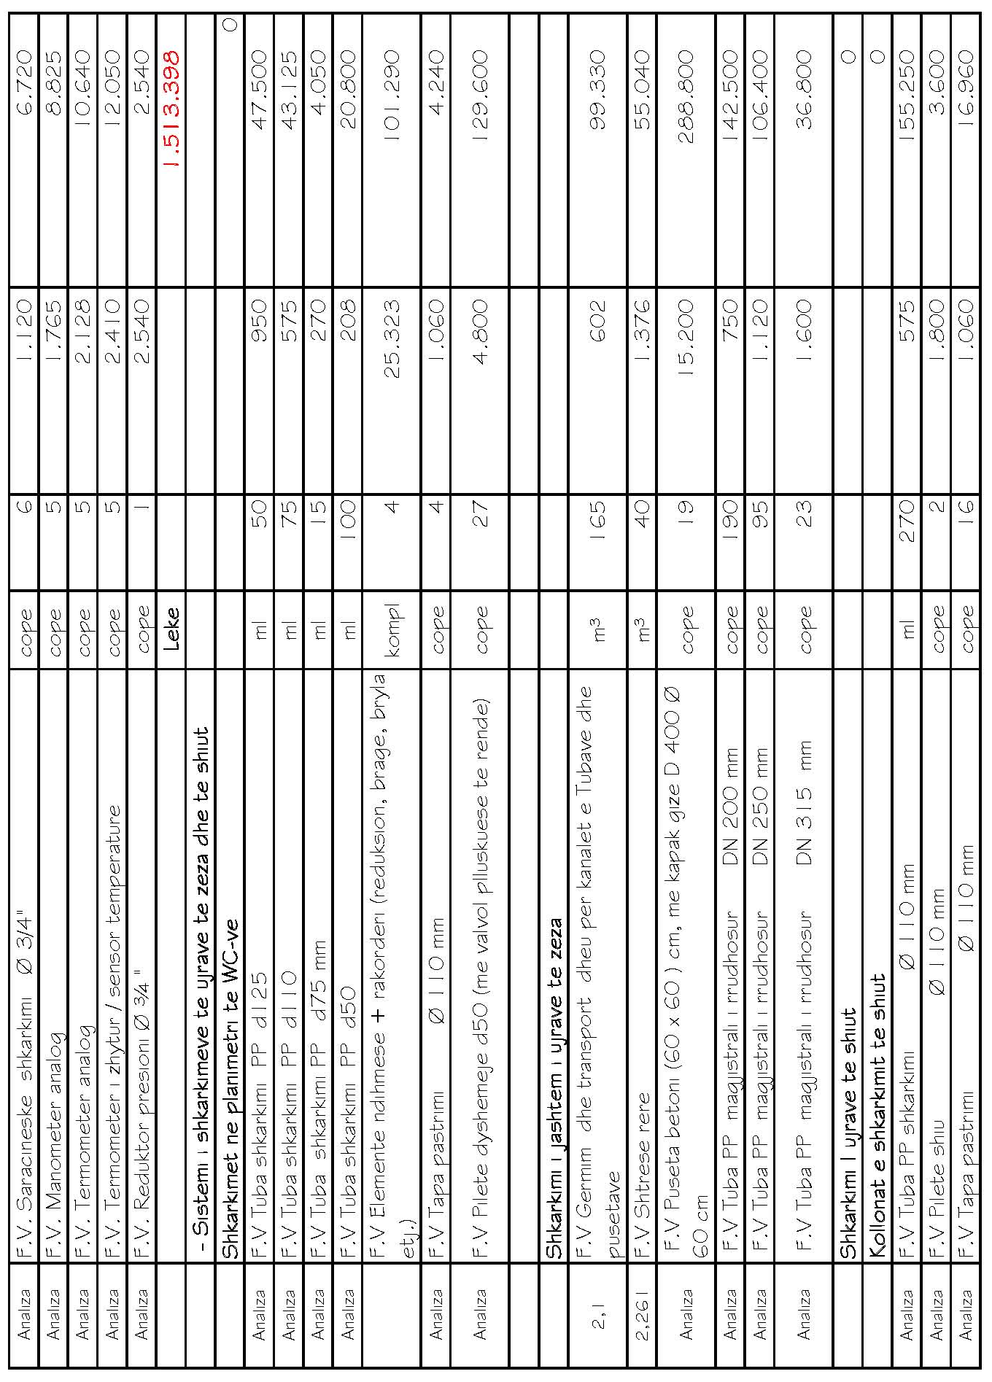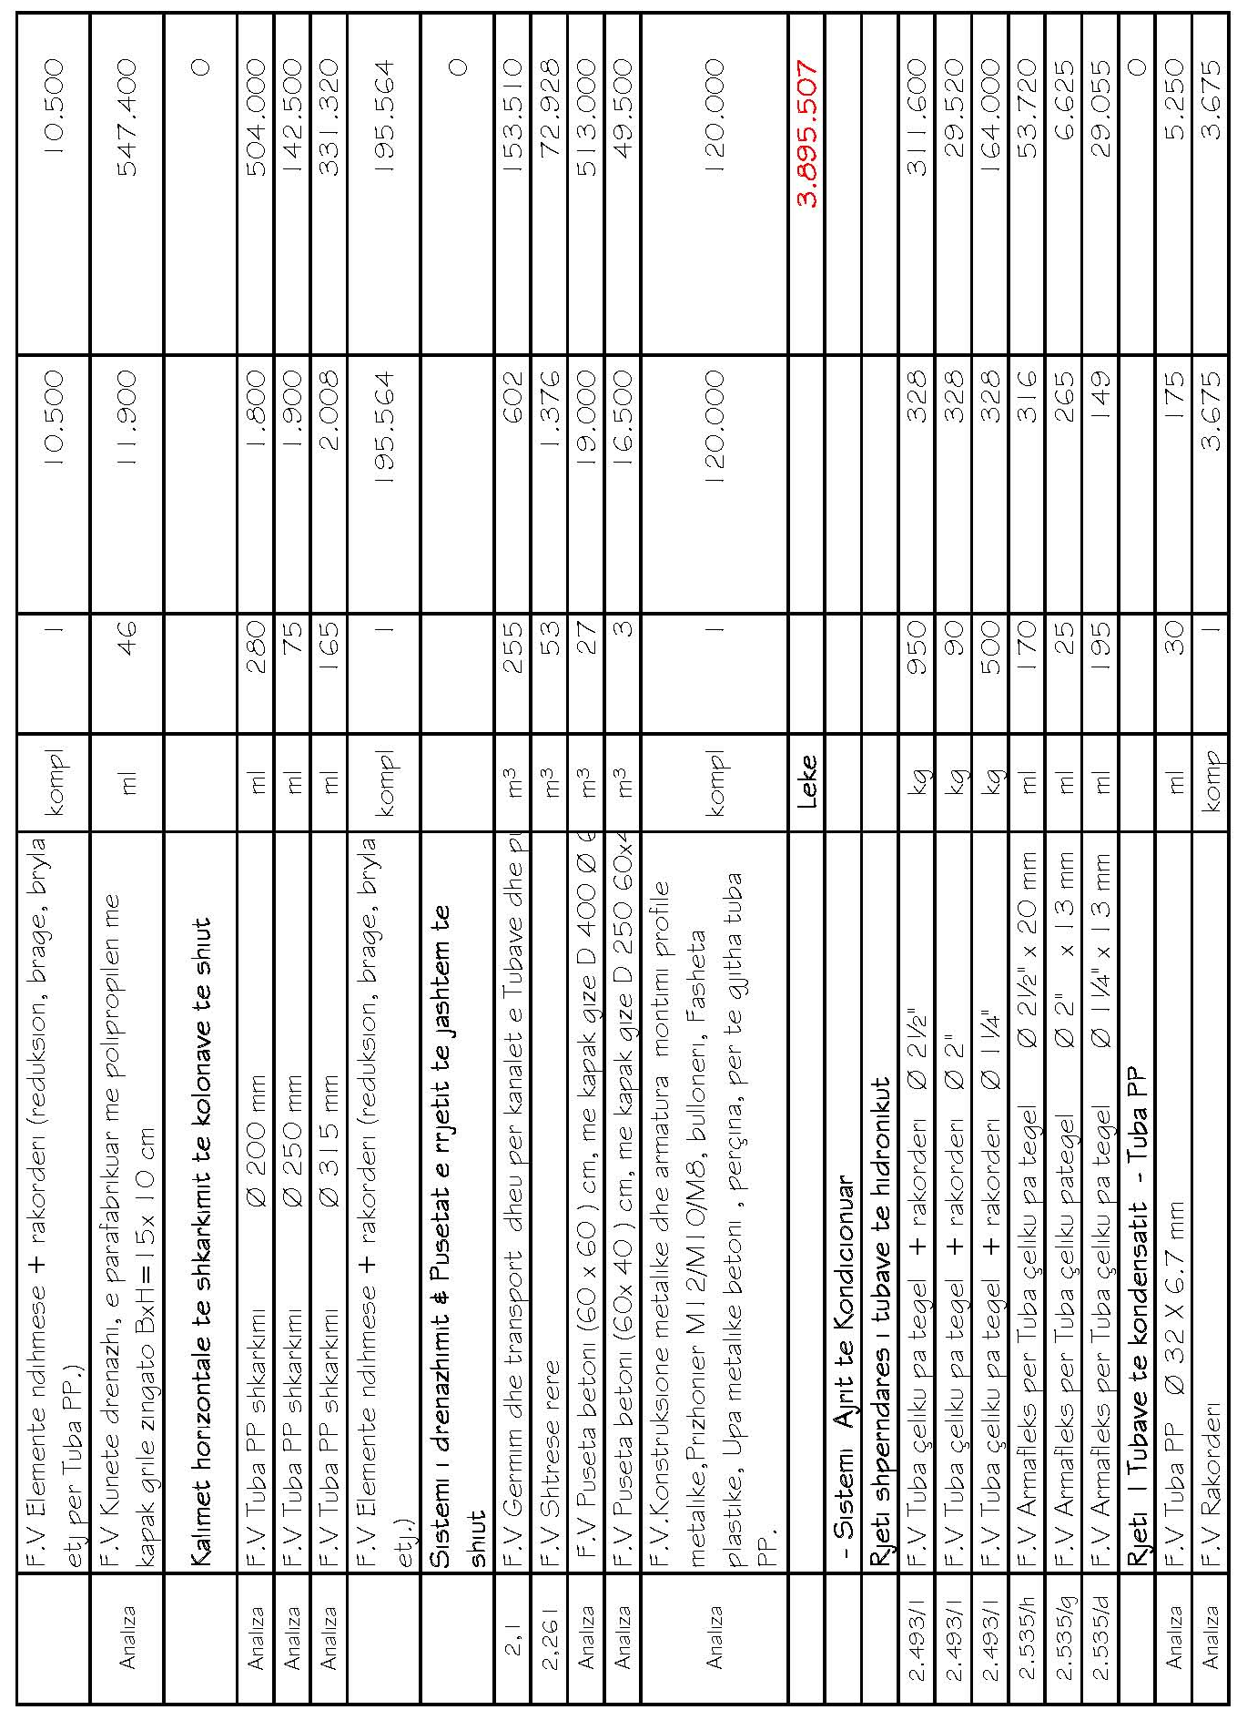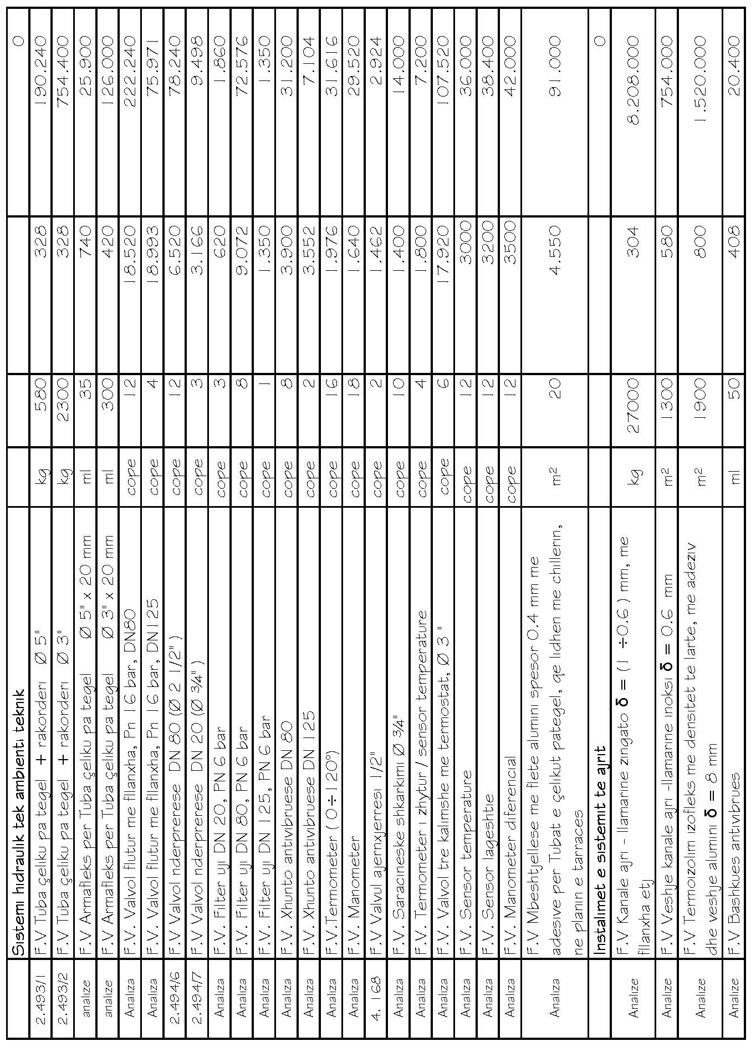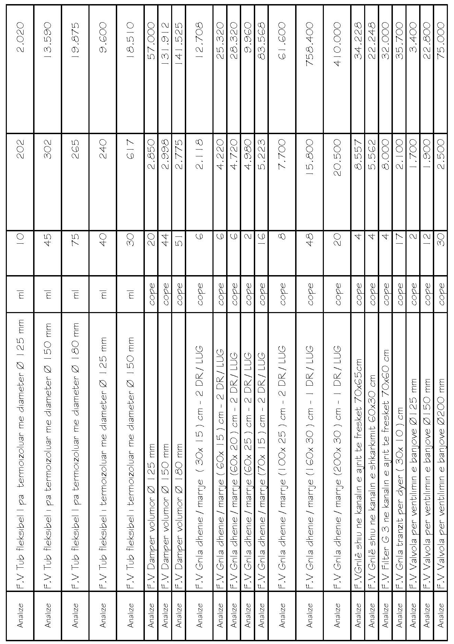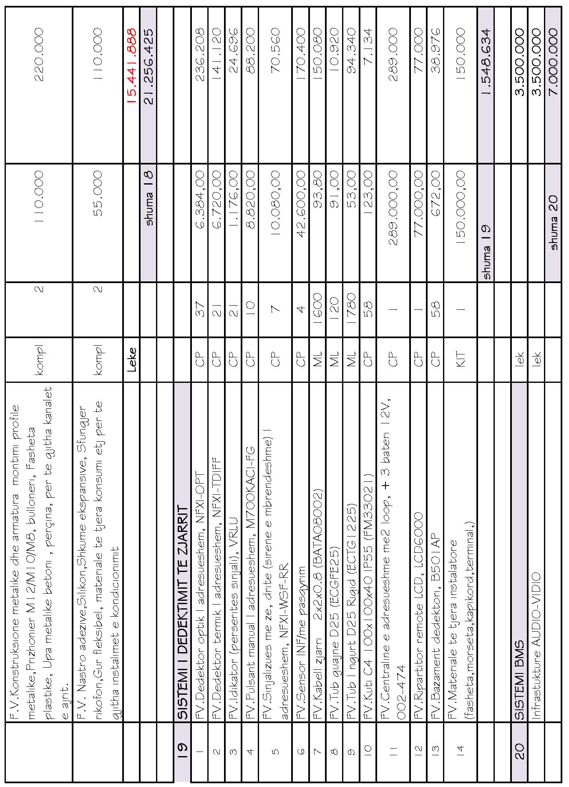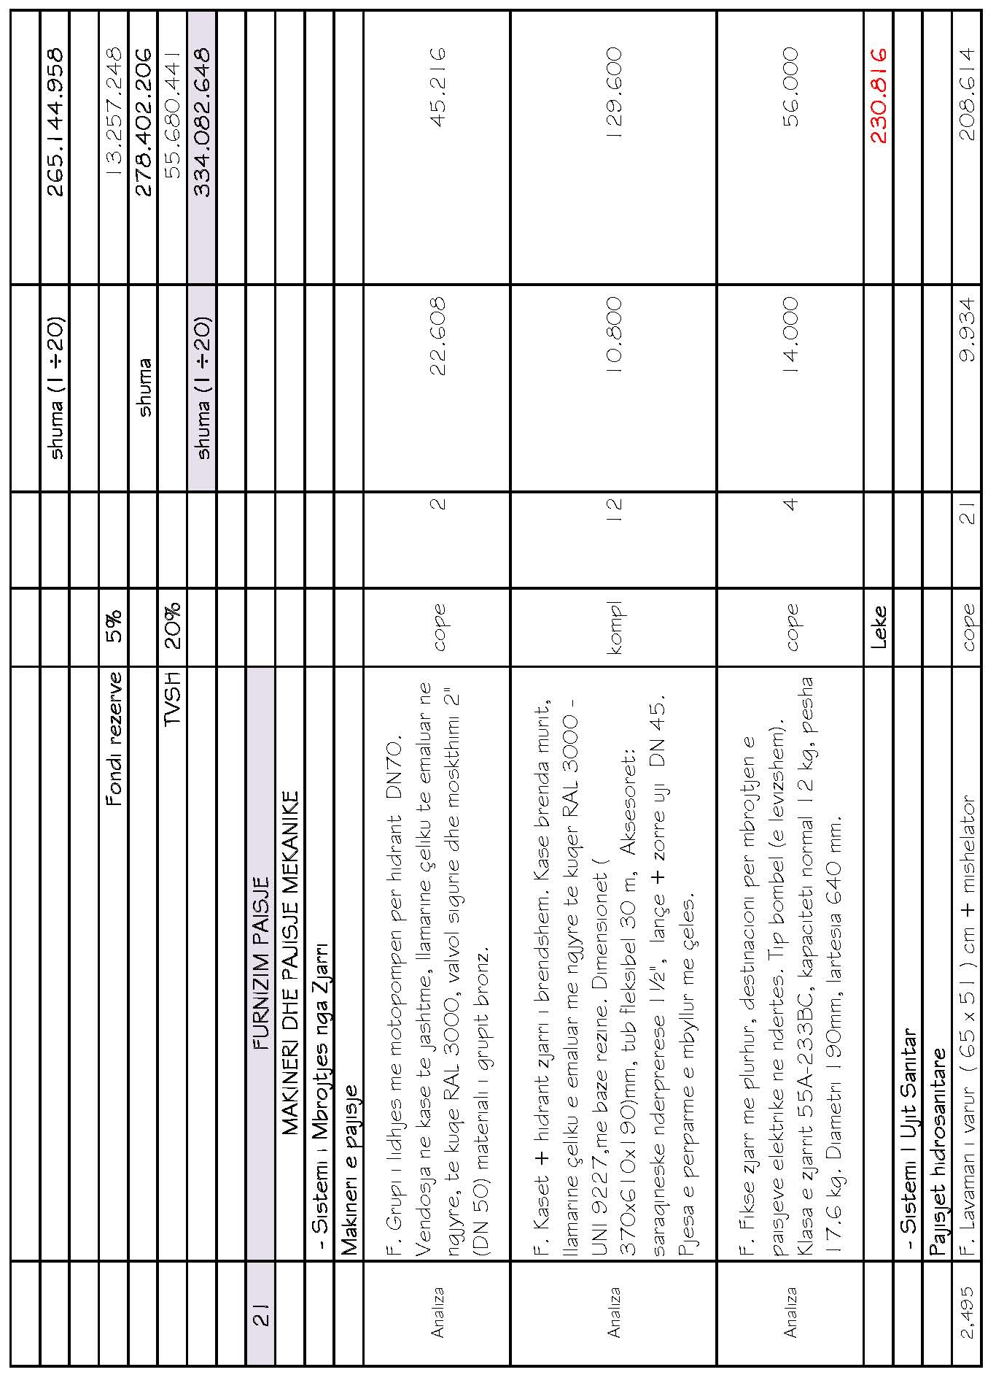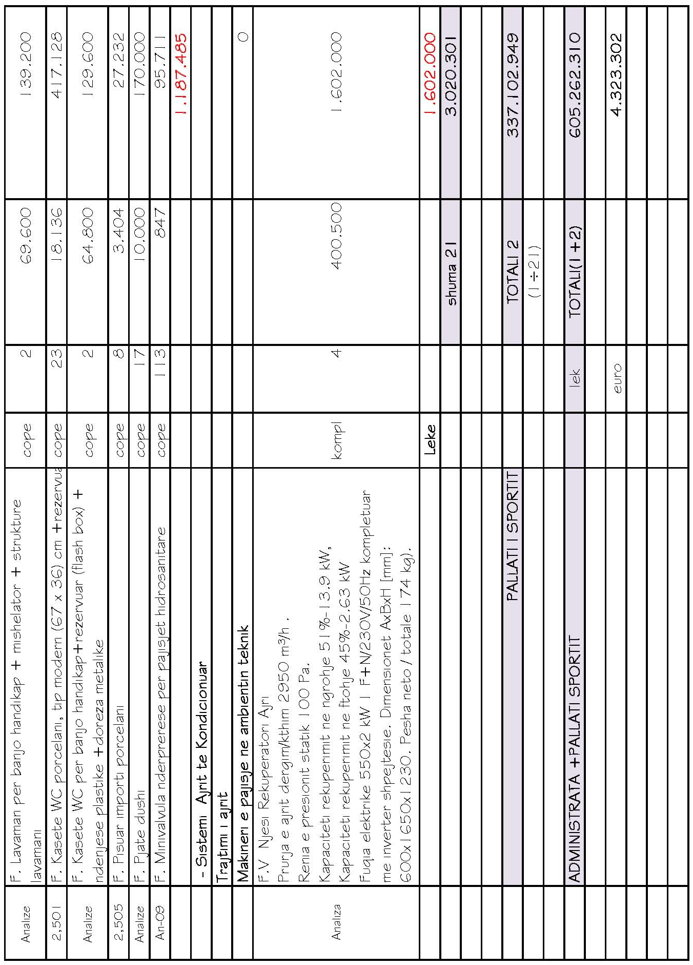

VENDIM

Nr. 567, datë 3.9.2014

PËR NJË SHTESË NË VENDIMIN NR. 845, DATË 27.9.2013, TË KËSHILLIT TË MINISTRAVE, “PËR PËRCAKTIMIN E FUSHËS SË PËRGJEGJËSISË SHTETËRORE TË MINISTRISË SË MIRËQENIES SOCIALE DHE RINISË”

Në mbështetje të nenit 100 të Kushtetutës dhe të pikës 2, të nenit 5, të ligjit nr. 90/2012, “Për organizimin dhe funksionimin e administratës shtetërore”, me propozimin e Kryeministrit, Këshilli i Ministrave

VENDOSI:

Në kreun III, të vendimit nr. 845, datë 27.9.2013, të Këshillit të Ministrave, pas pikës 13 shtohet pika 14, me këtë përmbajtje:
“14. Marrjen e masave dhe ndjekjen e çështjeve që kanë të bëjnë me integrimin në jetën e shoqërisë shqiptare të ish-të përndjekurve politikë nga regjimi komunist.”.
Ky vendim hyn në fuqi menjëherë dhe botohet në Fletoren Zyrtare.
KRYEMINISTRI
Edi Rama

VENDIM

Nr. 570, datë 3.9.2014

PËR NJË SHTESË FONDI NË BUXHETIN E VITIT 2014, MIRATUAR PËR MINISTRINË E PUNËVE TË BRENDSHME, PËR PROGRAMIN “SHËRBIMI I GJENDJES CIVILE”

Në mbështetje të nenit 100 të Kushtetutës, të neneve 5 e 45, të ligjit nr. 9936, datë 26.6.1998, “Për menaxhimin e sistemit buxhetor në Republikën e Shqipërisë”, të ndryshuar, dhe të ligjit nr. 185/2013, “Për buxhetin e vitit 2014”, me propozimin e ministrit të Punëve të Brendshme, Këshilli i Ministrave

VENDOSI:

1. Ministrisë së Punëve të Brendshme, në buxhetin e miratuar për vitin 2014, në programin “Shërbimi i Gjendjes Civile”, t’i shtohet fondi 7 000 000 (shtatë milionë) lekë, për mbulimin e shpenzimeve të shërbimit të konsulencës së projektit “Ndërtimi i sistemit të ruajtjes së informacionit dhe vazhdueshmërisë së punës së Regjistrit Kombëtar të Gjendjes Civile”.
2. Ky fond të përballohet nga fondi i kontingjencës për vitin 2014.
3. Ngarkohen Ministria e Punëve të Brendshme dhe Ministria e Financave për zbatimin e këtij vendimi.
Ky vendim hyn në fuqi menjëherë dhe botohet në Fletoren Zyrtare.
KRYEMINISTRI
Edi Rama

VENDIM

Nr. 571, datë 3.9.2014

PËR SHPRONËSIMIN, PËR INTERES PUBLIK, TË PRONARËVE TË PASURIVE TË PALUAJTSHME, PRONË PRIVATE, QË PREKEN NGA ZGJERIMI I VARREZAVE EKZISTUESE TË QYTETIT, NDËRTIMI I NYJËS SË RRETHRROTULLIMIT LUZ, SI DHE MBROJTJA NGA PËRMBYTJET E LUMIT ZEZË, TË BASHKISË SË FUSHË - KRUJËS

Në mbështetje të nenit 100 të Kushtetutës dhe të neneve 5, pika 1, 20 e 21, të ligjit nr. 8561, datë 22.12.1999, “Për shpronësimet dhe marrjen në përdorim të përkohshëm të pasurisë, pronë private, për interes publik”, me propozimin e ministrit të Punëve të Brendshme, Këshilli i Ministrave

VENDOSI:

1. Shpronësimin, për interes publik, të pronarëve të pasurive të paluajtshme, pronë private, që preken nga zgjerimi i varrezave ekzistuese të qytetit, ndërtimi i nyjës së rrethrrotullimit Luz, si dhe mbrojtja nga përmbytjet e lumit Zezë, të bashkisë së Fushë - Krujës, sipas tabelave që i bashkëlidhen këtij vendimi.
2. Shpronësimi të bëhet në favor të bashkisë së Fushë - Krujës dhe pasuritë, përkatësisht, 2000 (dy mijë) m² tokë bujqësore, për zgjerimin e varrezave ekzistuese të qytetit, 5 731 (pesë mijë e shtatëqind e tridhjetë e një) m² tokë bujqësore, për ndërtimin e nyjës së rrethrrotullimit Luz, dhe 30 (tridhjetë) m² tokë bujqësore e 2 (dy) m² sipërfaqe ndërtese, për mbrojtjen nga përmbytjet e lumit Zezë, të bashkisë Fushë - Krujë, regjistrohen në emër të kësaj bashkie.
3. Pronarët e pasurive të paluajtshme, që shpronësohen, të kompensohen, sipas masës përkatëse që paraqitet në tabelën bashkëlidhur këtij vendimi, në shumat, si më poshtë vijon:
a) 1 072 000 (një milion e shtatëdhjetë e dy mijë) lekë, për zgjerimin e varrezave ekzistuese të qytetit;
b) 2 601 874 (dy milionë e gjashtëqind e një mijë e tetëqind e shtatëdhjetë e katër) lekë, për ndërtimin e nyjës së rrethrrotullimit Luz;
c) 227 460 (dyqind e njëzet e shtatë mijë e katërqind e gjashtëdhjetë) lekë, për mbrojtjen nga përmbytjet e lumit Zezë, të bashkisë së Fushë -Krujës.
4. Vlera e përgjithshme e shpronësimit, prej 3 901 334 (tre milionë e nëntëqind e një mijë e treqind e tridhjetë e katër) lekësh, të përballohet nga të ardhurat e bashkisë së Fushë - Krujës, planifikuar në buxhetin e saj.
5. Shpenzimet procedurale të përballohen nga bashkia e Fushë - Krujës.
6. Afati i përfundimit të procedurës së shpro-nësimit të jetë tre muaj pas datës së hyrjes në fuqi të këtij vendimi.
7. Afati i përfundimit të punimeve të objektit në bashkinë e Fushë - Krujës të jetë në përputhje me afatet e parashikuara nga kjo bashki.
8. Ngarkohen Ministria e Punëve të Brendshme dhe bashkia e Fushë - Krujës për zbatimin e këtij vendimi.
Ky vendim hyn në fuqi menjëherë dhe botohet në Fletoren Zyrtare.
KRYEMINISTRI
Edi Rama

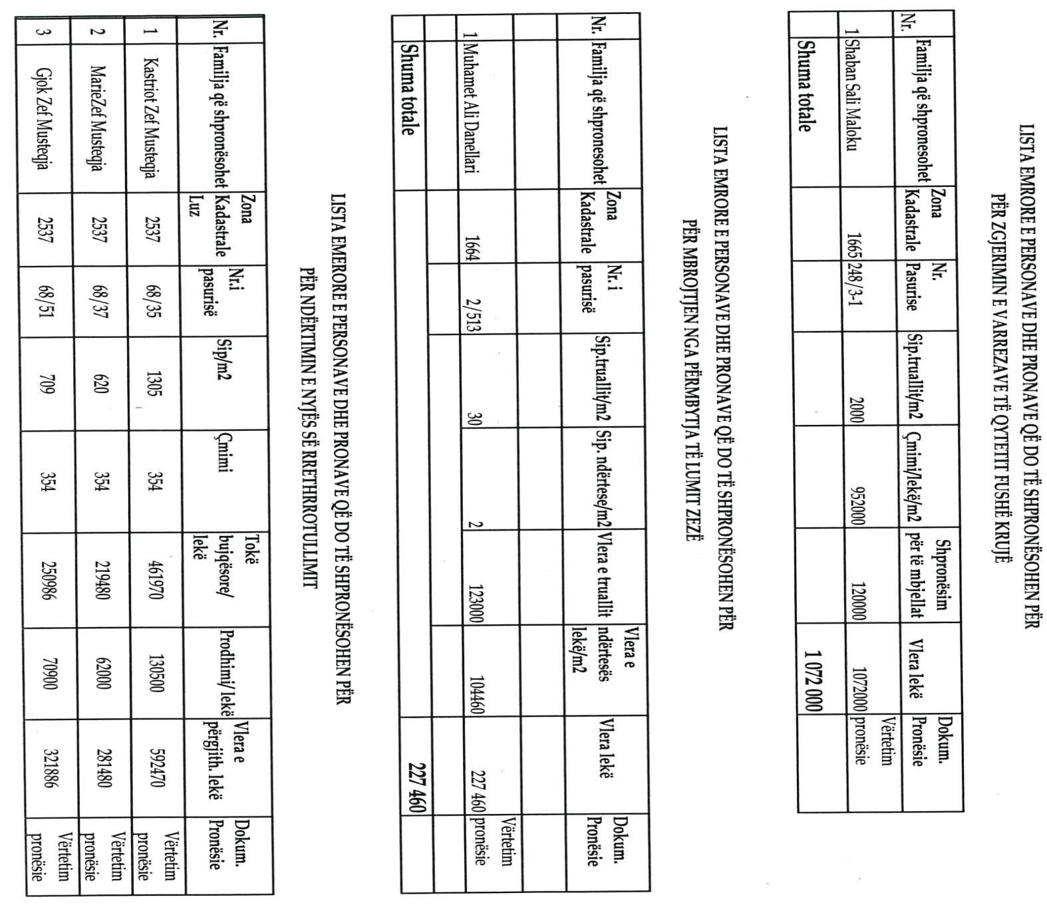
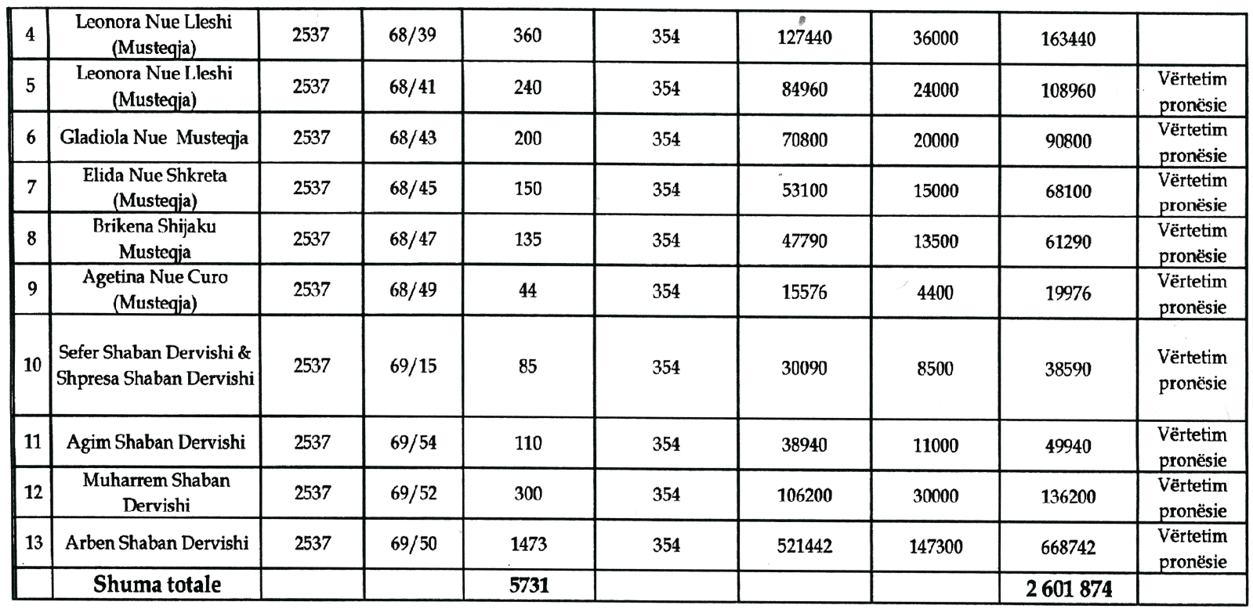

VENDIM

Nr. 572, datë 3.9.2014

PËR DHËNIEN NË PËRDORIM TË PËRKOHSHËM, NGA MINISTRIA E MBROJTJES MINISTRISË SË PUNËVE TË BRENDSHME, TË OBJEKTIT NR. 42, ME EMËRTIM “INSTITUTI I STUDIMEVE DHE PROJEKTIMEVE TË MBROJTJES”, PËR SHKOLLËN SHQIPTARE TË ADMINISTRATËS PUBLIKE, DHE SHFUQIZIMIN E VENDIMIT NR. 786, DATË 14.11.2012, TË KËSHILLIT TË MINISTRAVE

Në mbështetje të nenit 100 të Kushtetutës dhe të neneve 8, pika 3, 10 e 12, të ligjit nr. 8743, datë 22.2.2001, “Për pronat e paluajtshme të shtetit”, të ndryshuar, me propozimin e ministrit të Punëve të Brendshme, Këshilli i Ministrave

VENDOSI:

1. Dhënien në përdorim të përkohshëm, për një periudhë 40-vjeçare, të objektit nr. 42, me emërtim “Instituti i Studimeve dhe Projektimeve të Mbrojtjes”, nga Ministria e Mbrojtjes Ministrisë së Punëve të Brendshme, për Shkollën Shqiptare të Administratës Publike, sipas formularit që i bashkëlidhet këtij vendimi.
2. Ministrisë së Punëve të Brendshme i ndalohet ta ndryshojë destinacionin e pronës, të përcaktuar në pikën 1, të këtij vendimi, ta tjetërsojë ose t’ua japë në përdorim të tretëve. Në rast përfundimi të veprimtarisë së Shkollës Shqiptare të Administratës Publike, para afatit të përcaktuar në këtë vendim, objekti dhe trualli funksional t’i kthehen Ministrisë së Mbrojtjes.
3. Objekti nr. 36, me emërtim “Ish-Kolegji Turk”, dhe trualli funksional, pjesë e pronës nr. 12, me emërtim “Komanda e Doktrinës dhe Stërvitjes”, Tiranë, me sipërfaqe të përgjithshme 7 594 (shtatë mijë e pesëqind e nëntëdhjetë e katër) m², t’i kthehen në përdorim Ministrisë së Mbrojtjes.
4. Vendimi nr. 786, datë 14.11.2012, i Këshillit të Ministrave, “Për dhënien në përdorim të përkohshëm, nga Ministria e Mbrojtjes Ministrisë së Brendshme, të mjediseve të objektit nr. 36, me emërtim “Ish-Kolegji Turk”, dhe të truallit funksional, pjesë e pronës nr. 12, me emërtim “Komanda e Doktrinës dhe Stërvitjes”, Tiranë, me sipërfaqen e përgjithshme 7 594 (shtatë mijë e pesëqind e nëntëdhjetë e katër) m², për Shkollën Shqiptare të Administratës Publike”, shfuqizohet.
5. Ngarkohen ministri i Punëve të Brendshme, ministri i Mbrojtjes dhe kryeregjistruesi i Pasurive të Paluajtshme të Republikës së Shqipërisë të ndjekin procedurat e nevojshme për zbatimin e këtij vendimi.
Ky vendim hyn në fuqi pas botimit në Fletoren Zyrtare.
KRYEMINISTRI
Edi Rama

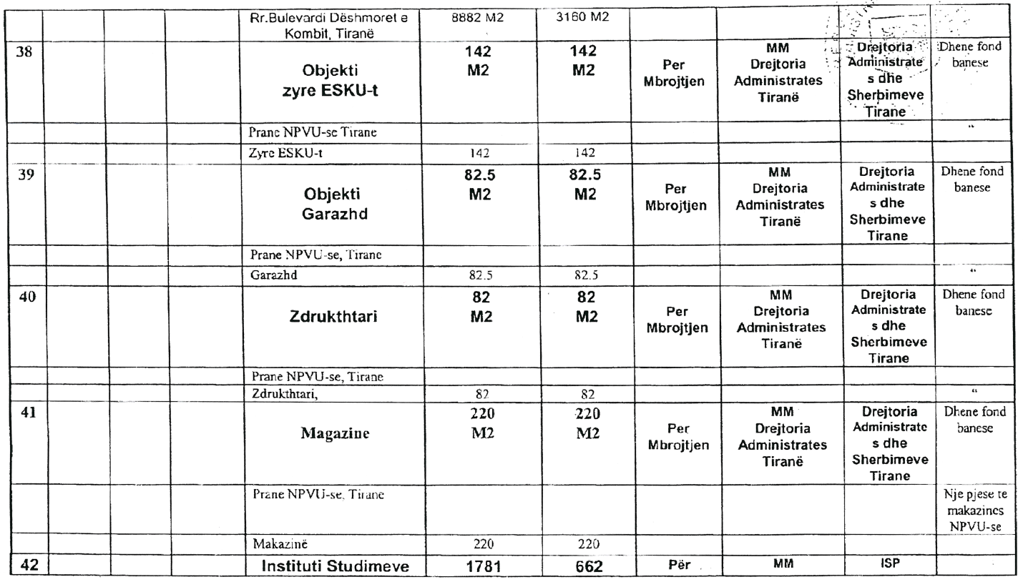
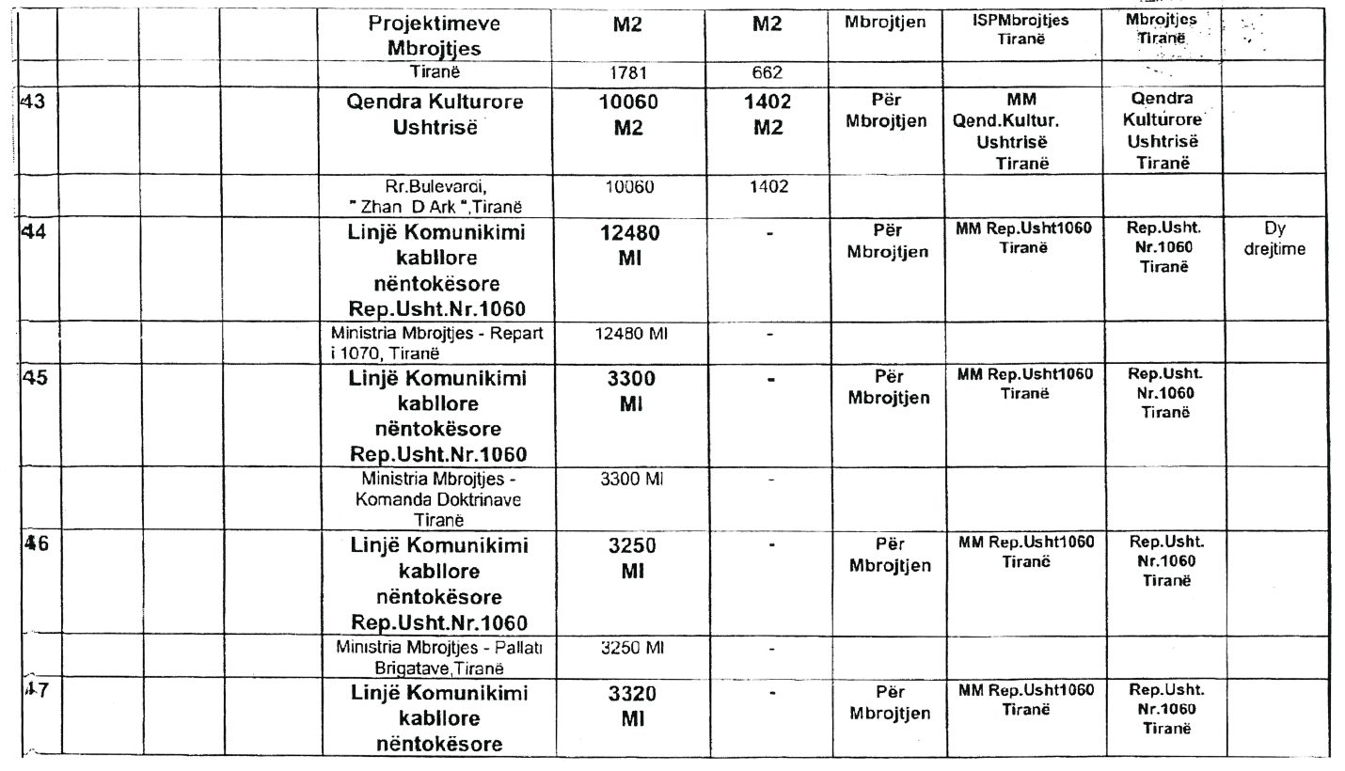

VENDIM

Nr. 573, datë 3.9.2014

PËR NJË NDRYSHIM NË VENDIMIN NR. 250, DATË 24.4.2003, TË KËSHILLIT TË MINISTRAVE, “PËR MIRATIMIN E LISTËS SË INVENTARIT TË PRONAVE TË PALUAJTSHME SHTETËRORE, TË CILAT I KALOJNË NË PËRGJEGJËSI ADMINISTRIMI MINISTRISË SË RENDIT PUBLIK”, TË NDRYSHUAR

Në mbështetje të nenit 100 të Kushtetutës dhe të neneve 8, pika 3, 10, 12 e 13, të ligjit nr. 8743, datë 22.2.2001, “Për pronat e paluajtshme të shtetit”, të ndryshuar, me propozimin e ministrit të Punëve të Brendshme, Këshilli i Ministrave
VENDOSI:

1. Heqjen nga lista e inventarit të pronave të paluajtshme shtetërore, bashkëlidhur vendimit nr. 250, datë 24.4.2003, të Këshillit të Ministrave, të ndryshuar, të disa objekteve të ndodhura në pronën me emërtim “Qendra e Formimit Policor, Sauk – Tiranë”, në përgjegjësi administrimi të Ministrisë së Punëve të Brendshme, për Drejtorinë e Përgjithshme të Policisë së Shtetit, sipas formularëve bashkëlidhur.
Lista me 7 (shtatë) objekte, që i bashkëlidhet këtij vendimi, përbëhet nga 1 (një) fletë.
2. Ngarkohen ministri i Punëve të Brendshme, drejtori i Përgjithshëm i Policisë së Shtetit dhe kryeregjistruesi i Pasurive të Paluajtshme të Republikës së Shqipërisë të ndjekin procedurat e nevojshme për zbatimin e këtij vendimi.
Ky vendim hyn në fuqi pas botimit në Fletoren Zyrtare.
KRYEMINISTRI
Edi Rama

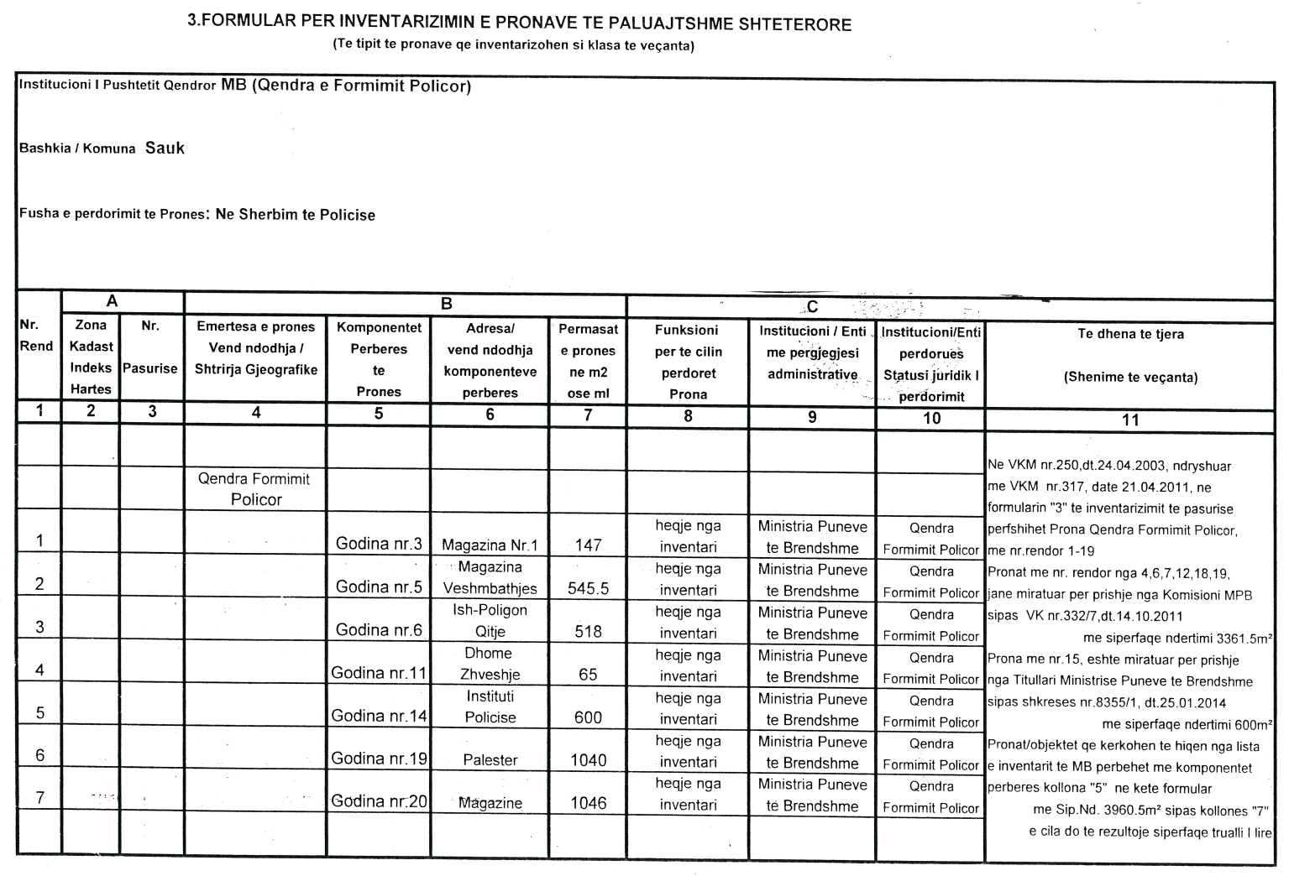

VENDIM

Nr. 574, datë 3.9.2014

PËR DISA NDRYSHIME NË VENDIMIN NR. 848, DATË 21.10.2010, TË KËSHILLIT TË MINISTRAVE, “PËR SHPRONËSIMIN, PËR INTERES PUBLIK, TË PRONARËVE TË PASURIVE TË PALUAJTSHME, PRONË PRIVATE, QË PREKEN NGA NDËRTIMI I LINJËS 400 kV, TIRANË 2 – ELBASAN 2, QARKU I ELBASANIT”, TË NDRYSHUAR

Në mbështetje të nenit 100 të Kushtetutës dhe të neneve 5, pika 1, 20 e 21, të ligjit nr. 8561, datë 22.12.1999, “Për shpronësimet dhe marrjen në përdorim të përkohshëm të pasurisë, pronë private, për interes publik”, me propozimin e ministrit të Energjisë dhe Industrisë, Këshilli i Ministrave

VENDOSI:

Në vendimin nr. 848, datë 21.10.2010, të Këshillit të Ministrave, të ndryshuar, bëhen këto ndryshime:
1. Pikat 3 dhe 4 ndryshohen, si më poshtë vijon:
“3. Pronarët e pasurive të paluajtshme, që shpronësohen, të kompensohen në lekë, në vlerë të plotë, sipas masës përkatëse të kompensimit, që paraqitet në tabelën që i bashkëlidhet këtij vendimi, për sipërfaqen e përgjithshme 5853.7 (pesë mijë e tetëqind e pesëdhjetë e tre pikë shtatë) m², vlerësuar në shumën e përgjithshme prej 139 296 599.9 (njëqind e tridhjetë e nëntë milionë e dyqind e nëntëdhjetë e gjashtë mijë e pesëqind e nëntëdhjetë e nëntë pikë nëntë) lekësh.
4. Vlera e përgjithshme e shpronësimit, prej 139 296 599.9 (njëqind e tridhjetë e nëntë milionë e dyqind e nëntëdhjetë e gjashtë mijë e pesëqind e nëntëdhjetë e nëntë pikë nëntë) lekësh, të përballohet nga fondet e “OST” sh.a.-së.”.
2. Në tabelën e të shpronësuarve, bashkëlidhur vendimit, bëhen këto ndryshime:
- Sipërfaqja për t’u shpronësuar, e pronës nr. 34/1/5, e përcaktuar në nënndarjen nr. 32, bëhet 362.9 m².
- Sipërfaqja për t’u shpronësuar, e pronës nr. 545/4/2, e përcaktuar në nënndarjen nr. 29, bëhet 208.1 m².
Ky vendim hyn në fuqi menjëherë dhe botohet në Fletoren Zyrtare.
KRYEMINISTRI
Edi Rama

VENDIM

Nr. 575, datë 3.9.2014

PËR DISA NDRYSHIME NË VENDIMIN NR. 1196, DATË 3.12.2009, TË KËSHILLIT TË MINISTRAVE, “PËR SHPRONËSIMIN, PËR INTERES PUBLIK, TË PRONARËVE TË PASURIVE TË PALUAJTSHME, PRONË PRIVATE, QË PREKEN NGA NDËRTIMI I SEGMENTIT RRUGOR SHKODËR – HANI I HOTIT”

Në mbështetje të nenit 100 të Kushtetutës dhe të neneve 5, pika 1, 20 e 21, të ligjit nr. 8561, datë 22.12.1999, “Për shpronësimet dhe marrjen në përdorim të përkohshëm të pasurisë, pronë private, për interes publik”, me propozimin e ministrit të Transportit dhe Infrastrukturës, Këshilli i Ministrave

VENDOSI:

Në vendimin nr. 1196, datë 3.12.2009, të Këshillit të Ministrave, bëhen këto ndryshime:
1. Pikat 3, 4 dhe 5 ndryshohen, si më poshtë vijon:
“3. Pronarët e pasurive të paluajtshme, që shpronësohen, të kompensohen në vlerë të plotë, sipas masës përkatëse që paraqitet në tabelën bashkëlidhur këtij vendimi, për sipërfaqen 7 818 (shtatë mijë e tetëqind e tetëmbëdhjetë) m², tokë truall, me vlerë 21 534 765 (njëzet e një milionë e pesëqind e tridhjetë e katër mijë e shtatëqind e gjashtëdhjetë e pesë) lekë, për sipërfaqen 81 503 (tetëdhjetë e një mijë e pesëqind e tre) m², tokë arë, me vlerë 22 199 412 (njëzet e dy milionë e njëqind e nëntëdhjetë e nëntë mijë e katërqind e dymbëdhjetë) lekë dhe për sipërfaqen 3 253 (tre mijë e dyqind e pesëdhjetë e tre) m², tokë pemëtore, me vlerë 647 347 (gjashtëqind e dyzet e shtatë mijë e treqind e dyzet e shtatë) lekë.

Vlera e përgjithshme e shpronësimit është 44 381 524 (dyzet e katër milionë e treqind e tetëdhjetë e një mijë e pesëqind e njëzet e katër) lekë.
4. Shpenzimet procedurale, në shumën 2 140 000 (dy milionë e njëqind e dyzet mijë) lekë, të përballohen nga Autoriteti Rrugor Shqiptar.
5. Vlera e përgjithshme e shpronësimit, sipas pikës 3, të këtij vendimi, të përballohet përkatësisht:
a) Vlera 40 452 866 (dyzet milionë e katërqind e pesëdhjetë e dy mijë e tetëqind e gjashtëdhjetë e gjashtë) lekë, nga llogaria e veçantë e Ministrisë së Financave, në Bankën e Shqipërisë, “Fondi i shpronësimeve”;
b) Vlera 3 928 658 (tre milionë e nëntëqind e njëzet e tetë mijë e gjashtëqind e pesëdhjetë e tetë) lekë nga buxheti i vitit 2014, zëri “Detyrimet e prapambetura (detyrimet e infrastrukturës)”.
2. Në tabelën e të shpronësuarve, bashkëlidhur vendimit, të dhënat në nënndarjet nr. 153, nr. 234, nr. 276, nr. 311, nr. 317 dhe nr. 322, ndryshohen sipas tabelave që i bashkëlidhen këtij vendimi.
Ky vendim hyn në fuqi menjëherë dhe botohet në Fletoren Zyrtare.
KRYEMINISTRI
Edi Rama

REPUBLIKA E SHQIPËRISË
Ministria e Transportit dhe Infrastrukturës
Autoriteti Rrugor Shqiptar
Sektori i shpronësimeve
Me ndryshimet përkatëse, nga “arë” në “truall”

Lista nr.2
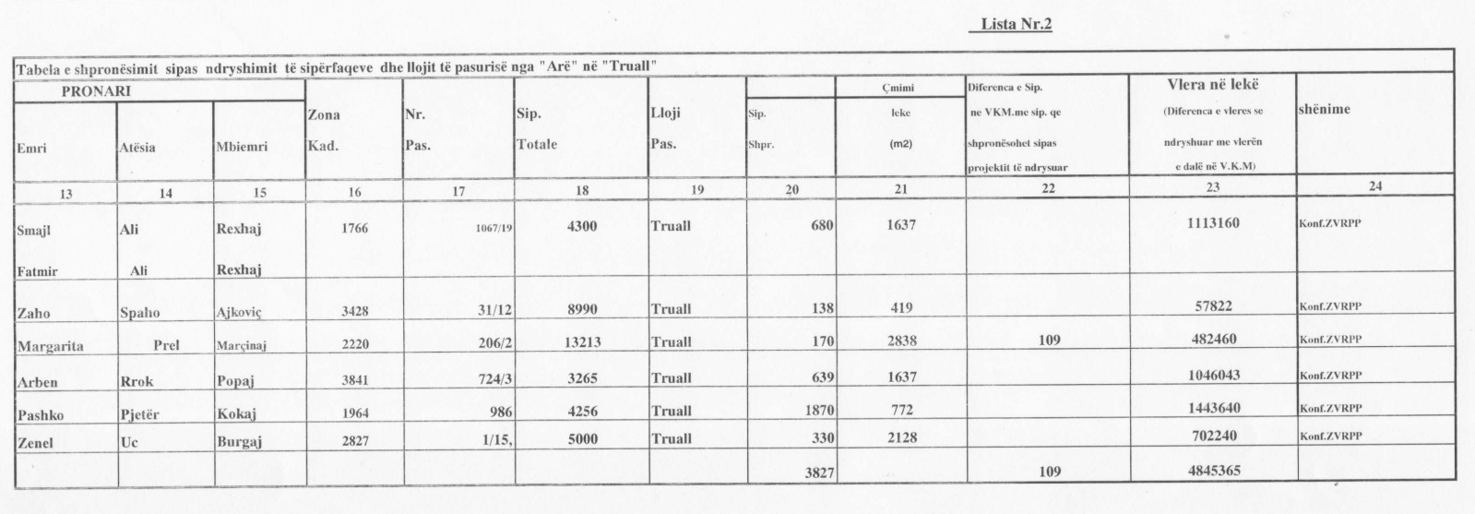
VENDIM

Nr. 576, datë 3.9.2014

PËR HEQJEN NGA FONDI PYJOR/KULLOSOR KOMBËTAR TË SIPËRFAQES MBI TË CILËN DO TË NDËRTOHEN 11 HIDROCENTRALET MBI LUMIN CURRAJ

Në mbështetje të nenit 100 të Kushtetutës, të shkronjës “b”, të pikës 1, të nenit 17, të ligjit nr. 9385, datë 4.5.2005, “Për pyjet dhe shërbimin pyjor”, të ndryshuar, dhe të nenit 10, të ligjit nr. 9693, datë 19.3.2007, “Për fondin kullosor”, të ndryshuar, me propozimin e ministrit të Mjedisit dhe të ministrit të Energjisë dhe Industrisë, Këshilli i Ministrave

VENDOSI:

1. Heqjen nga Fondi Pyjor dhe Kadastra Kombëtare e Pyjeve dhe Kullotave të sipërfaqes prej 52.525 (pesëdhjetë e dy pikë pesëqind e njëzet e pesë) ha, e cila është pjesë e Fondit Pyjor/Kullosor Kombëtar në ekonomitë pyjore “Curraj i Epërm” dhe “Nikaj - Mërtur 1”, sipas tabelës dhe hartës përkatëse që i bashkëlidhen këtij vendimi.
2. Sipërfaqja e sipërpërmendur kalon në administrim të Ministrisë së Energjisë dhe Industrisë, pronësi publike.
3. Zyra e Regjistrimit të Pasurive të Paluajtshme, pasi të përcaktohen në terren dhe në hartë kufijtë e rinj të Fondit Pyjor/Kullosor Kombëtar, që rezultojnë nga heqja e sipërfaqeve të këtyre ngastrave sipas pikës 1, të këtij vendimi, bën çregjistrimin e saj nga kategoria “Tokë e zënë, pyll/kullotë,” dhe e regjistron në kategorinë “Tokë e zënë, objekt për ndërtimin e hidrocentraleve mbi lumin Curraj”, sipas kushteve të projektit të miratuar dhe planimetrisë bashkëlidhur, në përputhje me kërkesat e akteve ligjore dhe nënligjore në fuqi për Fondin Pyjor/Kullosor Kombëtar.
4. Bashkimi i shoqërive “Telemenia Alb”, sh.a., & “F.K.Generators Equipment”, L.T.D e “Melta Inter Industries”, L.T.D.”, si koncesionar, të paguajë detyrimet për sipërfaqen që hiqet nga Fondi Pyjor/Kullosor Kombëtar, sipas tarifave të miratuara me vendimin nr.391, datë 21.6.2006, të Këshillit të Ministrave, “Për përcaktimin e tarifave në sektorin e pyjeve dhe kullotave”, të ndryshuar.
5. Me hyrjen në fuqi të këtij vendimi, koncesionari, brenda 5 (pesë) viteve, të pyllëzojë me fondet e veta 53 (pesëdhjetë e tre) ha fond pyjor, në ngastrat e përcaktuara nga drejtoria përkatëse e shërbimit pyjor në bashkëpunim me njësinë e qeverisjes vendore. Mënyra e pyllëzimit dhe grafiku i punimeve caktohen nga drejtoria përkatëse e shërbimit pyjor, e cila ndjek punimet deri në marrjen në dorëzim me procesverbal të sipërfaqes së pyllëzuar, sipas marrëveshjes që do të lidhet mes tyre.
6. Koncesionari të përmbushë detyrimet e përcaktuara në lejet mjedisore në zbatim të planit të rehabilitimit të sipërfaqes.

7. Ngarkohen Ministria e Mjedisit, Ministria e Energjisë dhe Industrisë, kryeregjistruesi i Pasurive të Paluajtshme të Republikës së Shqipërisë dhe njësia e qeverisjes vendore për zbatimin e këtij vendimi.
Ky vendim hyn në fuqi pas botimit në Fletoren Zyrtare.
KRYEMINISTRI
Edi Rama

LISTA E NGASTRAVE DHE NËNNGASTRAVE
QË DO TË HIQEN NGA FONDI PYJOR PËR NDËRTIMIN E KOMPLEKSIT HIDROENERGJITIK CURRAJ TË SHOQËRISË" TELEMENIA CURRAJ"
QARKU KUKËS
Nr. | Ekonomia pyjore/kullosore | Ngastra | Sip. që hiqen (ha)
1 | Ek.pyjore Curraj i Epërm | 8a | 0.5729
2 | " | 10a | 0.0731
3 | " | 18a | 0.055
4 | " | 27a | 0.0205
5 | " | 28a | 0.066
6 | " | 31a | 0.057
7 | " | 32a | 0.025
8 | " | 33a | 0.1345
9 | " | 37a | 1.4859
10 | " | 41a | 1.0245
11 | " | 42a | 0.6123
12 | " | 43a | 0.2961
13 | " | 44a | 0.6975
14 | " | 45a | 0.2542
15 | " | 46a | 1.0525
16 | " | 47a | 0.6681
17 | " | 48b | 0.0884
18 | " | 49b | 0.2372
19 | " | 53a | 0.1411
20 | " | 54a | 0.5332
21 | " | 55a | 1.0825
22 | " | 56b | 0.288
23 | " | 58a | 0.8273
24 | " | 59a | 0.1746
25 | " | 63 | 0.1923
26 | " | 96a | 1.822
27 | " | 97a | 0.3886
28 | " | 97b | 0.1479
29 | " | 102a | 0.5054
30 | " | 102b | 0.0907
31 | " | 155b | 0.5221
32 | " | 164a | 0.5372
33 | " | 164b | 0.3672
34 | " | 164c | 0.0792
35 | " | 166b | 0.4594
36 | " | 168a | 0.2781
37 | Ek.pyjore Nikaj Mertur 1 | 98a | 0.7156
38 | " | 98b | 1.2335
39 | " | 98c | 0.3124
40 | " | 110a | 1.0053
41 | " | 110b | 1.3846
42 | " | 111b | 0.9412
43 | " | 112 | 1.8358
44 |  | 115a | 0.1115
45 | Curraj i Epërm | 10b | 1.0087
46 | " | 14c | 2.382
47 | " | 19b | 0.036
48 | " | 21b | 0.045
49 | " | 23b | 0.0975
50 | " | 27c | 0.017
51 | " | 77d | -
52 | " | 86a | 0.6596
53 | " | 86b | 1.2954
54 | " | 87a | 0.612
55 | " | 98b | 3.0442
56 | " | 100a | 0.1238
57 | " | 100b | 0.5731
58 | Nikaj Mërtur 1 | 63a | 0.4365
59 | " | 64b | 0.8274
60 | " | 66b | 1.7625
61 | " | 67a | 0.6148
62 | " | 68a | 2.0079
63 | " | 68b | 1.4552
64 | " | 69c | 0.275
65 | " | 70a | 0.567
66 | " | 78a | 0.2764
67 | " | 78b | 1.3178
68 | " | 85b | 0.059
69 | " | 94a | 0.9259
70 | " | 95a | 0.7095
71 | " | 96a | 0.6195
72 | " | 96c | 0.3255
73 | " | 97a | 0.9935
74 | " | 136 | 1.9367
75 | " | 137a | 0.7295
76 | " | 138a | 0.482
77 | " | 140a | 2.2319
78 | " | 142a | 1.3354
79 | " | 142b | 1.345

Kompleksi hidroenergjetik Curraj
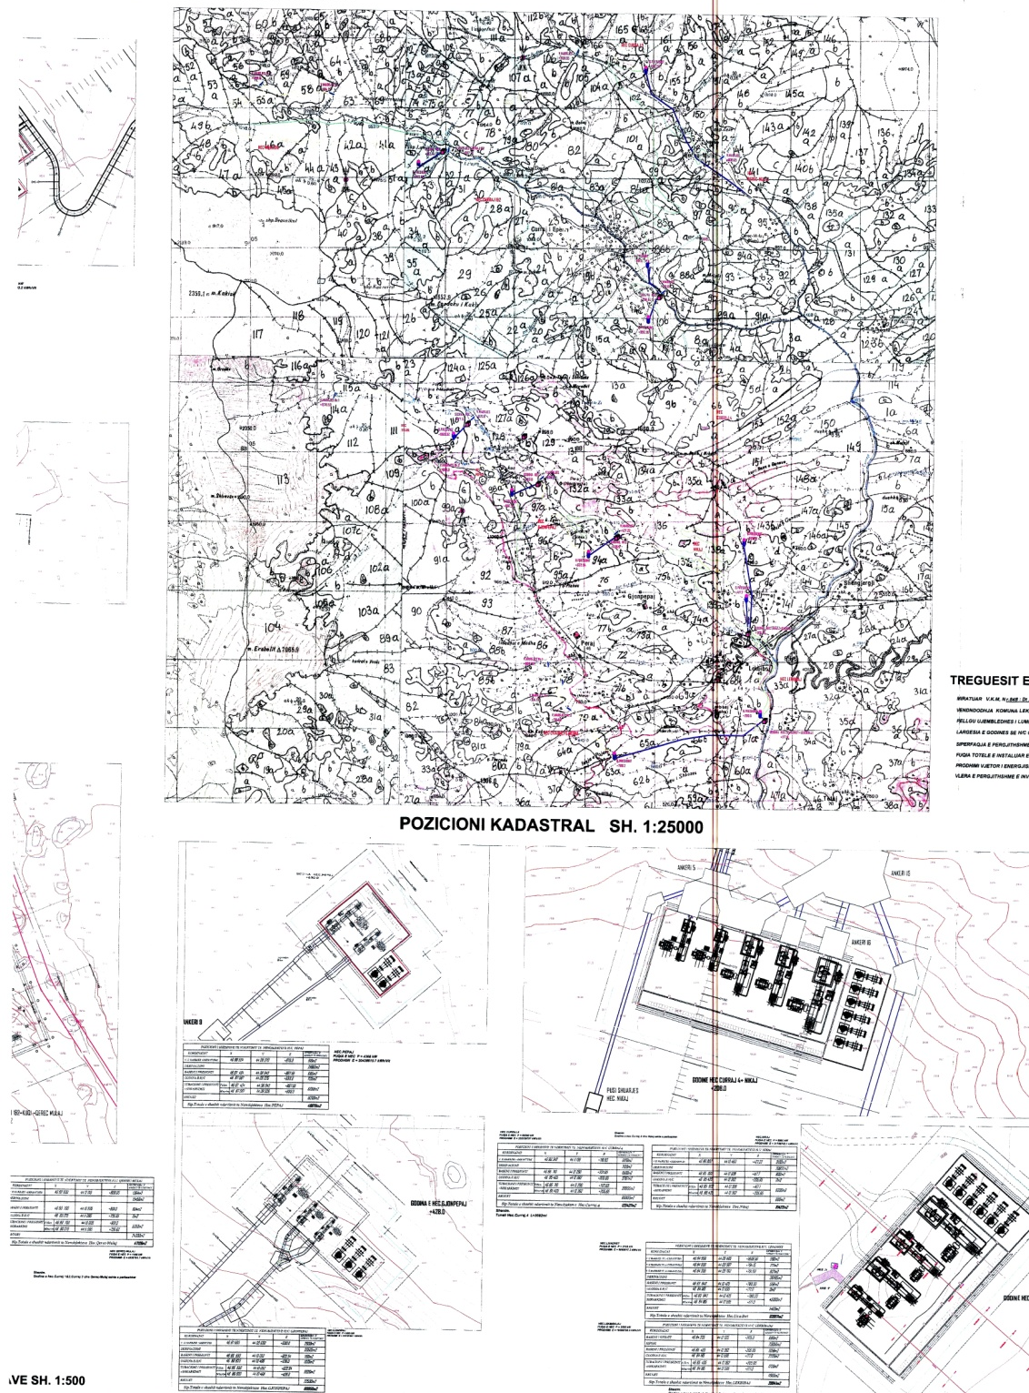

VENDIM
Nr. 577, datë 3.9.2014

PËR NJË NDRYSHIM NË VENDIMIN NR. 827, DATË 11.6.2008, TË KËSHILLIT TË MINISTRAVE, “PËR HAPJEN, PRANË UNIVERSITETIT “ALEKSANDËR MOISIU”, DURRËS, TË FAKULTETIT TË STUDIMEVE TË INTEGRUARA ME PRAKTIKËN (FASTIP) DHE PËR MËNYRËN E FUNKSIONIMIT TË TIJ NË PERIUDHËN KALIMTARE”, TË NDRYSHUAR
Në mbështetje të nenit 100 të Kushtetutës, të neneve 8, 9, 41 dhe 42, të ligjit nr. 9741, datë 21.5.2007, “Për arsimin e lartë në Republikën e Shqipërisë”, të ndryshuar, me propozimin e ministrit të Arsimit dhe Sportit, Këshilli i Ministrave

VENDOSI:

1. Në pikën 2 të vendimit nr. 827, datë 11.6.2008, të Këshillit të Ministrave, afati nga “...6 vjet (2008 – 2014)...” bëhet “... 7 vjet (2008 – 2015) ... ”.
2. Ngarkohen Ministria e Arsimit dhe Sportit dhe universiteti “Aleksandër Moisiu”, Durrës, për zbatimin e këtij vendimi.
Ky vendim hyn në fuqi menjëherë dhe botohet në Fletoren Zyrtare.
KRYEMINISTRI
Edi Rama

VENDIM

Nr. 579, datë 3.9.2014

PËR NJË SHTESË NË VENDIMIN NR. 99, DATË 18.2.2005, TË KËSHILLIT TË MINISTRAVE, “PËR MIRATIMIN E KATALOGUT SHQIPTAR TË KLASIFIKIMIT TË MBETJEVE”

Në mbështetje të nenit 100 të Kushtetutës dhe të nenit 68, të ligjit nr. 10463, datë 22.9.2011, “Për menaxhimin e integruar të mbetjeve”, të ndryshuar, me propozimin e ministrit të Mjedisit, Këshilli i Ministrave

VENDOSI:

Në shtojcën I të Katalogut Shqiptar të Klasifikimit të Mbetjeve, miratuar me vendimin nr. 99, datë 18.2.2005, të Këshillit të Ministrave, në nënndarjen 16, klasifikimi 160103, “Gomat jashtë përdorimit”, të shtohen fjalët “... me përjashtim të granulatit të gomës, referuar Nomenklaturës së Kombinuar të Mallrave, me kod nr. 4004 00 00 (mbeturina dhe kthime prej gome, pluhur prej gome dhe granulat e prodhimit prej tyre)”.
Ky vendim hyn në fuqi pas botimit në Fletoren Zyrtare.
KRYEMINISTRI
Edi Rama

Urdhër
Nr. 257, datë 29.8.2014

Për delegimin e kompetencave të drejtorit të përgjithshëm të gjendjes civile, drejtorit të përgjithshëm të shërbimeve mbështetëse

Në mbështetje të pikës 4, të nenit 102 të Kushtetutës së Republikës së Shqipërisë, nenit 27, të ligjit nr. 8485, datë 12.5.1999, “Kodi i Procedurave Administrative të Republikës së Shqipërisë”, të ndryshuar, të ligjit nr. 90/2012 “Për organizimin dhe funksionimin e administratës shtetërore”, vendimit të Këshillit të Ministrave nr. 942, datë 9.10.2013,. “Për përcaktimin e fushës së përgjegjësisë shtetërore të Ministrisë së Punëve të Brendshme”,

Urdhëroj:

1. Delegimin e kompetencave të drejtorit të Përgjithshëm të Gjendjes Civile, drejtorit të Përgjithshëm të Shërbimeve Mbështetëse, z. Bledar Doracaj.
Ky urdhër hyn në fuqi menjëherë dhe botohet në Fletoren Zyrtare.

Ministri i PUNËVE TË BrendshME
Saimir Tahiri

